國立嘉義大學

106學年度應屆畢業生流向調查
分析報告

資料彙整：學生職涯發展中心

中 華 民 國 107 年 10 月 26 日

目 錄

壹、畢業生流向 1
貮、證照及檢定證書 6
参、對系所及學校滿意度 10
肆、就業力自我評估 30
附表一 106學年度大學部各系畢業生流向資料 38
附表二 106學年度進修學士班各系畢業生流向資料 41
附表三 106學年度碩士班應屆畢業生各所流向資料 42
附表四 106學年度進修碩士班應屆畢業生各所流向資料 46
附表五 106學年度研究所博士班應屆畢業生各所流向資料 49
附表六 106學年度各院系(所)應屆畢業生擁有證照或檢定證書人次(複選) 50
附表七 106學年度各院系(所)應屆畢業生對系所的意見與看法滿意度 55
附表八 106學年度各學制、院系(所)應屆畢業生對學校的意見與看法滿意度 64
附表九 106學年度各院系(所)應屆畢業生就業能力自我評估 74

表目錄
表1-1 100-106學年度大學部應屆畢業生流向表 1
表1-2 100-106學年度進修學士班應屆畢業生流向表 2
表1-3 100-106學年度研究所碩士班應屆畢業生畢業流向表 3
表1-4 100-106學年度進修碩士班應屆畢業生畢業流向表 4
表1-5 100-106學年度研究所博士班應屆畢業生畢業流向表 5

表2-1 100-106學年度大學部應屆畢業生擁有證照或檢定證書人次一覽(複選) 6
表2-2 100-106學年度進修學士班應屆畢業生擁有證照或檢定證書人次一覽(複選) 7
表2-3 100-106學年度碩士班應屆畢業生擁有證照或檢定證書人次一覽(複選) 7
表2-4 100-106學年度進修碩士班應屆畢業生擁有證照或檢定證書人次一覽(複選) 8
表2-5 103-106學年度博士班應屆畢業生擁有證照或檢定證書人次一覽(複選) 9

表3-1 106學年度大學部應屆畢業生對系所的意見與看法之滿意度 10
表3-2 102-106學年度大學部應屆畢業生對系所的意見與看法之滿意度 11
表3-3 106學年度進修學士班應屆畢業生對系所的意見與看法之滿意度 12
表3-4 102-106學年度進修學士班應屆畢業生對系所的意見與看法之滿意度 13
表3-5 106學年度大學部應屆畢業生對學校的意見與看法之滿意度 14
表3-6 102-106學年度大學部應屆畢業生對學校的意見與看法之滿意度 15
表3-7 106學年度進修學士班應屆畢業生對學校的意見與看法之滿意度 16
表3-8 102-106學年度進修學士班應屆畢業生對學校的意見與看法之滿意度 17
表3-9 106學年度研究所碩士班應屆畢業生對系所的意見與看法之滿意度 18
表3-10 102-106學年度研究所碩士班應屆畢業生對系所的意見與看法之滿意度 19
表3-11 106學年度進修碩士班應屆畢業生對系所的意見與看法之滿意度 20
表3-12 102-106學年度進修碩士班應屆畢業生對系所的意見與看法之滿意度 21
表3-13 106學年度研究所碩士班應屆畢業生對學校的意見與看法之滿意度 22
表3-14 102-106學年度研究所碩士班應屆畢業生對學校的意見與看法之滿意度 23
表3-15 106學年度進修碩士班應屆畢業生對學校的意見與看法之滿意度 24
表3-16 102-106學年度進修碩士班應屆畢業生對學校的意見與看法之滿意度 25
表3-17 106學年度研究所博士班應屆畢業生對系所的意見與看法之滿意度 26
表3-18 102-106學年度研究所博士班應屆畢業生對系所的意見與看法之滿意度 27
表3-19 106學年度研究所博士班應屆畢業生對學校的意見與看法之滿意度 28
表3-20 103-106學年度研究所博士班應屆畢業生對學校的意見與看法之滿意度 29

表4-1 106學年度大學部應屆畢業生就業力自我評估分析 30
表4-2 102-106學年度大學部應屆畢業生就業力自我評估分析 31
表4-3 106學年度進修學士班應屆畢業生就業力自我評估分析 32
表4-4 102-106學年度進修學士班應屆畢業生就業力自我評估表 32
表4-5 106學年度研究所碩士班應屆畢業生就業力自我評估分析 33
表4-6 102-106學年度研究所碩士班應屆畢業生就業力自我評估分析 34
表4-7 106學年度進修碩士班應屆畢業生就業力自我評估分析 35
表4-8 102-106學年度進修碩士班應屆畢業生就業力自我評估分析 35
表4-9 106學年度研究所博士班應屆畢業生就業力自我評估分析 36
表4-10 103-106學年度研究所博士班應屆畢業生就業力自我評估分析 37

圖目錄
圖1-1 100-106學年度大學部應屆畢業生流向分析圖 2
圖1-2 100-106學年度進修學士班應屆畢業生流向分析圖 2
圖1-3 100-106學年度研究所碩士班應屆畢業生流向分析圖 3
圖1-4 100-106進修碩士班應屆畢業生流向分析圖 4
圖1-5 100-106學年度研究所博士班應屆畢業生流向分析圖 5

圖2-1 100-106學年度大學部應屆畢業生擁有證照或檢定證書人次圖 6
圖2-2 100-106學年度進修學士班應屆畢業生擁有證照或檢定證書人次圖 7
圖2-3 100-106學年度碩士班應屆畢業生擁有證照或檢定證書人次圖 8
圖2-4 100-106學年度進修碩士班應屆畢業生擁有證照或檢定證書人次圖 8
圖2-5 103-106學年度博士班應屆畢業生擁有證照或檢定證書人次圖 9

圖3-1 102-106學年度大學部應屆畢業生對系所的意見與看法滿意度圖 11
圖3-2 102-106學年度進修學士班應屆畢業生對系所的意見與看法滿意度圖 13
圖3-3 102-106學年度大學部應屆畢業生對學校的意見與看法之滿意度圖 15
圖3-4 102-106學年度進修學士班應屆畢業生對學校的意見與看法滿意度圖 17
圖3-5 102-106學年度研究所碩士班應屆畢業生對系所的意見與看法滿意度圖 19
圖3-6 102-106學年度進修碩士班應屆畢業生對系所的意見與看法滿意度圖 21
圖3-7 102-106學年度研究所碩士班應屆畢業生對學校的意見與看法滿意度圖 23
圖3-8 102-106學年度進修碩士班應屆畢業生對學校的意見與看法之滿意度圖 25
圖3-9 102-106學年度研究所博士班應屆畢業生對系所的意見與看法之滿意度圖 27
圖3-10 103-106學年度研究所博士班應屆畢業生對學校的意見與看法之滿意度圖 29

圖4-1 102-106學年度大學部應屆畢業生就業力自我評估分析圖 31
圖4-2 102-106學年度進修學士班應屆畢業生就業力自我評估圖 33
圖4-3 102-106學年度研究所碩士班應屆畢業生就業力自我評估分析圖 34
圖4-4 102-106學年度進修碩士班應屆畢業生就業力自我評估分析圖 36
圖4-5 103-106學年度研究所博士班應屆畢業生就業力自我評估分析圖 37

前 言
本調查係使用本校「校務行政系統」之「應屆畢業生調查問卷」來進行，調查對象為本校106學年度本國籍應屆畢業生，調查時程自107年1月至9月30日止。學生事務處學生職涯發展中心依據問卷結果撰寫成此分析報告，期作為本校及各系就業輔導、培育人才的參考。本報告分為畢業生流向、證照及檢定證書、對系所及學校滿意度以及就業力自我評估等4部份。

壹、畢業生流向
依畢業生之所屬學制區分為大學部、進修學士班、研究所碩士班、進修碩士班及研究所博士班。
  - 大學部
依據本校106學年度應屆畢業生至本校「校務行政系統」之「應屆畢業生調查問卷」資訊平台填寫問卷之資料分析，106學年度大學部畢業生流向如表1-1，各系大學部畢業生流向如附表一。106學年度本校大學部本國籍應屆畢業人數為1,752人，有效問卷數1,740份。106學年度大學部畢業生選擇就業者為34%，選擇繼續進修者為35%。
表1-1 100-106學年度大學部應屆畢業生流向表
畢業  學年度 | 畢業  人數 | 有效  問卷 | 畢業流向（人數 / 比例）
 |  |  | 就業 |  | 服役 |  | 繼續進修 |  | 暫不就業 |  | 其他
 |  |  | 人數 | 比例 | 人數 | 比例 | 人數 | 比例 | 人數 | 比例 | 人數 | 比例
100 | 1787 | 1689 | 426 | 25% | 430 | 25% | 588 | 35% | 236 | 14% | 9 | 1%
101 | 1807 | 1763 | 558 | 32% | 417 | 24% | 493 | 28% | 285 | 16% | 10 | 1%
102 | 1811 | 1742 | 717 | 41% | 270 | 15% | 468 | 27% | 280 | 16% | 7 | 1%
103 | 1694 | 1677 | 532 | 32% | 337 | 20% | 581 | 35% | 206 | 12% | 21 | 1%
104 | 1764 | 1752 | 573 | 33% | 359 | 20% | 570 | 33% | 221 | 13% | 29 | 2%
105 | 1678 | 1671 | 534 | 32% | 319 | 19% | 548 | 33% | 254 | 15% | 16 | 1%
106 | 1752 | 1740 | 600 | 34% | 249 | 14% | 608 | 35% | 237 | 14% | 46 | 3%
備註：畢業流向資料選項說明
- 100至102學年度就業包含畢業前已經在做的全職工作，職業軍人、自行創業等，103學年度起，就業包含準備就業或已從事全職工作或實習、出國打工旅行等。
- 繼續進修包含已錄取或準備報考(申請)國內外研究等。
- 暫不就業包含專心準備證照考、檢定考、國家考試及參加職訓等。
- 畢業人數資料來源為本校「校務行政系統」之「應屆畢業生調查問卷」系統。
- 有效問卷以完整填答本項次為基準。

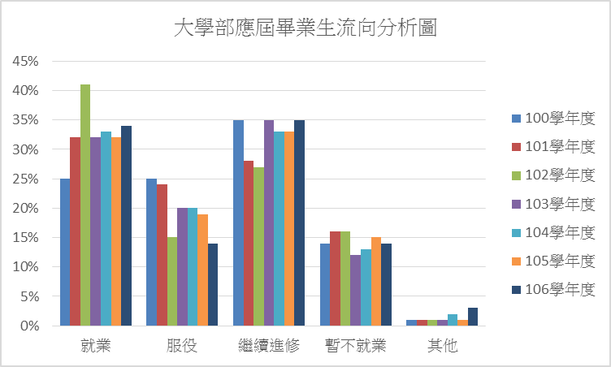
圖1-1 100-106學年度大學部應屆畢業生流向分析圖
106學年度進修學士班，本國藉應屆畢業人數為425人，有效問卷數412份，各系畢業生流向資料如附表二。106學年度進修學士班應屆畢業生流向如表1-2，106學年度有57%畢業生選擇就業，有9%畢業生選擇繼續進修。
表1-2 100-106學年度進修學士班應屆畢業生流向表
畢業  學年度 | 畢業  人數 | 有效  問卷 | 畢業流向（人數 / 比例）
 |  |  | 就業 |  | 服役 |  | 繼續進修 |  | 暫不就業 |  | 其他
 |  |  | 人數 | 比例 | 人數 | 比例 | 人數 | 比例 | 人數 | 比例 | 人數 | 比例
100 | 449 | 369 | 168 | 46% | 119 | 32% | 25 | 7% | 44 | 12% | 12 | 3%
101 | 458 | 437 | 205 | 47% | 115 | 26% | 32 | 7% | 76 | 18% | 9 | 2%
102 | 425 | 375 | 184 | 49% | 91 | 24% | 17 | 5% | 80 | 21% | 3 | 1%
103 | 405 | 393 | 189 | 48% | 115 | 29% | 27 | 7% | 55 | 14% | 7 | 2%
104 | 402 | 393 | 207 | 53% | 104 | 26% | 28 | 7% | 44 | 11% | 10 | 3%
105 | 383 | 376 | 223 | 59% | 75 | 20% | 25 | 7% | 44 | 12% | 9 | 2%
106 | 425 | 412 | 234 | 57% | 85 | 21% | 38 | 9% | 42 | 10% | 13 | 3%

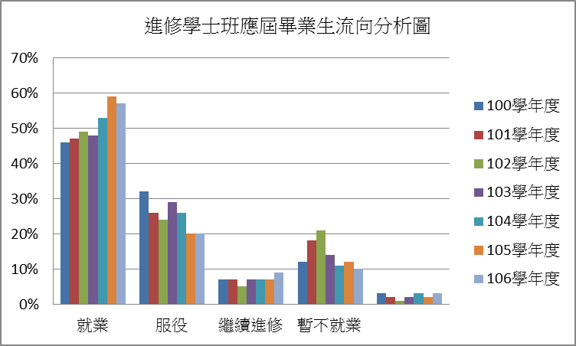
圖1- 2 100-106學年度進修學士班應屆畢業生流向分析圖

  - 碩博士班
碩博士應屆畢業生畢業流向情形，研究所碩士班如表1-3，進修碩士班如表1-4，研究博士班如表1-5。由表1-3顯示，106學年度研究所碩士班應屆畢業生規劃就業者佔59%，選擇繼續進修者僅3%，各系畢業流向資料如附表三。由表1-4顯示進修碩士班83%選擇就業，繼續進修者為2%，各系畢業流向資料如附表四。至於研究所博士班選擇就業比率由表1-5顯示為74%，各系畢業流向資料如附表五。
表1-3 100-106學年度研究所碩士班應屆畢業生畢業流向表
畢業  學年度 | 畢業  人數 | 有效  問卷 | 畢業流向（人數 / 比例）
 |  |  | 就業 |  | 服役 |  | 繼續進修 |  | 暫不就業 |  | 其他
 |  |  | 人數 | 比例 | 人數 | 比例 | 人數 | 比例 | 人數 | 比例 | 人數 | 比例
100 | 564 | 475 | 265 | 56% | 121 | 25% | 23 | 5% | 53 | 11% | 13 | 3%
101 | 550 | 542 | 308 | 57% | 140 | 26% | 11 | 2% | 74 | 14% | 9 | 2%
102 | 519 | 417 | 234 | 56% | 89 | 21% | 25 | 6% | 63 | 14% | 6 | 1%
103 | 498 | 494 | 284 | 57% | 121 | 24% | 18 | 4% | 57 | 12% | 14 | 3%
104 | 415 | 415 | 228 | 55% | 125 | 30% | 13 | 3% | 40 | 10% | 11 | 3%
105 | 399 | 398 | 217 | 55% | 113 | 28% | 6 | 2% | 51 | 13% | 11 | 3%
106 | 383 | 380 | 224 | 59% | 99 | 26% | 13 | 3% | 33 | 9% | 11 | 3%

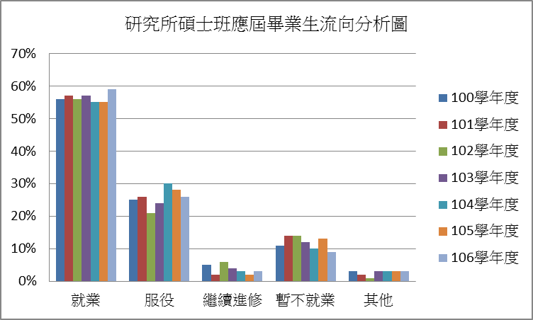
圖1-3 100-106學年度研究所碩士班應屆畢業生流向分析圖

表1-4 100-106學年度進修碩士班應屆畢業生畢業流向表
畢業  學年度 | 畢業  人數 | 有效  問卷 | 畢業流向（人數 / 比例）
 |  |  | 就業 |  | 服役 |  | 繼續進修 |  | 暫不就業 |  | 其他
 |  |  | 人數 | 比例 | 人數 | 比例 | 人數 | 比例 | 人數 | 比例 | 人數 | 比例
100 | 261 | 236 | 214 | 91% | 0 | 0% | 1 | 0.4% | 18 | 8% | 3 | 1%
101 | 272 | 257 | 205 | 80% | 4 | 2% | 6 | 2% | 29 | 11% | 13 | 5%
102 | 283 | 153 | 110 | 72% | 13 | 8% | 6 | 4% | 15 | 10% | 9 | 6%
103 | 257 | 257 | 205 | 80% | 4 | 2% | 6 | 2% | 29 | 11% | 13 | 5%
104 | 250 | 247 | 214 | 87% | 0 | 0% | 5 | 2% | 16 | 6% | 12 | 5%
105 | 331 | 330 | 288 | 87% | 1 | 0% | 3 | 1% | 27 | 8% | 11 | 3%
106 | 246 | 241 | 201 | 83% | 1 | 0% | 5 | 2% | 21 | 9% | 13 | 5%

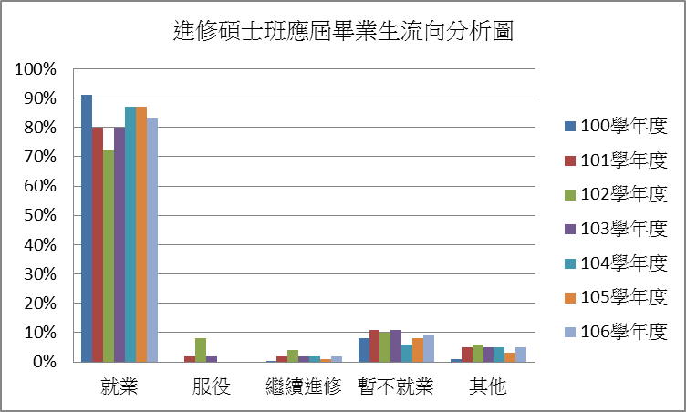
圖1-4 100-106進修碩士班應屆畢業生流向分析圖

表1-5 100-106學年度研究所博士班應屆畢業生畢業流向表
畢業  學年度 | 畢業  人數 | 有效  問卷 | 畢業流向（人數 / 比例）
 |  |  | 就業 |  | 服役 |  | 繼續進修 |  | 暫不就業 |  | 其他
 |  |  | 人數 | 比例 | 人數 | 比例 | 人數 | 比例 | 人數 | 比例 | 人數 | 比例
100 | 12 | 12 | 10 | 83% | 0 | 0% | 0 | 0% | 0 | 0% | 2 | 17%
101 | 27 | 21 | 18 | 86% | 1 | 5% | 0 | 0% | 1 | 5% | 1 | 5%
102 | 21 | 15 | 10 | 66% | 1 | 7% | 1 | 7% | 2 | 13% | 1 | 7%
103 | 26 | 26 | 24 | 92% | 0 | 0% | 0 | 0% | 2 | 8% | 0 | 0%
104 | 19 | 19 | 16 | 84% | 0 | 0% | 0 | 0% | 1 | 5% | 2 | 11%
105 | 27 | 27 | 25 | 93% | 1 | 4% | 0 | 0% | 0 | 0% | 1 | 4%
106 | 19 | 19 | 14 | 74% | 1 | 5% | 0 | 0% | 0 | 0% | 4 | 21%

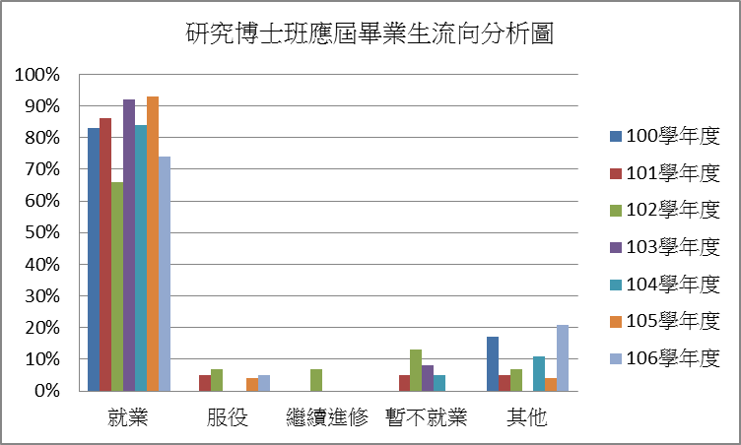
圖1-5 100-106學年度研究所博士班應屆畢業生流向分析圖

貮、證照及檢定證書
下述分析為本國籍大學部及碩博士班應屆畢業生考取證照及檢定證書資料，其中大學部包含一般學制、進修學士班，碩博士班則包括研究所碩士班、進修碩士班及研究所博士班。
- 大學部
106學年度大學部取得證照或檢定證書人次，大學部如表2-1，進修學士班如表2-2，由分析資料顯示，106學年度大學部取得之證照以語言認證居多、電腦認證次之、進修學士班則以技術士證照居多。各院系取得證照或檢定證書人次，詳如附表六
表2-1 100-106學年度大學部應屆畢業生擁有證照或檢定證書人次一覽(複選)
證照  學年度 | 國家考試 | 技術士  證照 | 金融證照 | 教師證 | 語言認證 | 電腦認證 | 其他 | 總計
100 | 33 | 74 | 47 | 6 | 315 | 186 | 0 | 661
101 | 22 | 60 | 58 | 2 | 370 | 192 | 64 | 768
102 | 39 | 73 | 64 | 5 | 467 | 55 | 5 | 708
103 | 65 | 116 | 99 | 5 | 503 | 239 | 80 | 1107
104 | 56 | 64 | 106 | 0 | 527 | 214 | 68 | 1035
105 | 54 | 114 | 87 | 4 | 478 | 173 | 83 | 993
106 | 70 | 122 | 84 | 2 | 455 | 167 | 84 | 984
註：國家考試包含公務人員考試及專門職業及技術人員考試。
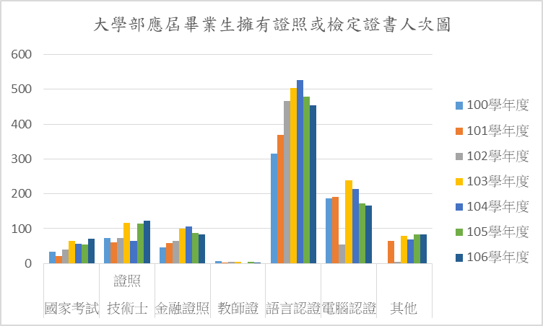
圖2-1 100-106學年度大學部應屆畢業生擁有證照或檢定證書人次圖

表2-2 100-106學年度進修學士班應屆畢業生擁有證照或檢定證書人次一覽(複選)
證照  學年度 | 國家考試 | 技術士  證照 | 金融證照 | 教師證 | 語言認證 | 電腦認證 | 其他 | 總計
100 | 0 | 139 | 5 | 0 | 9 | 37 | 0 | 190
101 | 8 | 156 | 14 | 2 | 26 | 38 | 22 | 266
102 | 8 | 111 | 19 | 1 | 4 | 9 | 1 | 153
103 | 15 | 178 | 31 | 1 | 27 | 54 | 12 | 318
104 | 18 | 164 | 37 | 1 | 37 | 69 | 22 | 348
105 | 23 | 143 | 23 | 2 | 46 | 66 | 15 | 318
106 | 20 | 141 | 33 | 2 | 44 | 67 | 22 | 329

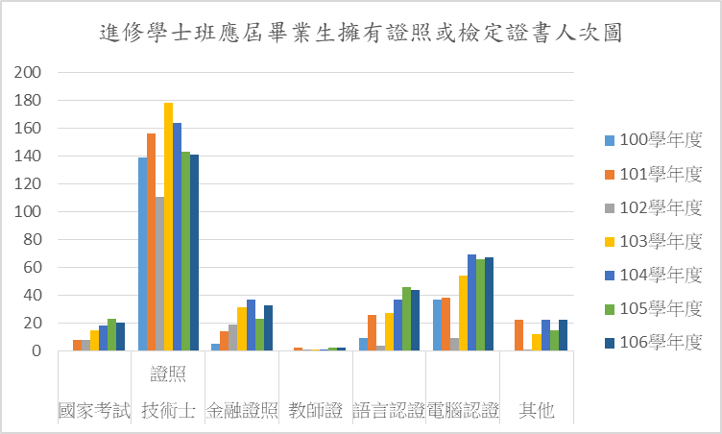
圖2-2 100-106學年度進修學士班應屆畢業生擁有證照或檢定證書人次圖
- 碩博士班
106學年度碩博士班應屆畢業生取得證照或檢定證書人次，研究所碩士班如表2-3，進修碩士班如表2-4，研究所博士班如表2-5。106學年度研究所碩士班應屆畢業生以取得語言證照最多，電腦認證次之。進修碩士班則以參加國家考試最多、技術士證照及金融證照次之。
表2-3 100-106學年度碩士班應屆畢業生擁有證照或檢定證書人次一覽(複選)
證照  學年度 | 國家考試 | 技術士  證照 | 金融證照 | 教師證 | 語言認證 | 電腦認證 | 其他 | 總計
100 | 5 | 4 | 2 | 9 | 15 | 3 | 0 | 38
101 | 29 | 72 | 15 | 74 | 87 | 93 | 25 | 395
102 | 37 | 48 | 18 | 48 | 48 | 10 | 2 | 163
103 | 40 | 55 | 23 | 83 | 125 | 84 | 25 | 435
104 | 46 | 63 | 16 | 54 | 111 | 94 | 21 | 405
105 | 36 | 70 | 25 | 35 | 93 | 87 | 17 | 363
106 | 47 | 55 | 11 | 42 | 101 | 93 | 25 | 374
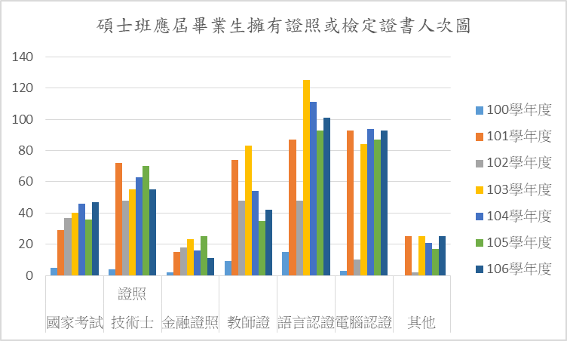
圖2-3 100-106學年度碩士班應屆畢業生擁有證照或檢定證書人次圖
表2-4 100-106學年度進修碩士班應屆畢業生擁有證照或檢定證書人次一覽(複選)
證照  學年度 | 國家考試 | 技術士  證照 | 金融證照 | 教師證 | 語言認證 | 電腦認證 | 其他 | 總計
100 | 1 | 4 | 1 | 14 | 2 | 2 | 0 | 24
101 | 36 | 38 | 22 | 77 | 26 | 20 | 11 | 230
102 | 16 | 9 | 2 | 64 | 1 | 0 | 0 | 92
103 | 43 | 38 | 36 | 72 | 24 | 17 | 8 | 238
104 | 58 | 40 | 29 | 85 | 32 | 26 | 8 | 278
105 | 109 | 57 | 85 | 71 | 43 | 33 | 11 | 409
106 | 61 | 55 | 55 | 53 | 28 | 20 | 10 | 282

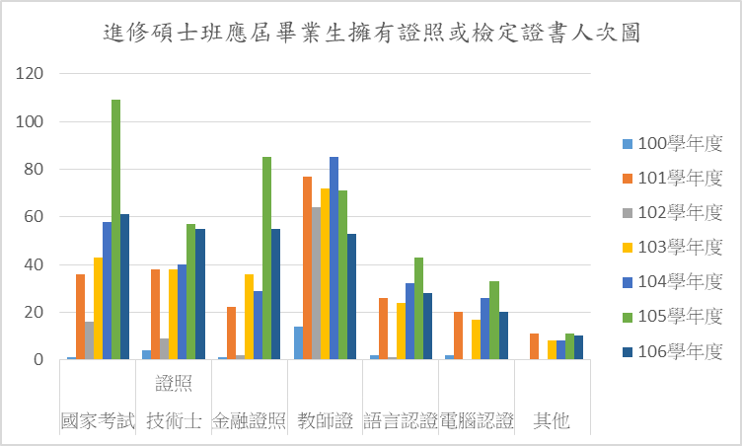
圖2-4 100-106學年度進修碩士班應屆畢業生擁有證照或檢定證書人次圖

表2-5 103-106學年度博士班應屆畢業生擁有證照或檢定證書人次一覽(複選)
證照  學年度 | 國家考試 | 技術士  證照 | 金融證照 | 教師證 | 語言認證 | 電腦認證 | 其他 | 總計
103 | 8 | 4 | 0 | 14 | 8 | 3 | 2 | 39
104 | 11 | 4 | 1 | 10 | 4 | 3 | 0 | 33
105 | 12 | 7 | 0 | 12 | 8 | 6 | 2 | 47
106 | 7 | 5 | 0 | 6 | 4 | 2 | 0 | 24

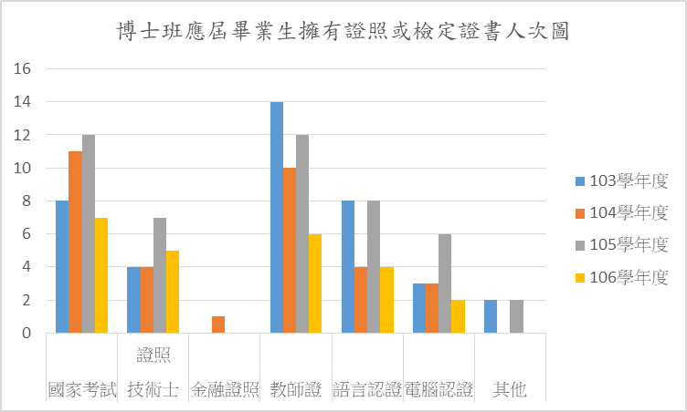
圖2-5 103-106學年度博士班應屆畢業生擁有證照或檢定證書人次圖

参、對系所及學校滿意度
一、大學部
本項分為「對系所的意見與看法」及「對學校的意見與看法」等2個部份。
本校106學年度大學部應屆畢業生，在「對系所的意見與看法」之滿意度，如表3-1，滿意度較高的為「系所行政人員的服務品質」、「系所提供的相關學習活動(如演講、實習、活動、參訪或研討會)」及「系所師資素質與專長」等3項，滿意度最低的項目則是「與國內其他類似系所相較，您覺得學校系所競爭力」。整體而言，大學部應屆畢業生對系所在辦理教學的評價之滿意度為81%。
表3-1 106學年度大學部應屆畢業生對系所的意見與看法之滿意度
有效問卷人數總計1740人 | 非常不滿意  /非常不同意 |  | 不滿意  /不同意 |  | 滿意  /同意 |  | 非常滿意  /非常同意 |  | 滿意度/  同意度
 | 人數 | 比例 | 人數 | 比例 | 人數 | 比例 | 人數 | 比例
系所師資素質與專長 | 56 | 3% | 242 | 14% | 1157 | 66% | 285 | 16% | 83%
系所的教學品質 | 57 | 3% | 292 | 17% | 1191 | 68% | 200 | 11% | 80%
系所課程內容(如跟得上最新發展、具實用性) | 73 | 4% | 356 | 20% | 1120 | 64% | 191 | 11% | 75%
系所修課規定(如學分要求、擋修、跨校系選課規定) | 80 | 5% | 278 | 16% | 1187 | 68% | 195 | 11% | 79%
系所的空間環境與設備 | 95 | 5% | 390 | 22% | 1056 | 61% | 198 | 11% | 72%
系所行政人員的服務品質 | 45 | 3% | 139 | 8% | 1171 | 67% | 385 | 22% | 89%
系所提供的工讀與獎助機會 | 59 | 3% | 286 | 16% | 1188 | 68% | 207 | 12% | 80%
系所提供的相關學習活動(如演講、實習、活動、參訪或研討會) | 61 | 4% | 213 | 12% | 1191 | 68% | 275 | 16% | 84%
系所提供給學生的學習協助(如學習輔導、Office Hour、課程助教) | 59 | 3% | 299 | 17% | 1168 | 67% | 214 | 12% | 79%
系所對學生的生涯輔導 | 95 | 5% | 393 | 23% | 1058 | 61% | 194 | 11% | 72%
目前就讀系所的聲譽 | 77 | 4% | 295 | 17% | 1139 | 65% | 229 | 13% | 79%
系所的進步程度 | 97 | 6% | 447 | 26% | 1030 | 59% | 166 | 10% | 69%
系所定位與特色 | 91 | 5% | 351 | 20% | 1117 | 64% | 180 | 10% | 75%
整體而言，對系所在辦理教學的評價 | 62 | 4% | 263 | 15% | 1231 | 71% | 184 | 11% | 81%
與國內其他類似系所相較，您覺得學校系所競爭力 | 176 | 10% | 629 | 36% | 821 | 47% | 113 | 6% | 54%
表3-2 102-106學年度大學部應屆畢業生對系所的意見與看法之滿意度
 | 滿意以上比例
 | 102學年  (含進修) | 103學年 | 104學年 | 105學年 | 106學年
系所師資素質與專長 | 88% | 85% | 85% | 84% | 83%
系所的教學品質 | 89% | 81% | 81% | 81% | 80%
系所課程內容(如跟得上最新發展、具實用性) | 86% | 78% | 77% | 76% | 75%
系所修課規定(如學分要求、擋修、跨校系選課規定) | 88% | 82% | 80% | 79% | 79%
系所的空間環境與設備 | 85% | 72% | 71% | 70% | 72%
系所行政人員的服務品質 | 94% | 89% | 89% | 89% | 89%
系所提供的工讀與獎助機會 | 91% | 82% | 81% | 79% | 80%
系所提供的相關學習活動(如演講、實習、活動、參訪或研討會) | 90% | 85% | 84% | 84% | 84%
系所提供給學生的學習協助(如學習輔導、Office Hour、課程助教) | 92% | 82% | 80% | 79% | 79%
系所對學生的生涯輔導 | 87% | 74% | 74% | 69% | 72%
目前就讀系所的聲譽 | 90% | 79% | 80% | 79% | 79%
系所的進步程度 | 85% | 72% | 71% | 71% | 69%
系所定位與特色 | 86% | 76% | 77% | 75% | 75%
整體而言，對系所在辦理教學的評價 | 91% | 83% | 84% | 82% | 81%
與國內其他類似系所相較，您覺得學校系所競爭力 | 79% | 59% | 56% | 56% | 54%

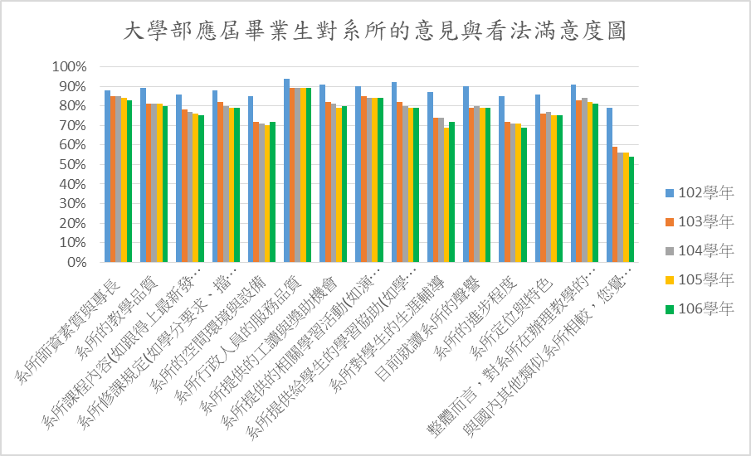
圖3-1 102-106學年度大學部應屆畢業生對系所的意見與看法滿意度圖
本校106學年度進修學士班應屆畢業生，對「對系所的意見與看法」之滿意度，如表3-3，满意度較高的為「系所師資素質與專長質」、「系所行政人員的服務品質」、「系所的教學品質」及「目前就讀系所的聲譽」等4項，滿意度較低的項目則是「系所對學生的生涯輔導」及「與國內其他類似系所相較，您覺得學校系所競爭力」等兩項。整體而言，進修學士班應屆畢業生對系所在辦理教學的評價之滿意度為92%。
表3-3 106學年度進修學士班應屆畢業生對系所的意見與看法之滿意度
有效問卷人數總計412人 | 非常不滿意  /非常不同意 |  | 不滿意  /不同意 |  | 滿意  /同意 |  | 非常滿意  /非常同意 |  | 滿意度/同意度
 | 人數 | 比例 | 人數 | 比例 | 人數 | 比例 | 人數 | 比例
系所師資素質與專長 | 5 | 1% | 30 | 7% | 249 | 60% | 128 | 31% | 92%
系所的教學品質 | 5 | 1% | 34 | 8% | 260 | 63% | 113 | 27% | 91%
系所課程內容(如跟得上最新發展、具實用性) | 5 | 1% | 43 | 10% | 266 | 65% | 98 | 24% | 88%
系所修課規定(如學分要求、擋修、跨校系選課規定) | 9 | 2% | 38 | 9% | 284 | 69% | 81 | 20% | 89%
系所的空間環境與設備 | 10 | 2% | 55 | 13% | 274 | 67% | 73 | 18% | 84%
系所行政人員的服務品質 | 5 | 1% | 32 | 8% | 278 | 67% | 97 | 24% | 91%
系所提供的工讀與獎助機會 | 7 | 2% | 39 | 9% | 286 | 69% | 80 | 19% | 89%
系所提供的相關學習活動(如演講、實習、活動、參訪或研討會) | 14 | 3% | 46 | 11% | 277 | 67% | 75 | 18% | 85%
系所提供給學生的學習協助(如學習輔導、Office Hour、課程助教) | 12 | 3% | 49 | 12% | 281 | 68% | 70 | 17% | 85%
系所對學生的生涯輔導 | 14 | 3% | 63 | 15% | 268 | 65% | 67 | 16% | 81%
目前就讀系所的聲譽 | 7 | 2% | 32 | 8% | 278 | 67% | 95 | 23% | 91%
系所的進步程度 | 11 | 3% | 44 | 11% | 272 | 66% | 85 | 21% | 87%
系所定位與特色 | 7 | 2% | 41 | 10% | 283 | 69% | 81 | 20% | 88%
整體而言，對系所在辦理教學的評價 | 10 | 2% | 25 | 6% | 285 | 69% | 92 | 22% | 92%
與國內其他類似系所相較，您覺得學校系所競爭力 | 15 | 4% | 63 | 15% | 265 | 64% | 69 | 17% | 81%

表3-4 102-106學年度進修學士班應屆畢業生對系所的意見與看法之滿意度
 | 滿意以上比例
 | 102學年  (含日間) | 103學年 | 104學年 | 105學年 | 106學年
系所師資素質與專長 | 88% | 96% | 92% | 94% | 92%
系所的教學品質 | 89% | 95% | 91% | 93% | 91%
系所課程內容(如跟得上最新發展、具實用性) | 86% | 91% | 85% | 90% | 88%
系所修課規定(如學分要求、擋修、跨校系選課規定) | 88% | 90% | 86% | 86% | 89%
系所的空間環境與設備 | 85% | 84% | 81% | 79% | 84%
系所行政人員的服務品質 | 94% | 95% | 88% | 94% | 91%
系所提供的工讀與獎助機會 | 91% | 92% | 89% | 93% | 89%
系所提供的相關學習活動(如演講、實習、活動、參訪或研討會) | 90% | 87% | 88% | 91% | 85%
系所提供給學生的學習協助(如學習輔導、Office Hour、課程助教) | 92% | 89% | 87% | 89% | 85%
系所對學生的生涯輔導 | 87% | 84% | 80% | 85% | 81%
目前就讀系所的聲譽 | 90% | 94% | 91% | 91% | 91%
系所的進步程度 | 85% | 89% | 84% | 87% | 87%
系所定位與特色 | 86% | 92% | 84% | 89% | 88%
整體而言，對系所在辦理教學的評價 | 91% | 94% | 90% | 92% | 92%
與國內其他類似系所相較，您覺得學校系所競爭力 | 79% | 83% | 74% | 77% | 81%

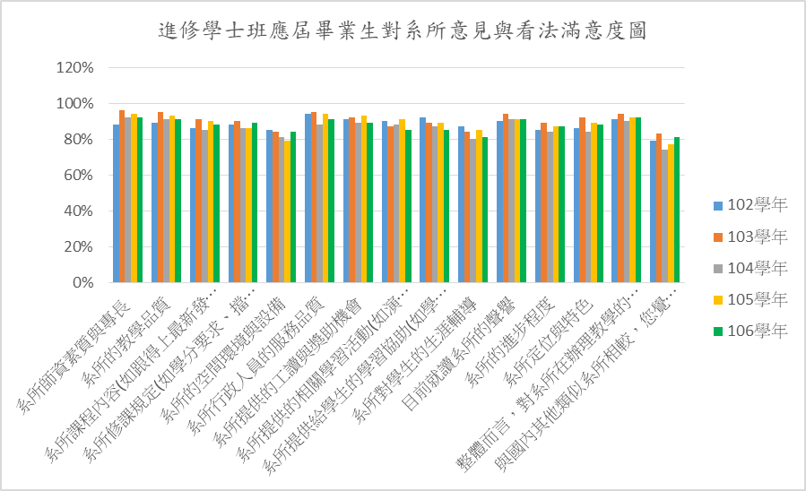
圖3-2 102-106學年度進修學士班應屆畢業生對系所的意見與看法滿意度圖
本校106學年度大學部應屆畢業生，對「對學校的意見與看法」之滿意度，如表3-5，满意度較高的為「學校學風自由開放程度」、「校園環境規劃與維護(如教室、廁所、公共空間等)」及「校園內的安全保障(如交通、設施、校園死角等)」等3項，滿意度最低的項目則是「與國內其他大學相較，學校競爭力」。有77%對學校在辦理教學上的評價感到滿意或非常滿意。

表3-5 106學年度大學部應屆畢業生對學校的意見與看法之滿意度
有效問卷人數總計1740人 | 非常不滿意  /非常不同意 |  | 不滿意  /不同意 |  | 滿意  /同意 |  | 非常滿意  /非常同意 |  | 滿意度/同意度
 | 人數 | 比例 | 人數 | 比例 | 人數 | 比例 | 人數 | 比例
協助學生瞭解就業市場現況與產業發展趨勢 | 117 | 7% | 424 | 24% | 1046 | 60% | 152 | 9% | 69%
生涯與就業輔導行政工作品質(如效率、專業、創新、親切等) | 93 | 5% | 410 | 24% | 1093 | 63% | 144 | 8% | 71%
學校提供國外修課、實習或交換學生機會 | 118 | 7% | 437 | 25% | 1004 | 58% | 181 | 10% | 68%
學校提供與外籍人士或國際社群互動交流的機會 | 121 | 7% | 534 | 31% | 950 | 55% | 135 | 8% | 62%
學校外語學習機會與環境(如外語授課、英語聊天室、英語寫作等) | 125 | 7% | 527 | 30% | 956 | 55% | 132 | 8% | 63%
學校提供瞭解外國政治、經濟、社會、文化情況的機會 | 157 | 9% | 611 | 35% | 855 | 49% | 117 | 7% | 56%
校園環境規劃與維護(如教室、廁所、公共空間等) | 78 | 4% | 323 | 19% | 1178 | 68% | 161 | 9% | 77%
校園內的安全保障(如交通、設施、校園死角等) | 87 | 5% | 313 | 18% | 1170 | 67% | 170 | 10% | 77%
電腦網路設備 | 109 | 6% | 421 | 24% | 1061 | 61% | 149 | 9% | 70%
運動休閒設施(如籃球場、網球場、游泳池、咖啡座…等) | 125 | 7% | 469 | 27% | 1023 | 59% | 122 | 7% | 66%
學校生活機能便利性 | 147 | 8% | 472 | 27% | 967 | 56% | 153 | 9% | 64%
目前就讀學校的聲譽 | 73 | 4% | 363 | 21% | 1169 | 67% | 135 | 8% | 75%
學校的進步程度 | 110 | 6% | 542 | 31% | 978 | 56% | 110 | 6% | 63%
學校定位與特色 | 95 | 5% | 412 | 24% | 1123 | 65% | 110 | 6% | 71%
學校學風自由開放程度 | 107 | 6% | 274 | 16% | 1155 | 66% | 204 | 12% | 78%
學校對培育人才，辦好教育的重視程度 | 103 | 6% | 369 | 21% | 1140 | 66% | 128 | 7% | 73%
學校在辦理教學上的評價 | 78 | 4% | 322 | 19% | 1207 | 69% | 133 | 8% | 77%
與國內其他大學相較，您覺得學校競爭力 | 189 | 11% | 704 | 40% | 750 | 43% | 97 | 6% | 49%

表3-6 102-106學年度大學部應屆畢業生對學校的意見與看法之滿意度
 | 滿意以上比例
 | 102學年  (含進修) | 103學年 | 104學年 | 105學年 | 106學年
協助學生瞭解就業市場現況與產業發展趨勢 | 93% | 71% | 68% | 66% | 69%
生涯與就業輔導行政工作品質(如效率、專業、創新、親切等) | 94% | 75% | 73% | 70% | 71%
學校提供國外修課、實習或交換學生機會 | 92% | 66% | 67% | 68% | 68%
學校提供與外籍人士或國際社群互動交流的機會 | 92% | 61% | 60% | 60% | 62%
學校外語學習機會與環境(如外語授課、英語聊天室、英語寫作等) | 94% | 65% | 64% | 60% | 63%
學校提供瞭解外國政治、經濟、社會、文化情況的機會 | 90% | 57% | 52% | 53% | 56%
校園環境規劃與維護(如教室、廁所、公共空間等) | 84% | 78% | 75% | 75% | 77%
校園內的安全保障(如交通、設施、校園死角等) | 92% | 72% | 73% | 73% | 77%
電腦網路設備 | 92% | 69% | 68% | 67% | 70%
運動休閒設施(如籃球場、網球場、游泳池、咖啡座…等) | 89% | 64% | 62% | 65% | 66%
學校生活機能便利性 | 90% | 60% | 60% | 58% | 64%
目前就讀學校的聲譽 | 96% | 74% | 76% | 74% | 75%
學校的進步程度 | 92% | 63% | 61% | 58% | 63%
學校定位與特色 | 95% | 71% | 71% | 67% | 71%
學校學風自由開放程度 | 95% | 76% | 77% | 74% | 78%
學校對培育人才，辦好教育的重視程度 | 95% | 73% | 71% | 69% | 73%
學校在辦理教學上的評價 | 96% | 74% | 75% | 73% | 77%
與國內其他大學相較，您覺得學校競爭力 | 89% | 51% | 49% | 46% | 49%

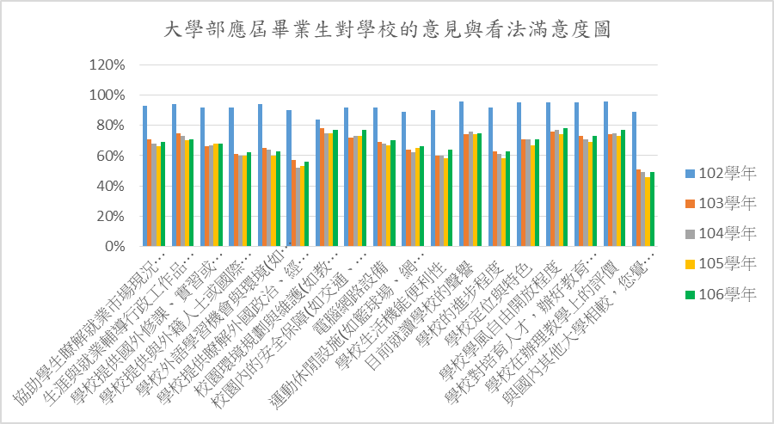
圖3-3 102-106學年度大學部應屆畢業生對學校的意見與看法之滿意度圖
本校106學年度進修學士班應屆畢業生，對「對學校的意見與看法」之滿意度，如表3-7，满意度較高的為「目前就讀學校的聲譽」及「學校學風自由開放程度」等2項，滿意度最低的項目則是「學校外語學習機會與環境(如外語授課、英語聊天室、英語寫作等)」及「學校提供瞭解外國政治、經濟、社會、文化情況的機會」等2項。有91%對學校在辦理教學上的評價感到滿意或非常滿意。
表3-7 106學年度進修學士班應屆畢業生對學校的意見與看法之滿意度
有效問卷人數總計412人 | 非常不滿意  /非常不同意 |  | 不滿意  /不同意 |  | 滿意  /同意 |  | 非常滿意  /非常同意 |  | 滿意度/同意度
 | 人數 | 比例 | 人數 | 比例 | 人數 | 比例 | 人數 | 比例
協助學生瞭解就業市場現況與產業發展趨勢 | 9 | 2% | 68 | 17% | 264 | 64% | 71 | 17% | 81%
生涯與就業輔導行政工作品質(如效率、專業、創新、親切等) | 8 | 2% | 56 | 14% | 274 | 67% | 74 | 18% | 84%
學校提供國外修課、實習或交換學生機會 | 15 | 4% | 70 | 17% | 259 | 63% | 68 | 17% | 79%
學校提供與外籍人士或國際社群互動交流的機會 | 19 | 5% | 73 | 18% | 257 | 62% | 63 | 15% | 78%
學校外語學習機會與環境(如外語授課、英語聊天室、英語寫作等) | 15 | 4% | 89 | 22% | 255 | 62% | 53 | 13% | 75%
學校提供瞭解外國政治、經濟、社會、文化情況的機會 | 15 | 4% | 86 | 21% | 245 | 59% | 66 | 16% | 75%
校園環境規劃與維護(如教室、廁所、公共空間等) | 16 | 4% | 55 | 13% | 276 | 67% | 65 | 16% | 83%
校園內的安全保障(如交通、設施、校園死角等) | 12 | 3% | 56 | 14% | 277 | 67% | 67 | 16% | 83%
電腦網路設備 | 19 | 5% | 45 | 11% | 286 | 69% | 61 | 15% | 84%
運動休閒設施(如籃球場、網球場、游泳池、咖啡座…等) | 14 | 3% | 38 | 9% | 290 | 70% | 70 | 17% | 87%
學校生活機能便利性 | 16 | 4% | 45 | 11% | 277 | 67% | 74 | 18% | 85%
目前就讀學校的聲譽 | 5 | 1% | 29 | 7% | 285 | 69% | 93 | 23% | 92%
學校的進步程度 | 9 | 2% | 56 | 14% | 272 | 66% | 75 | 18% | 84%
學校定位與特色 | 8 | 2% | 44 | 11% | 283 | 69% | 77 | 19% | 87%
學校學風自由開放程度 | 8 | 2% | 23 | 6% | 290 | 70% | 91 | 22% | 92%
學校對培育人才，辦好教育的重視程度 | 7 | 2% | 42 | 10% | 282 | 68% | 81 | 20% | 88%
學校在辦理教學上的評價 | 3 | 1% | 36 | 9% | 294 | 71% | 79 | 19% | 91%
與國內其他大學相較，您覺得學校競爭力 | 12 | 3% | 79 | 19% | 249 | 60% | 72 | 17% | 78%

表3-8 102-106學年度進修學士班應屆畢業生對學校的意見與看法之滿意度
項目 | 滿意以上比例
 | 102學年  (含日間) | 103學年 | 104學年 | 105學年 | 106學年
協助學生瞭解就業市場現況與產業發展趨勢 | 93% | 85% | 81% | 80% | 81%
生涯與就業輔導行政工作品質(如效率、專業、創新、親切等) | 94% | 88% | 82% | 84% | 84%
學校提供國外修課、實習或交換學生機會 | 92% | 80% | 74% | 80% | 79%
學校提供與外籍人士或國際社群互動交流的機會 | 92% | 78% | 72% | 77% | 78%
學校外語學習機會與環境(如外語授課、英語聊天室、英語寫作等) | 94% | 80% | 73% | 77% | 75%
學校提供瞭解外國政治、經濟、社會、文化情況的機會 | 90% | 79% | 73% | 77% | 75%
校園環境規劃與維護(如教室、廁所、公共空間等) | 84% | 88% | 80% | 81% | 83%
校園內的安全保障(如交通、設施、校園死角等) | 92% | 85% | 80% | 83% | 83%
電腦網路設備 | 92% | 83% | 80% | 81% | 84%
運動休閒設施(如籃球場、網球場、游泳池、咖啡座…等) | 89% | 88% | 87% | 88% | 87%
學校生活機能便利性 | 90% | 85% | 85% | 85% | 85%
目前就讀學校的聲譽 | 96% | 96% | 94% | 94% | 92%
學校的進步程度 | 92% | 89% | 82% | 86% | 84%
學校定位與特色 | 95% | 92% | 89% | 90% | 87%
學校學風自由開放程度 | 95% | 94% | 91% | 95% | 92%
學校對培育人才，辦好教育的重視程度 | 95% | 90% | 87% | 89% | 88%
學校在辦理教學上的評價 | 96% | 93% | 90% | 93% | 91%
與國內其他大學相較，您覺得學校競爭力 | 89% | 81% | 51% | 79% | 78%

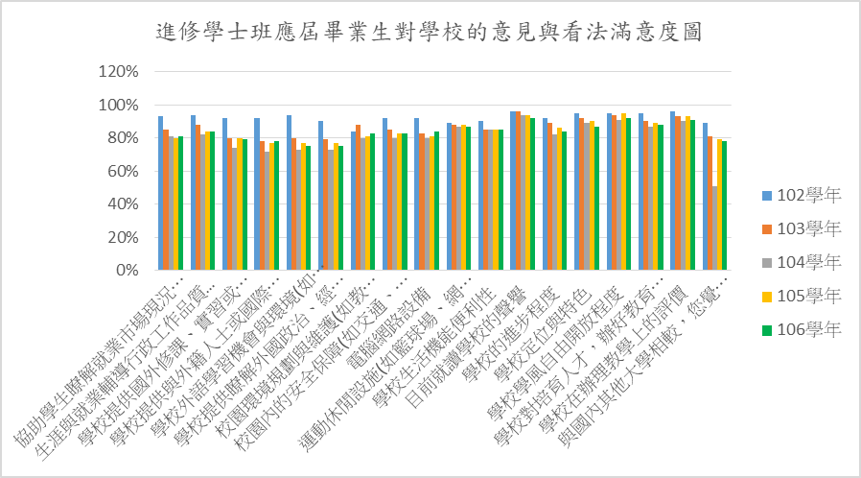
圖3-4 102-106學年度進修學士班應屆畢業生對學校的意見與看法滿意度圖
二、碩博士班
106學年度研究所碩士班應屆畢業生「對系所的意見與看法」之滿意度，詳如表3-9，满意度最高的為「系所師資素質與專長質」及「系所行政人員的服務品質」及「系所提供的相關學習活動(如演講、實習、活動、參訪或研討會)」等3項，滿意度最低的項目則是「與國內其他類似系所相較，您覺得學校系所競爭力」。有95%，對系所在辦理教學的評價感到滿意或非常滿意。
而本校106學年度進修碩士班應屆畢業生「對系所的意見與看法」之滿意度詳如表3-11，满意度最高3項為「系所師資素質與專長質」、「系所的教學品質」及「目前就讀系所的聲譽」，滿意度最低的項目亦是「與國內其他類似系所相較，您覺得學校系所競爭力」。有98%，對系所在辦理教學的評價感到滿意或非常滿意。
表3-9 106學年度研究所碩士班應屆畢業生對系所的意見與看法之滿意度
有效問卷人數總計380人 | 非常不滿意  /非常不同意 |  | 不滿意  /不同意 |  | 滿意  /同意 |  | 非常滿意  /非常同意 |  | 滿意度  /同意度
 | 人數 | 比例 | 人數 | 比例 | 人數 | 比例 | 人數 | 比例
系所師資素質與專長質 | 2 | 1% | 17 | 4% | 230 | 61% | 131 | 34% | 95%
系所的教學品質 | 3 | 1% | 21 | 6% | 241 | 63% | 115 | 30% | 94%
系所課程內容(如跟得上最新發展、具實用性) | 1 | 0% | 27 | 7% | 240 | 63% | 112 | 29% | 93%
系所修課規定(如學分要求、擋修、跨校系選課規定) | 3 | 1% | 25 | 7% | 256 | 67% | 96 | 25% | 93%
系所的空間環境與設備 | 8 | 2% | 46 | 12% | 238 | 63% | 88 | 23% | 86%
系所行政人員的服務品質 | 5 | 1% | 13 | 3% | 208 | 55% | 154 | 41% | 95%
系所提供的工讀與獎助機會 | 3 | 1% | 22 | 6% | 264 | 69% | 91 | 24% | 93%
系所提供的相關學習活動(如演講、實習、活動、參訪或研討會) | 1 | 0% | 17 | 4% | 256 | 67% | 106 | 28% | 95%
系所提供給學生的學習協助(如學習輔導、Office Hour、課程助教) | 3 | 1% | 26 | 7% | 250 | 66% | 101 | 27% | 92%
系所對學生的生涯輔導 | 5 | 1% | 40 | 11% | 255 | 67% | 80 | 21% | 88%
目前就讀系所的聲譽 | 4 | 1% | 26 | 7% | 240 | 63% | 110 | 29% | 92%
系所的進步程度 | 4 | 1% | 46 | 12% | 236 | 62% | 94 | 25% | 87%
系所定位與特色 | 5 | 1% | 37 | 10% | 247 | 65% | 91 | 24% | 89%
整體而言，對系所在辦理教學的評價 | 2 | 1% | 17 | 4% | 250 | 66% | 111 | 29% | 95%
與國內其他類似系所相較，您覺得學校系所競爭力 | 12 | 3% | 63 | 17% | 229 | 60% | 76 | 20% | 80%

表3-10 102-106學年度研究所碩士班應屆畢業生對系所的意見與看法之滿意度
項目 | 滿意以上比例
 | 102學年(含進修) | 103學年 | 104學年 | 105學年 | 106學年
系所師資素質與專長質 | 97% | 95% | 94% | 96% | 95%
系所的教學品質 | 97% | 93% | 94% | 94% | 94%
系所課程內容(如跟得上最新發展、具實用性) | 96% | 92% | 88% | 91% | 93%
系所修課規定(如學分要求、擋修、跨校系選課規定) | 96% | 93% | 93% | 94% | 93%
系所的空間環境與設備 | 93% | 87% | 85% | 88% | 86%
系所行政人員的服務品質 | 97% | 95% | 95% | 96% | 95%
系所提供的工讀與獎助機會 | 95% | 93% | 90% | 91% | 93%
系所提供的相關學習活動(如演講、實習、活動、參訪或研討會) | 96% | 95% | 94% | 95% | 95%
系所提供給學生的學習協助(如學習輔導、Office Hour、課程助教) | 95% | 92% | 90% | 93% | 92%
系所對學生的生涯輔導 | 93% | 89% | 85% | 86% | 88%
目前就讀系所的聲譽 | 94% | 93% | 91% | 93% | 92%
系所的進步程度 | 94% | 88% | 85% | 90% | 87%
系所定位與特色 | 94% | 91% | 87% | 91% | 89%
整體而言，對系所在辦理教學的評價 | 97% | 94% | 94% | 95% | 95%
與國內其他類似系所相較，您覺得學校系所競爭力 | 92% | 84% | 79% | 84% | 80%

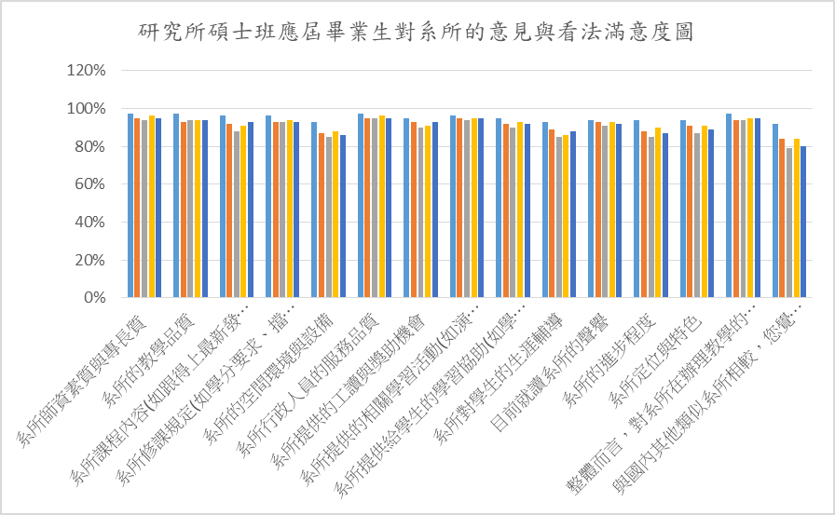
圖3-5 102-106學年度研究所碩士班應屆畢業生對系所的意見與看法滿意度圖

表3-11 106學年度進修碩士班應屆畢業生對系所的意見與看法之滿意度
有效問卷人數總計241人 | 非常不滿意  /非常不同意 |  | 不滿意  /不同意 |  | 滿意  /同意 |  | 非常滿意  /非常同意 |  | 滿意度  /同意度
 | 人數 | 比例 | 人數 | 比例 | 人數 | 比例 | 人數 | 比例
系所師資素質與專長質 | 0 | 0% | 2 | 1% | 126 | 52% | 113 | 47% | 99%
系所的教學品質 | 2 | 1% | 0 | 0% | 136 | 56% | 103 | 43% | 99%
系所課程內容(如跟得上最新發展、具實用性) | 1 | 0% | 9 | 4% | 137 | 57% | 94 | 39% | 96%
系所修課規定(如學分要求、擋修、跨校系選課規定) | 1 | 0% | 7 | 3% | 160 | 66% | 73 | 30% | 97%
系所的空間環境與設備 | 3 | 1% | 23 | 10% | 152 | 63% | 63 | 26% | 89%
系所行政人員的服務品質 | 1 | 0% | 4 | 2% | 103 | 43% | 133 | 55% | 98%
系所提供的工讀與獎助機會 | 2 | 1% | 7 | 3% | 190 | 79% | 42 | 17% | 96%
系所提供的相關學習活動(如演講、實習、活動、參訪或研討會) | 1 | 0% | 5 | 2% | 158 | 66% | 77 | 32% | 98%
系所提供給學生的學習協助(如學習輔導、Office Hour、課程助教) | 1 | 0% | 7 | 3% | 170 | 71% | 63 | 26% | 97%
系所對學生的生涯輔導 | 2 | 1% | 11 | 5% | 177 | 73% | 51 | 21% | 95%
目前就讀系所的聲譽 | 0 | 0% | 3 | 1% | 154 | 64% | 84 | 35% | 99%
系所的進步程度 | 3 | 1% | 10 | 4% | 164 | 68% | 64 | 27% | 95%
系所定位與特色 | 2 | 1% | 8 | 3% | 161 | 67% | 70 | 29% | 96%
整體而言，對系所在辦理教學的評價 | 1 | 0% | 3 | 1% | 151 | 63% | 86 | 36% | 98%
與國內其他類似系所相較，您覺得學校系所競爭力 | 2 | 1% | 17 | 7% | 161 | 67% | 61 | 25% | 92%

表3-12 102-106學年度進修碩士班應屆畢業生對系所的意見與看法之滿意度
項目 | 滿意以上比例
 | 102學年  (含日間) | 103學年 | 104學年 | 105學年 | 106學年
系所師資素質與專長質 | 97% | 96% | 96% | 99% | 99%
系所的教學品質 | 97% | 95% | 94% | 99% | 99%
系所課程內容(如跟得上最新發展、具實用性) | 96% | 94% | 95% | 97% | 96%
系所修課規定(如學分要求、擋修、跨校系選課規定) | 96% | 96% | 94% | 95% | 97%
系所的空間環境與設備 | 93% | 90% | 92% | 92% | 89%
系所行政人員的服務品質 | 97% | 96% | 99% | 99% | 98%
系所提供的工讀與獎助機會 | 95% | 94% | 93% | 95% | 96%
系所提供的相關學習活動(如演講、實習、活動、參訪或研討會) | 96% | 95% | 94% | 97% | 98%
系所提供給學生的學習協助(如學習輔導、Office Hour、課程助教) | 95% | 91% | 94% | 96% | 97%
系所對學生的生涯輔導 | 93% | 90% | 92% | 95% | 95%
目前就讀系所的聲譽 | 94% | 96% | 96% | 98% | 99%
系所的進步程度 | 94% | 93% | 91% | 95% | 95%
系所定位與特色 | 94% | 95% | 95% | 96% | 96%
整體而言，對系所在辦理教學的評價 | 97% | 96% | 96% | 99% | 98%
與國內其他類似系所相較，您覺得學校系所競爭力 | 92% | 91% | 87% | 94% | 92%

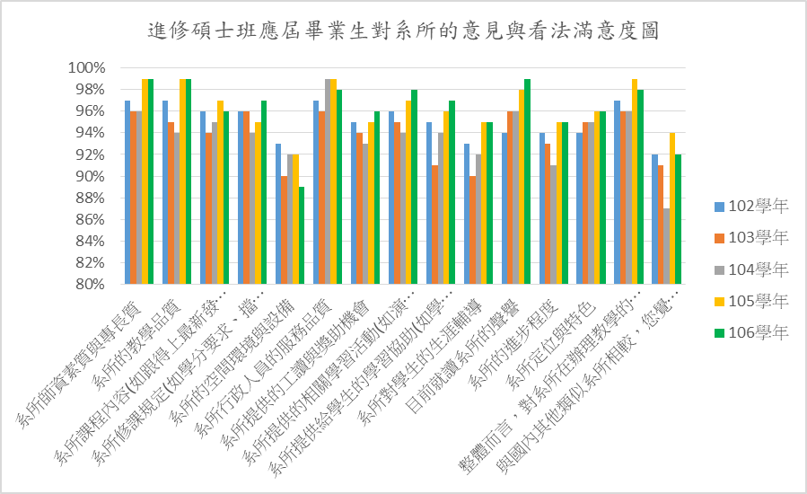
圖3-6 102-106學年度進修碩士班應屆畢業生對系所的意見與看法滿意度圖

在「對學校的意見與看法」上，106學年度研究所碩士班應屆畢業生「對學校的意見與看法」之滿意度詳如表3-13，满意度最高的為「目前就讀學校的聲譽」及「學校學風自由開放程度」，滿意度最低的項目則是「與國內其他大學相較，您覺得學校競爭力」。有88%對學校在辦理教學上的評價感到滿意或非常滿意。
進修碩士班應屆畢業生「對學校的意見與看法」之滿意度，詳如表3-15，满意度最高的為「學校學風自由開放程度」及「目前就讀學校的聲譽」，滿意度最低的項目則是「學校外語學習機會與環境(如外語授課、英語聊天室、英語寫作等)」。有96%對學校在辦理教學上的的評價感到滿意或非常滿意。

表3-13 106學年度研究所碩士班應屆畢業生對學校的意見與看法之滿意度
有效問卷人數總計380人 | 非常不滿意  /非常不同意 |  | 不滿意  /不同意 |  | 滿意  /同意 |  | 非常滿意  /非常同意 |  | 滿意度/同意度
 | 人數 | 比例 | 人數 | 比例 | 人數 | 比例 | 人數 | 比例
協助學生瞭解就業市場現況與產業發展趨勢 | 12 | 3% | 50 | 13% | 238 | 63% | 80 | 21% | 84%
生涯與就業輔導行政工作品質(如效率、專業、創新、親切等) | 12 | 3% | 39 | 10% | 248 | 65% | 81 | 21% | 87%
學校提供國外修課、實習或交換學生機會 | 7 | 2% | 65 | 17% | 229 | 60% | 79 | 21% | 81%
學校提供與外籍人士或國際社群互動交流的機會 | 8 | 2% | 73 | 19% | 231 | 61% | 68 | 18% | 79%
學校外語學習機會與環境(如外語授課、英語聊天室、英語寫作等) | 5 | 1% | 67 | 18% | 245 | 64% | 63 | 17% | 81%
學校提供瞭解外國政治、經濟、社會、文化情況的機會 | 13 | 3% | 86 | 23% | 222 | 58% | 59 | 16% | 74%
校園環境規劃與維護(如教室、廁所、公共空間等) | 13 | 3% | 42 | 11% | 249 | 66% | 76 | 20% | 86%
校園內的安全保障(如交通、設施、校園死角等) | 16 | 4% | 45 | 12% | 246 | 65% | 73 | 19% | 84%
電腦網路設備 | 20 | 5% | 59 | 16% | 238 | 63% | 63 | 17% | 79%
運動休閒設施(如籃球場、網球場、游泳池、咖啡座…等) | 20 | 5% | 61 | 16% | 236 | 62% | 63 | 17% | 79%
學校生活機能便利性 | 18 | 5% | 85 | 22% | 218 | 57% | 59 | 16% | 73%
目前就讀學校的聲譽 | 6 | 2% | 35 | 9% | 267 | 70% | 72 | 19% | 89%
學校的進步程度 | 9 | 2% | 70 | 18% | 238 | 63% | 63 | 17% | 79%
學校定位與特色 | 8 | 2% | 53 | 14% | 257 | 68% | 62 | 16% | 84%
學校學風自由開放程度 | 9 | 2% | 31 | 8% | 263 | 69% | 77 | 20% | 89%
學校對培育人才，辦好教育的重視程度 | 8 | 2% | 49 | 13% | 255 | 67% | 68 | 18% | 85%
學校在辦理教學上的評價 | 8 | 2% | 37 | 10% | 267 | 70% | 68 | 18% | 88%
與國內其他大學相較，您覺得學校競爭力 | 17 | 4% | 88 | 23% | 212 | 56% | 63 | 17% | 72%
表3-14 102-106學年度研究所碩士班應屆畢業生對學校的意見與看法之滿意度
項目 | 滿意以上比例
 | 102學年  (含進修) | 103學年 | 104學年 | 105學年 | 106學年
協助學生瞭解就業市場現況與產業發展趨勢 | 97% | 88% | 80% | 84% | 84%
生涯與就業輔導行政工作品質(如效率、專業、創新、親切等) | 97% | 88% | 85% | 87% | 87%
學校提供國外修課、實習或交換學生機會 | 95% | 86% | 77% | 82% | 81%
學校提供與外籍人士或國際社群互動交流的機會 | 96% | 84% | 76% | 76% | 79%
學校外語學習機會與環境(如外語授課、英語聊天室、英語寫作等) | 98% | 81% | 75% | 77% | 81%
學校提供瞭解外國政治、經濟、社會、文化情況的機會 | 96% | 78% | 68% | 73% | 74%
校園環境規劃與維護(如教室、廁所、公共空間等) | 97% | 91% | 87% | 84% | 86%
校園內的安全保障(如交通、設施、校園死角等) | 96% | 85% | 84% | 84% | 84%
電腦網路設備 | 95% | 80% | 73% | 77% | 79%
運動休閒設施(如籃球場、網球場、游泳池、咖啡座…等) | 96% | 81% | 77% | 75% | 79%
學校生活機能便利性 | 96% | 76% | 68% | 74% | 73%
目前就讀學校的聲譽 | 99% | 91% | 91% | 89% | 89%
學校的進步程度 | 98% | 83% | 78% | 81% | 79%
學校定位與特色 | 98% | 87% | 85% | 84% | 84%
學校學風自由開放程度 | 99% | 89% | 87% | 92% | 89%
學校對培育人才，辦好教育的重視程度 | 99% | 89% | 86% | 86% | 85%
學校在辦理教學上的評價 | 99% | 91% | 88% | 91% | 88%
與國內其他大學相較，您覺得學校競爭力 | 97% | 80% | 73% | 75% | 72%

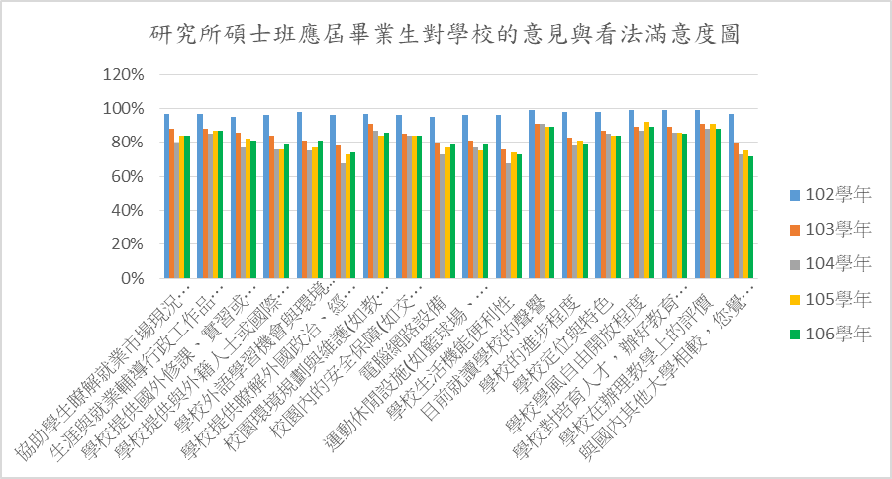
圖3-7 102-106學年度研究所碩士班應屆畢業生對學校的意見與看法滿意度圖
表3-15 106學年度進修碩士班應屆畢業生對學校的意見與看法之滿意度
有效問卷人數總計241人 | 非常不滿意  /非常不同意 |  | 不滿意  /不同意 |  | 滿意  /同意 |  | 非常滿意  /非常同意 |  | 滿意度/同意度
 | 人數 | 比例 | 人數 | 比例 | 人數 | 比例 | 人數 | 比例
協助學生瞭解就業市場現況與產業發展趨勢 | 1 | 0% | 20 | 8% | 151 | 63% | 69 | 29% | 91%
生涯與就業輔導行政工作品質(如效率、專業、創新、親切等) | 1 | 0% | 13 | 5% | 164 | 68% | 63 | 26% | 94%
學校提供國外修課、實習或交換學生機會 | 1 | 0% | 26 | 11% | 174 | 72% | 40 | 17% | 89%
學校提供與外籍人士或國際社群互動交流的機會 | 1 | 0% | 30 | 12% | 177 | 73% | 33 | 14% | 87%
學校外語學習機會與環境(如外語授課、英語聊天室、英語寫作等) | 1 | 0% | 35 | 15% | 176 | 73% | 29 | 12% | 85%
學校提供瞭解外國政治、經濟、社會、文化情況的機會 | 1 | 0% | 30 | 12% | 172 | 71% | 38 | 16% | 87%
校園環境規劃與維護(如教室、廁所、公共空間等) | 0 | 0% | 30 | 12% | 156 | 65% | 55 | 23% | 88%
校園內的安全保障(如交通、設施、校園死角等) | 1 | 0% | 13 | 5% | 175 | 73% | 52 | 22% | 94%
電腦網路設備 | 3 | 1% | 30 | 12% | 158 | 66% | 50 | 21% | 86%
運動休閒設施(如籃球場、網球場、游泳池、咖啡座…等) | 1 | 0% | 26 | 11% | 175 | 73% | 39 | 16% | 89%
學校生活機能便利性 | 4 | 2% | 24 | 10% | 168 | 70% | 45 | 19% | 88%
目前就讀學校的聲譽 | 1 | 0% | 7 | 3% | 154 | 64% | 79 | 33% | 97%
學校的進步程度 | 3 | 1% | 11 | 5% | 165 | 68% | 62 | 26% | 94%
學校定位與特色 | 3 | 1% | 12 | 5% | 163 | 68% | 63 | 26% | 94%
學校學風自由開放程度 | 3 | 1% | 3 | 1% | 171 | 71% | 64 | 27% | 98%
學校對培育人才，辦好教育的重視程度 | 2 | 1% | 9 | 4% | 154 | 64% | 76 | 32% | 95%
學校在辦理教學上的評價 | 2 | 1% | 7 | 3% | 157 | 65% | 75 | 31% | 96%
與國內其他大學相較，您覺得學校競爭力 | 3 | 1% | 24 | 10% | 155 | 64% | 59 | 24% | 89%

表3-16 102-106學年度進修碩士班應屆畢業生對學校的意見與看法之滿意度
項目 | 滿意以上比例
 | 102學年  (含日間) | 103學年 | 104學年 | 105學年 | 106學年
協助學生瞭解就業市場現況與產業發展趨勢 | 97% | 96% | 90% | 95% | 94%
生涯與就業輔導行政工作品質(如效率、專業、創新、親切等) | 97% | 95% | 91% | 95% | 89%
學校提供國外修課、實習或交換學生機會 | 95% | 92% | 81% | 87% | 87%
學校提供與外籍人士或國際社群互動交流的機會 | 96% | 91% | 79% | 81% | 85%
學校外語學習機會與環境(如外語授課、英語聊天室、英語寫作等) | 98% | 89% | 75% | 80% | 87%
學校提供瞭解外國政治、經濟、社會、文化情況的機會 | 96% | 89% | 81% | 86% | 88%
校園環境規劃與維護(如教室、廁所、公共空間等) | 97% | 95% | 90% | 94% | 94%
校園內的安全保障(如交通、設施、校園死角等) | 96% | 95% | 93% | 95% | 86%
電腦網路設備 | 95% | 94% | 83% | 90% | 89%
運動休閒設施(如籃球場、網球場、游泳池、咖啡座…等) | 96% | 95% | 88% | 93% | 88%
學校生活機能便利性 | 96% | 95% | 89% | 91% | 97%
目前就讀學校的聲譽 | 99% | 98% | 96% | 97% | 94%
學校的進步程度 | 98% | 97% | 90% | 94% | 94%
學校定位與特色 | 98% | 98% | 92% | 95% | 98%
學校學風自由開放程度 | 99% | 98% | 96% | 98% | 95%
學校對培育人才，辦好教育的重視程度 | 99% | 98% | 94% | 98% | 96%
學校在辦理教學上的評價 | 99% | 98% | 95% | 97% | 89%
與國內其他大學相較，您覺得學校競爭力 | 97% | 95% | 84% | 94% | 94%

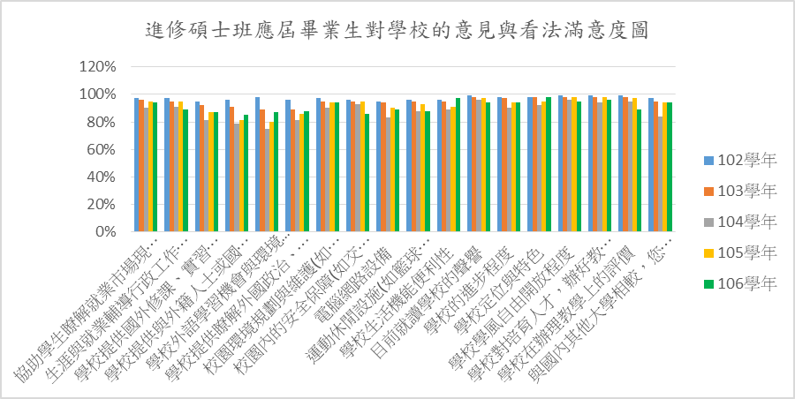
圖3-8 102-106學年度進修碩士班應屆畢業生對學校的意見與看法之滿意度圖
106學年度研究所博士班「對系所的意見與看法」之滿意度詳如表3-17。各項次滿意度皆達95%以上。有100%對系所在辦理教學上的評價感到滿意或非常滿意。
106學年度研究所博士班「對學校的意見與看法」之滿意度詳如表3-19。除對學校「外語學習機會與環境(如外語授課、英語聊天室、英語寫作等)」滿意度為89%外，其餘各項滿意度皆達95%以上。有100%對學校在辦理教學上的評價感到滿意或非常滿意。

表3-17 106學年度研究所博士班應屆畢業生對系所的意見與看法之滿意度
有效問卷人數總計19人 | 非常不滿意  /非常不同意 |  | 不滿意  /不同意 |  | 滿意  /同意 |  | 非常滿意  /非常同意 |  | 滿意度  /同意度
 | 人數 | 比例 | 人數 | 比例 | 人數 | 比例 | 人數 | 比例
系所師資素質與專長質 | 0 | 0% | 0 | 0% | 9 | 47% | 10 | 53% | 100%
系所的教學品質 | 0 | 0% | 0 | 0% | 11 | 58% | 8 | 42% | 100%
系所課程內容(如跟得上最新發展、具實用性) | 0 | 0% | 1 | 5% | 11 | 58% | 7 | 37% | 95%
系所修課規定(如學分要求、擋修、跨校系選課規定) | 0 | 0% | 1 | 5% | 13 | 68% | 5 | 26% | 95%
系所的空間環境與設備 | 0 | 0% | 0 | 0% | 13 | 68% | 6 | 32% | 100%
系所行政人員的服務品質 | 0 | 0% | 0 | 0% | 7 | 37% | 12 | 63% | 100%
系所提供的工讀與獎助機會 | 0 | 0% | 0 | 0% | 14 | 74% | 5 | 26% | 100%
系所提供的相關學習活動(如演講、實習、活動、參訪或研討會) | 0 | 0% | 0 | 0% | 15 | 79% | 4 | 21% | 100%
系所提供給學生的學習協助(如學習輔導、Office Hour、課程助教) | 0 | 0% | 0 | 0% | 15 | 79% | 4 | 21% | 100%
系所對學生的生涯輔導 | 0 | 0% | 0 | 0% | 15 | 79% | 4 | 21% | 100%
目前就讀系所的聲譽 | 0 | 0% | 0 | 0% | 14 | 74% | 5 | 26% | 100%
系所的進步程度 | 0 | 0% | 0 | 0% | 14 | 74% | 5 | 26% | 100%
系所定位與特色 | 0 | 0% | 0 | 0% | 14 | 74% | 5 | 26% | 100%
整體而言，對系所在辦理教學的評價 | 0 | 0% | 0 | 0% | 12 | 63% | 7 | 37% | 100%
與國內其他類似系所相較，您覺得學校系所競爭力 | 0 | 0% | 1 | 5% | 14 | 74% | 4 | 21% | 95%

表3-18 102-106學年度研究所博士班應屆畢業生對系所的意見與看法之滿意度
項目 | 滿意以上比例
 | 102學年 | 103學年 | 104學年 | 105學年 | 106學年
系所師資素質與專長質 | 94% | 100% | 95% | 100% | 100%
系所的教學品質 | 94% | 100% | 95% | 100% | 100%
系所課程內容(如跟得上最新發展、具實用性) | 94% | 96% | 89% | 100% | 95%
系所修課規定(如學分要求、擋修、跨校系選課規定) | 93% | 100% | 100% | 100% | 95%
系所的空間環境與設備 | 100% | 92% | 89% | 96% | 100%
系所行政人員的服務品質 | 93% | 100% | 95% | 100% | 100%
系所提供的工讀與獎助機會 | 93% | 88% | 89% | 96% | 100%
系所提供的相關學習活動(如演講、實習、活動、參訪或研討會) | 87% | 96% | 95% | 96% | 100%
系所提供給學生的學習協助(如學習輔導、Office Hour、課程助教) | 93% | 96% | 95% | 96% | 100%
系所對學生的生涯輔導 | 93% | 88% | 89% | 96% | 100%
目前就讀系所的聲譽 | 93% | 100% | 95% | 100% | 100%
系所的進步程度 | 93% | 96% | 95% | 93% | 100%
系所定位與特色 | 93% | 96% | 89% | 100% | 100%
整體而言，對系所在辦理教學的評價 | 93% | 100% | 95% | 100% | 100%
與國內其他類似系所相較，您覺得學校系所競爭力 | 87% | 85% | 84% | 93% | 95%

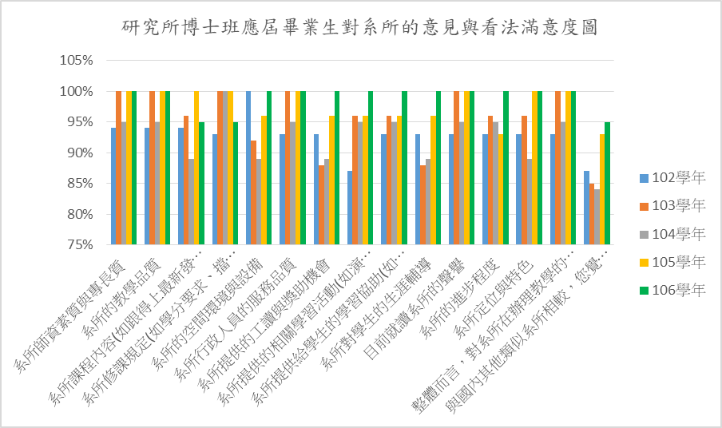
圖3-9 102-106學年度研究所博士班應屆畢業生對系所的意見與看法之滿意度圖

表3-19 106學年度研究所博士班應屆畢業生對學校的意見與看法之滿意度
有效問卷人數總計19人 | 非常不滿意  /非常不同意 |  | 不滿意  /不同意 |  | 滿意  /同意 |  | 非常滿意  /非常同意 |  | 滿意度  /同意度
 | 人數 | 比例 | 人數 | 比例 | 人數 | 比例 | 人數 | 比例
協助學生瞭解就業市場現況與產業發展趨勢 | 0 | 0% | 0 | 0% | 17 | 89% | 2 | 11% | 100%
生涯與就業輔導行政工作品質(如效率、專業、創新、親切等) | 0 | 0% | 0 | 0% | 15 | 79% | 4 | 21% | 100%
學校提供國外修課、實習或交換學生機會 | 0 | 0% | 1 | 5% | 15 | 79% | 3 | 16% | 95%
學校提供與外籍人士或國際社群互動交流的機會 | 0 | 0% | 1 | 5% | 16 | 84% | 2 | 11% | 95%
學校外語學習機會與環境(如外語授課、英語聊天室、英語寫作等) | 0 | 0% | 2 | 11% | 15 | 79% | 2 | 11% | 89%
學校提供瞭解外國政治、經濟、社會、文化情況的機會 | 0 | 0% | 1 | 5% | 16 | 84% | 2 | 11% | 95%
校園環境規劃與維護(如教室、廁所、公共空間等) | 0 | 0% | 0 | 0% | 16 | 84% | 3 | 16% | 100%
校園內的安全保障(如交通、設施、校園死角等) | 0 | 0% | 0 | 0% | 15 | 79% | 4 | 21% | 100%
電腦網路設備 | 0 | 0% | 0 | 0% | 15 | 79% | 4 | 21% | 100%
運動休閒設施(如籃球場、網球場、游泳池、咖啡座…等) | 0 | 0% | 1 | 5% | 15 | 79% | 3 | 16% | 95%
學校生活機能便利性 | 0 | 0% | 1 | 5% | 16 | 84% | 2 | 11% | 95%
目前就讀學校的聲譽 | 0 | 0% | 1 | 5% | 13 | 68% | 5 | 26% | 95%
學校的進步程度 | 0 | 0% | 1 | 5% | 15 | 79% | 3 | 16% | 95%
學校定位與特色 | 0 | 0% | 1 | 5% | 15 | 79% | 3 | 16% | 95%
學校學風自由開放程度 | 0 | 0% | 1 | 5% | 14 | 74% | 4 | 21% | 95%
學校對培育人才，辦好教育的重視程度 | 0 | 0% | 1 | 5% | 13 | 68% | 5 | 26% | 95%
學校在辦理教學上的評價 | 0 | 0% | 0 | 0% | 15 | 79% | 4 | 21% | 100%
與國內其他大學相較，您覺得學校競爭力 | 0 | 0% | 1 | 5% | 14 | 74% | 4 | 21% | 95%

表3-20 103-106學年度研究所博士班應屆畢業生對學校的意見與看法之滿意度
項目 | 滿意以上比例
 | 103學年 | 104學年 | 105學年 | 106學年
協助學生瞭解就業市場現況與產業發展趨勢 | 85% | 95% | 85% | 100%
生涯與就業輔導行政工作品質(如效率、專業、創新、親切等) | 92% | 95% | 85% | 100%
學校提供國外修課、實習或交換學生機會 | 88% | 89% | 96% | 95%
學校提供與外籍人士或國際社群互動交流的機會 | 85% | 84% | 93% | 95%
學校外語學習機會與環境(如外語授課、英語聊天室、英語寫作等) | 77% | 84% | 93% | 89%
學校提供瞭解外國政治、經濟、社會、文化情況的機會 | 77% | 68% | 89% | 95%
校園環境規劃與維護(如教室、廁所、公共空間等) | 88% | 79% | 100% | 100%
校園內的安全保障(如交通、設施、校園死角等) | 96% | 79% | 93% | 100%
電腦網路設備 | 88% | 79% | 96% | 100%
運動休閒設施(如籃球場、網球場、游泳池、咖啡座…等) | 92% | 89% | 96% | 95%
學校生活機能便利性 | 77% | 79% | 85% | 95%
目前就讀學校的聲譽 | 96% | 95% | 100% | 95%
學校的進步程度 | 81% | 84% | 89% | 95%
學校定位與特色 | 85% | 89% | 96% | 95%
學校學風自由開放程度 | 88% | 89% | 96% | 95%
學校對培育人才，辦好教育的重視程度 | 88% | 89% | 89% | 95%
學校在辦理教學上的評價 | 96% | 89% | 100% | 100%
與國內其他大學相較，您覺得學校競爭力 | 77% | 84% | 89% | 95%

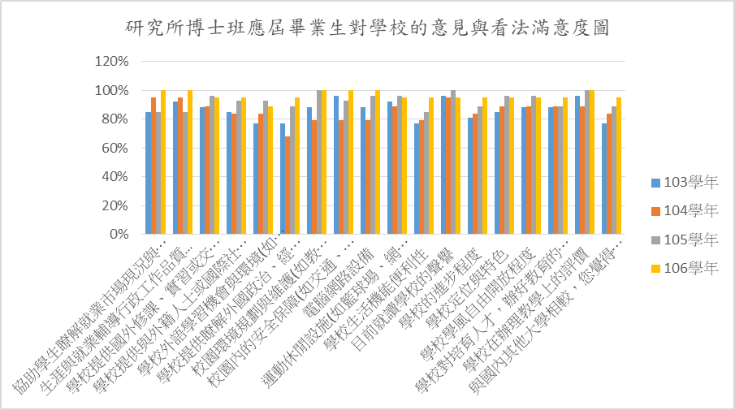
圖3-10 103-106學年度研究所博士班應屆畢業生對學校的意見與看法之滿意度圖

肆、就業力自我評估
下述為大學部及碩博士班畢業生對自我就業能力的評估分析，其中大學部為一般學制及進修學士班之學生，碩博士班為研究所碩士班、進修碩士班及研究所博士班之學生。
一、大學部
本校106學年度大學部應屆畢業生對於自己在職場就業能力的自我評估詳如表4-1，自評為優勢強項者為：團隊合作能力、挫折與壓力容忍力。
自評為弱項者為：國際化能力、自我推薦能力、專業知識與技能。
進修學士班應屆畢業生對於自己在職場就業能力的自我評估詳如附表4-3，自評為優勢強項者，前3項依序為：團隊合作能力、挫折與壓力容忍力、人際互動能力。
自評為弱項者為：國際化能力。

表4-1 106學年度大學部應屆畢業生就業力自我評估分析
有效問卷總計1740人 | 很不好 |  | 不好 |  | 好 |  | 非常好 |  | 就業力
 | 人數 | 比例 | 人數 | 比例 | 人數 | 比例 | 人數 | 比例
專業知識與技能 | 73 | 4% | 721 | 41% | 902 | 52% | 44 | 3% | 54%
挫折與壓力容忍力 | 26 | 1% | 322 | 19% | 1140 | 66% | 252 | 14% | 80%
問題解決能力 | 18 | 1% | 364 | 21% | 1161 | 67% | 197 | 11% | 78%
創新開發能力 | 67 | 4% | 615 | 35% | 916 | 53% | 142 | 8% | 61%
人際互動能力(如與人混熟，協調商量) | 44 | 3% | 315 | 18% | 1080 | 62% | 301 | 17% | 79%
表達溝通能力(口才及文字表達) | 44 | 3% | 493 | 28% | 1000 | 57% | 203 | 12% | 69%
自我學習能力 | 37 | 2% | 337 | 19% | 1155 | 66% | 211 | 12% | 79%
自我推薦能力 | 74 | 4% | 762 | 44% | 787 | 45% | 116 | 7% | 52%
國際化能力(如外語能力、國際互動) | 148 | 9% | 797 | 46% | 673 | 39% | 122 | 7% | 46%
體能與健康 | 70 | 4% | 501 | 29% | 967 | 56% | 202 | 12% | 67%
團隊合作 | 24 | 1% | 164 | 9% | 1270 | 73% | 281 | 16% | 89%

表4-2 102-106學年度大學部應屆畢業生就業力自我評估分析
項目 | 就業力
 | 102學年  (含進修) | 103學年 | 104學年 | 105學年 | 106學年
專業知識與技能 | 89% | 57% | 54% | 54% | 54%
挫折與壓力容忍力 | 94% | 85% | 82% | 82% | 80%
問題解決能力 | 94% | 81% | 78% | 79% | 78%
創新開發能力 | 85% | 66% | 62% | 62% | 61%
人際互動能力(如與人混熟，協調商量) | 91% | 83% | 81% | 80% | 79%
表達溝通能力(口才及文字表達) | 86% | 74% | 71% | 70% | 69%
自我學習能力 | 96% | 83% | 78% | 78% | 79%
自我推薦能力 | 77% | 59% | 53% | 52% | 52%
國際化能力(如外語能力、國際互動) | 73% | 46% | 43% | 44% | 46%
體能與健康 | 88% | 70% | 67% | 67% | 67%
團隊合作 | 97% | 92% | 89% | 89% | 89%

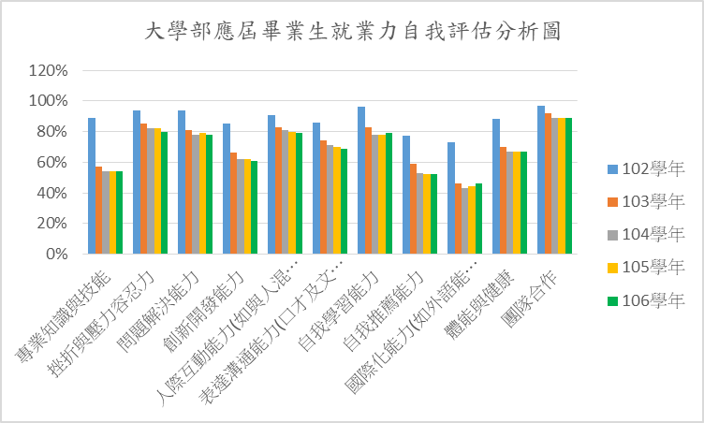
圖4-1 102-106學年度大學部應屆畢業生就業力自我評估分析圖

表4-3 106學年度進修學士班應屆畢業生就業力自我評估分析
有效問卷總計412人 | 很不好 |  | 不好 |  | 好 |  | 非常好 |  | 就業力
 | 人數 | 比例 | 人數 | 比例 | 人數 | 比例 | 人數 | 比例
專業知識與技能 | 11 | 3% | 122 | 30% | 257 | 62% | 22 | 5% | 68%
挫折與壓力容忍力 | 4 | 1% | 49 | 12% | 290 | 70% | 69 | 17% | 87%
問題解決能力 | 5 | 1% | 60 | 15% | 292 | 71% | 55 | 13% | 84%
創新開發能力 | 8 | 2% | 113 | 27% | 254 | 62% | 37 | 9% | 71%
人際互動能力(如與人混熟，協調商量) | 9 | 2% | 45 | 11% | 267 | 65% | 91 | 22% | 87%
表達溝通能力(口才及文字表達) | 7 | 2% | 83 | 20% | 266 | 65% | 56 | 14% | 78%
自我學習能力 | 5 | 1% | 74 | 18% | 272 | 66% | 61 | 15% | 81%
自我推薦能力 | 8 | 2% | 119 | 29% | 244 | 59% | 41 | 10% | 69%
國際化能力(如外語能力、國際互動) | 40 | 10% | 186 | 45% | 165 | 40% | 21 | 5% | 45%
體能與健康 | 8 | 2% | 92 | 22% | 249 | 60% | 63 | 15% | 76%
團隊合作 | 5 | 1% | 29 | 7% | 296 | 72% | 82 | 20% | 92%
表4-4 102-106學年度進修學士班應屆畢業生就業力自我評估表
項目 | 就業力
 | 102學年度  (含日間) | 103學年 | 104學年 | 105學年 | 106學年
專業知識與技能 | 89% | 70% | 62% | 68% | 68%
挫折與壓力容忍力 | 94% | 87% | 87% | 86% | 87%
問題解決能力 | 94% | 87% | 85% | 83% | 84%
創新開發能力 | 85% | 73% | 67% | 71% | 71%
人際互動能力(如與人混熟，協調商量) | 91% | 89% | 87% | 86% | 87%
表達溝通能力(口才及文字表達) | 86% | 80% | 78% | 79% | 78%
自我學習能力 | 96% | 88% | 83% | 89% | 81%
自我推薦能力 | 77% | 65% | 61% | 67% | 69%
國際化能力(如外語能力、國際互動) | 73% | 45% | 36% | 47% | 45%
體能與健康 | 88% | 82% | 75% | 80% | 76%
團隊合作 | 97% | 94% | 91% | 95% | 92%

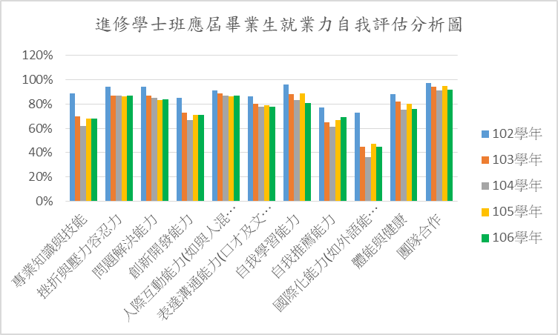
圖4-2 102-106學年度進修學士班應屆畢業生就業力自我評估圖
二、碩博士班
研究所碩士班應屆畢業生就業力自評為優勢強項者，前4項依序為：團隊合作、挫折與壓力容忍力、問題解決能力、自我學習能力，詳如表4-5。
自評為弱項者為：國際化能力。
進修碩士班應屆畢業生就業力自我評估為優勢強項者，前3項依序為：團隊合作、問題解決能力、人際互動能力(如與人混熟，協調商量)及自我學習能力，詳如表4-7。
自評為弱項者為：國際化能力。
研究所博士班應屆畢業生就業力自我評估除表達溝通能力(口才及文字表達)及國際化能力(如外語能力、國際互動)為弱項外，其他項次就業力自評為好或非常好者達九成以上，詳如表4-9。
表4-5 106學年度研究所碩士班應屆畢業生就業力自我評估分析
有效問卷總計380人 | 很不好 |  | 不好 |  | 好 |  | 非常好 |  | 就業力
 | 人數 | 比例 | 人數 | 比例 | 人數 | 比例 | 人數 | 比例
專業知識與技能 | 3 | 1% | 57 | 15% | 286 | 75% | 34 | 9% | 84%
挫折與壓力容忍力 | 2 | 1% | 28 | 7% | 260 | 68% | 90 | 24% | 92%
問題解決能力 | 2 | 1% | 31 | 8% | 260 | 68% | 87 | 23% | 91%
創新開發能力 | 2 | 1% | 77 | 20% | 244 | 64% | 57 | 15% | 79%
人際互動能力(如與人混熟，協調商量) | 5 | 1% | 44 | 12% | 242 | 64% | 89 | 23% | 87%
表達溝通能力(口才及文字表達) | 5 | 1% | 63 | 17% | 250 | 66% | 62 | 16% | 82%
自我學習能力 | 1 | 0% | 34 | 9% | 258 | 68% | 87 | 23% | 91%
自我推薦能力 | 6 | 2% | 116 | 31% | 215 | 57% | 43 | 11% | 68%
國際化能力(如外語能力、國際互動) | 17 | 4% | 151 | 40% | 180 | 47% | 32 | 8% | 56%
體能與健康 | 9 | 2% | 98 | 26% | 225 | 59% | 48 | 13% | 72%
團隊合作 | 3 | 1% | 24 | 6% | 264 | 69% | 89 | 23% | 93%

表4-6 102-106學年度研究所碩士班應屆畢業生就業力自我評估分析
項目 | 就業力
 | 102學年  (含進修) | 103學年 | 104學年 | 105學年 | 106學年
專業知識與技能 | 97% | 83% | 85% | 84% | 84%
挫折與壓力容忍力 | 97% | 91% | 89% | 92% | 92%
問題解決能力 | 97% | 91% | 89% | 91% | 91%
創新開發能力 | 91% | 82% | 78% | 80% | 79%
人際互動能力(如與人混熟，協調商量) | 95% | 90% | 89% | 91% | 87%
表達溝通能力(口才及文字表達) | 92% | 83% | 82% | 81% | 82%
自我學習能力 | 96% | 91% | 88% | 90% | 91%
自我推薦能力 | 84% | 69% | 67% | 69% | 68%
國際化能力(如外語能力、國際互動) | 76% | 56% | 44% | 48% | 56%
體能與健康 | 89% | 75% | 71% | 74% | 72%
團隊合作 | 99% | 95% | 94% | 94% | 93%

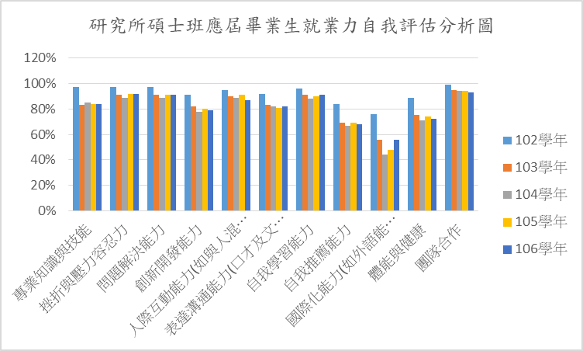
圖4-3 102-106學年度研究所碩士班應屆畢業生就業力自我評估分析圖
表4-7 106學年度進修碩士班應屆畢業生就業力自我評估分析
有效問卷總計241人 | 很不好 |  | 不好 |  | 好 |  | 非常好 |  | 就業力
 | 人數 | 比例 | 人數 | 比例 | 人數 | 比例 | 人數 | 比例
專業知識與技能 | 2 | 1% | 17 | 7% | 184 | 76% | 38 | 16% | 92%
挫折與壓力容忍力 | 1 | 0% | 13 | 5% | 175 | 73% | 52 | 22% | 94%
問題解決能力 | 1 | 0% | 9 | 4% | 171 | 71% | 60 | 25% | 96%
創新開發能力 | 1 | 0% | 39 | 16% | 161 | 67% | 40 | 17% | 83%
人際互動能力(如與人混熟，協調商量) | 1 | 0% | 10 | 4% | 157 | 65% | 73 | 30% | 95%
表達溝通能力(口才及文字表達) | 0 | 0% | 23 | 10% | 169 | 70% | 49 | 20% | 90%
自我學習能力 | 1 | 0% | 12 | 5% | 167 | 69% | 61 | 25% | 95%
自我推薦能力 | 0 | 0% | 44 | 18% | 163 | 68% | 34 | 14% | 82%
國際化能力(如外語能力、國際互動) | 7 | 3% | 129 | 54% | 87 | 36% | 17 | 7% | 43%
體能與健康 | 7 | 3% | 49 | 20% | 167 | 69% | 18 | 7% | 77%
團隊合作 | 1 | 0% | 9 | 4% | 164 | 68% | 67 | 28% | 96%

表4-8 102-106學年度進修碩士班應屆畢業生就業力自我評估分析
項目 | 就業力
 | 102學年  (含日間) | 103學年 | 104學年 | 105學年 | 106學年
專業知識與技能 | 97% | 96% | 91% | 92% | 92%
挫折與壓力容忍力 | 97% | 97% | 92% | 94% | 94%
問題解決能力 | 97% | 98% | 93% | 96% | 96%
創新開發能力 | 91% | 88% | 81% | 82% | 83%
人際互動能力(如與人混熟，協調商量) | 95% | 96% | 95% | 94% | 95%
表達溝通能力(口才及文字表達) | 92% | 94% | 89% | 89% | 90%
自我學習能力 | 96% | 96% | 93% | 96% | 95%
自我推薦能力 | 84% | 88% | 78% | 79% | 82%
國際化能力(如外語能力、國際互動) | 76% | 65% | 43% | 44% | 43%
體能與健康 | 89% | 87% | 75% | 73% | 77%
團隊合作 | 99% | 98% | 98% | 97% | 96%

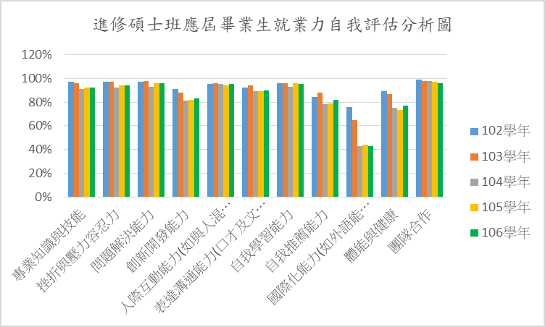
圖4-4 102-106學年度進修碩士班應屆畢業生就業力自我評估分析圖

表4-9 106學年度研究所博士班應屆畢業生就業力自我評估分析
有效問卷總計19人 | 很不好 |  | 不好 |  | 好 |  | 非常好 |  | 就業力
 | 人數 | 比例 | 人數 | 比例 | 人數 | 比例 | 人數 | 比例
專業知識與技能 | 0 | 0% | 0 | 0% | 13 | 68% | 6 | 32% | 100%
挫折與壓力容忍力 | 0 | 0% | 0 | 0% | 12 | 63% | 7 | 37% | 100%
問題解決能力 | 0 | 0% | 0 | 0% | 12 | 63% | 7 | 37% | 100%
創新開發能力 | 1 | 5% | 0 | 0% | 12 | 63% | 6 | 32% | 95%
人際互動能力(如與人混熟，協調商量) | 0 | 0% | 1 | 5% | 12 | 63% | 6 | 32% | 95%
表達溝通能力(口才及文字表達) | 1 | 5% | 1 | 5% | 12 | 63% | 5 | 26% | 89%
自我學習能力 | 0 | 0% | 1 | 5% | 11 | 58% | 7 | 37% | 95%
自我推薦能力 | 0 | 0% | 2 | 11% | 13 | 68% | 4 | 21% | 89%
國際化能力(如外語能力、國際互動) | 0 | 0% | 6 | 32% | 11 | 58% | 2 | 11% | 68%
體能與健康 | 0 | 0% | 1 | 5% | 12 | 63% | 6 | 32% | 95%
團隊合作 | 0 | 0% | 0 | 0% | 13 | 68% | 6 | 32% | 100%

表4-10 103-106學年度研究所博士班應屆畢業生就業力自我評估分析
項目 | 就業力
 | 103學年 | 104學年 | 105學年 | 106學年
專業知識與技能 | 100% | 100% | 96% | 100%
挫折與壓力容忍力 | 96% | 100% | 93% | 100%
問題解決能力 | 100% | 100% | 96% | 100%
創新開發能力 | 96% | 95% | 93% | 95%
人際互動能力(如與人混熟，協調商量) | 100% | 100% | 96% | 95%
表達溝通能力(口才及文字表達) | 92% | 89% | 93% | 89%
自我學習能力 | 100% | 100% | 96% | 95%
自我推薦能力 | 92% | 84% | 78% | 89%
國際化能力(如外語能力、國際互動) | 62% | 53% | 67% | 68%
體能與健康 | 77% | 68% | 74% | 95%
團隊合作 | 100% | 95% | 93% | 100%

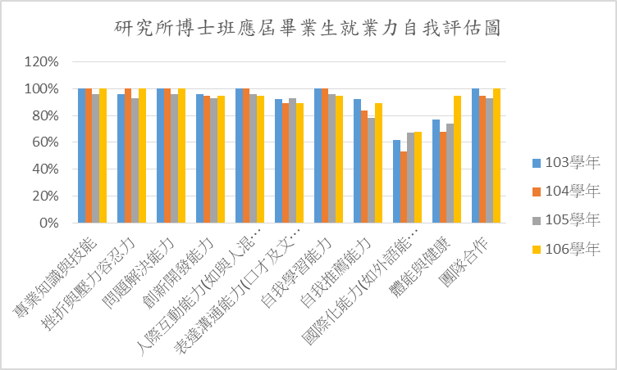
圖4-5 103-106學年度研究所博士班應屆畢業生就業力自我評估分析圖

附表一 106學年度大學部各系畢業生流向資料
院系所 | 畢業人數 | 填答人數 | 畢業流向
 |  |  | 全職工作或實習 |  | 服兵役 |  | 繼續進修 |  | 準備證照考、檢定考、或國家考試等 |  | 參加職訓 |  | 目前不打算就業、求學或考試 |  | 其他
 |  |  | 人數 | 比例 | 人數 | 比例 | 人數 | 比例 | 人數 | 比例 | 人數 | 比例 | 人數 | 比例 | 人數 | 比例
大學部 | 1752 | 1740 | 600 | 34% | 249 | 14% | 608 | 35% | 223 | 13% | 14 | 1% | 27 | 2% | 19 | 1%
師範學院 | 276 | 275 | 159 | 58% | 25 | 9% | 42 | 15% | 35 | 13% | 5 | 2% | 4 | 1% | 5 | 2%
幼兒教育學系 | 50 | 50 | 37 | 74% | 0 | 0% | 6 | 12% | 6 | 12% | 0 | 0% | 0 | 0% | 1 | 2%
特殊教育學系 | 41 | 41 | 29 | 71% | 0 | 0% | 4 | 10% | 5 | 12% | 1 | 2% | 2 | 5% | 0 | 0%
教育學系 | 39 | 39 | 26 | 67% | 0 | 0% | 1 | 3% | 9 | 23% | 0 | 0% | 0 | 0% | 3 | 8%
輔導與諮商學系 | 49 | 49 | 26 | 53% | 6 | 12% | 9 | 18% | 5 | 10% | 3 | 6% | 0 | 0% | 0 | 0%
數位學習設計與管理學系 | 43 | 42 | 19 | 45% | 5 | 12% | 14 | 33% | 3 | 7% | 0 | 0% | 1 | 2% | 0 | 0%
體育與健康休閒學系 | 54 | 54 | 22 | 41% | 14 | 26% | 8 | 15% | 7 | 13% | 1 | 2% | 1 | 2% | 1 | 2%
人文藝術學院 | 267 | 263 | 112 | 43% | 30 | 11% | 62 | 24% | 47 | 18% | 1 | 0% | 7 | 3% | 4 | 2%
中國文學系 | 45 | 45 | 17 | 38% | 8 | 18% | 4 | 9% | 14 | 31% | 0 | 0% | 2 | 4% | 0 | 0%
外國語言學系 | 100 | 96 | 47 | 49% | 7 | 7% | 16 | 17% | 21 | 22% | 0 | 0% | 3 | 3% | 2 | 2%
音樂學系 | 44 | 44 | 15 | 34% | 3 | 7% | 22 | 50% | 1 | 2% | 1 | 2% | 2 | 5% | 0 | 0%
視覺藝術學系 | 37 | 37 | 19 | 51% | 4 | 11% | 12 | 32% | 1 | 3% | 0 | 0% | 0 | 0% | 1 | 3%
應用歷史學系 | 41 | 41 | 14 | 34% | 8 | 20% | 8 | 20% | 10 | 24% | 0 | 0% | 0 | 0% | 1 | 2%
管理學院 | 274 | 274 | 107 | 39% | 39 | 14% | 63 | 23% | 58 | 21% | 1 | 0% | 3 | 1% | 3 | 1%
生物事業管理學系 | 44 | 44 | 22 | 50% | 3 | 7% | 12 | 27% | 6 | 14% | 0 | 0% | 1 | 2% | 0 | 0%
企業管理學系 | 47 | 47 | 21 | 45% | 10 | 21% | 8 | 17% | 7 | 15% | 0 | 0% | 1 | 2% | 0 | 0%
行銷與觀光管理學系 | 47 | 47 | 25 | 53% | 8 | 17% | 5 | 11% | 8 | 17% | 0 | 0% | 0 | 0% | 1 | 2%
財務金融學系 | 45 | 45 | 16 | 36% | 2 | 4% | 10 | 22% | 17 | 38% | 0 | 0% | 0 | 0% | 0 | 0%
資訊管理學系 | 43 | 43 | 10 | 23% | 8 | 19% | 20 | 47% | 4 | 9% | 0 | 0% | 0 | 0% | 1 | 2%
應用經濟學系 | 48 | 48 | 13 | 27% | 8 | 17% | 8 | 17% | 16 | 33% | 1 | 2% | 1 | 2% | 1 | 2%
農學院 | 317 | 312 | 104 | 33% | 49 | 16% | 112 | 36% | 34 | 11% | 4 | 1% | 6 | 2% | 3 | 1%
木質材料與設計學系 | 43 | 42 | 18 | 43% | 6 | 14% | 11 | 26% | 5 | 12% | 2 | 5% | 0 | 0% | 0 | 0%
生物農業科技學系 | 41 | 41 | 10 | 24% | 1 | 2% | 22 | 54% | 6 | 15% | 1 | 2% | 1 | 2% | 0 | 0%
動物科學系 | 39 | 39 | 16 | 41% | 10 | 26% | 12 | 31% | 1 | 3% | 0 | 0% | 0 | 0% | 0 | 0%
景觀學系 | 34 | 33 | 15 | 45% | 2 | 6% | 12 | 36% | 4 | 12% | 0 | 0% | 0 | 0% | 0 | 0%
森林暨自然資源學系 | 42 | 41 | 10 | 24% | 8 | 20% | 15 | 37% | 8 | 20% | 0 | 0% | 0 | 0% | 0 | 0%
植物醫學系 | 31 | 31 | 10 | 32% | 6 | 19% | 12 | 39% | 2 | 6% | 0 | 0% | 1 | 3% | 0 | 0%
園藝學系 | 42 | 41 | 12 | 29% | 8 | 20% | 13 | 32% | 2 | 5% | 1 | 2% | 3 | 7% | 2 | 5%
農藝學系 | 45 | 44 | 13 | 30% | 8 | 18% | 15 | 34% | 6 | 14% | 0 | 0% | 1 | 2% | 1 | 2%
理工學院 | 364 | 364 | 49 | 13% | 59 | 16% | 222 | 61% | 28 | 8% | 1 | 0% | 3 | 1% | 2 | 1%
土木與水資源工程學系 | 45 | 45 | 9 | 20% | 8 | 18% | 22 | 49% | 6 | 13% | 0 | 0% | 0 | 0% | 0 | 0%
生物機電工程學系 | 48 | 48 | 7 | 15% | 11 | 23% | 26 | 54% | 4 | 8% | 0 | 0% | 0 | 0% | 0 | 0%
資訊工程學系 | 46 | 46 | 7 | 15% | 8 | 17% | 30 | 65% | 0 | 0% | 1 | 2% | 00 | 0% | 0 | 0%
電子物理學系 | 51 | 51 | 0 | 0% | 2 | 4% | 44 | 86% | 3 | 6% | 0 | 0% | 0 | 0% | 2 | 4%
電機工程學系 | 42 | 42 | 4 | 10% | 12 | 29% | 23 | 55% | 2 | 5% | 0 | 0% | 1 | 2% | 0 | 0%
機械與能源工程學系 | 44 | 44 | 7 | 16% | 9 | 20% | 25 | 57% | 3 | 7% | 0 | 0% | 0 | 0% | 0 | 0%
應用化學系 | 51 | 51 | 8 | 16% | 6 | 12% | 33 | 65% | 3 | 6% | 0 | 0% | 1 | 2% | 0 | 0%
應用數學系 | 37 | 37 | 7 | 19% | 3 | 8% | 19 | 51% | 7 | 19% | 0 | 0% | 1 | 3% | 0 | 0%
生命科學院 | 214 | 213 | 55 | 26% | 39 | 18% | 101 | 47% | 12 | 6% | 2 | 1% | 2 | 1% | 2 | 1%
水生生物科學系 | 41 | 41 | 11 | 27% | 12 | 29% | 14 | 34% | 4 | 10% | 0 | 0% | 0 | 0% | 0 | 0%
生化科技學系 | 48 | 48 | 6 | 13% | 7 | 15% | 34 | 71% | 0 | 0% | 0 | 0% | 1 | 2% | 0 | 0%
生物資源學系 | 38 | 37 | 13 | 35% | 7 | 19% | 9 | 24% | 4 | 11% | 1 | 3% | 1 | 3% | 2 | 5%
食品科學系 | 48 | 48 | 16 | 33% | 5 | 10% | 24 | 50% | 3 | 6% | 0 | 0% | 0 | 0% | 0 | 0%
微生物免疫與生物藥學系 | 39 | 39 | 9 | 23% | 8 | 21% | 20 | 51% | 1 | 3% | 1 | 3% | 0 | 0% | 0 | 0%
獸醫學院 | 40 | 39 | 14 | 36% | 8 | 21% | 6 | 15% | 9 | 23% | 0 | 0% | 2 | 5% | 0 | 0%
獸醫學系 | 40 | 39 | 14 | 36% | 8 | 21% | 6 | 15% | 9 | 23% | 0 | 0% | 2 | 5% | 0 | 0%

備註：1.從事全職工作或實習，含準備找工作、準備實習、已獲錄取工作、創業、出國打工旅行及工作或實習中等。
2.繼續進修，含已獲錄取國內外研究所，或準備國內外研究所升學進修相關考試者。
3.準備證照考、檢定考、或國家考試等，不包含出國進修考試（指不從事全職工作或不工作)）。
4.參加職訓，含深化專長、第二專長培養。

附表二 106學年度進修學士班各系畢業生流向資料
院系所 | 畢業人數 | 填答人數 | 畢業流向
 |  |  | 全職工作或實習 |  | 服兵役 |  | 繼續進修 |  | 準備證照考、檢定考、或國家考試等 |  | 參加職訓 |  | 目前不打算就業、求學或考試 |  | 其他
 |  |  | 人數 | 比例 | 人數 | 比例 | 人數 | 比例 | 人數 | 比例 | 人數 | 比例 | 人數 | 比例 | 人數 | 比例
進修學士班 | 425 | 412 | 234 | 57% | 85 | 21% | 38 | 9% | 36 | 9% | 6 | 1% | 8 | 2% | 5 | 1%
師範學院 | 44 | 44 | 21 | 48% | 17 | 39% | 2 | 5% | 2 | 5% | 0 | 0% | 1 | 2% | 1 | 2%
體育與健康休閒學系 | 44 | 44 | 21 | 48% | 17 | 39% | 2 | 5% | 2 | 5% | 0 | 0% | 1 | 2% | 1 | 2%
人文藝術學院 | 55 | 54 | 36 | 67% | 1 | 2% | 10 | 19% | 3 | 6% | 2 | 4% | 2 | 4% | 0 | 0%
中國文學系 | 24 | 24 | 14 | 58% | 1 | 4% | 7 | 29% | 0 | 0% | 1 | 4% | 1 | 4% | 0 | 0%
外國語言學系 | 31 | 30 | 22 | 73% | 0 | 0% | 3 | 10% | 3 | 10% | 1 | 3% | 1 | 3% | 0 | 0%
管理學院 | 119 | 109 | 56 | 51% | 21 | 19% | 8 | 7% | 22 | 20% | 0 | 0% | 1 | 1% | 1 | 1%
生物事業管理學系 | 38 | 36 | 17 | 47% | 11 | 31% | 2 | 6% | 6 | 17% | 0 | 0% | 0 | 0% | 0 | 0%
企業管理學系 | 45 | 39 | 22 | 56% | 7 | 18% | 4 | 10% | 5 | 13% | 0 | 0% | 0 | 0% | 1 | 3%
財務金融學系 | 36 | 34 | 17 | 50% | 3 | 9% | 2 | 6% | 11 | 32% | 0 | 0% | 1 | 3% | 0 | 0%
農學院 | 115 | 113 | 73 | 65% | 20 | 18% | 8 | 7% | 5 | 4% | 2 | 2% | 3 | 3% | 2 | 2%
木質材料與設計學系 | 30 | 30 | 23 | 77% | 5 | 17% | 2 | 7% | 0 | 0% | 0 | 0% | 0 | 0% | 0 | 0%
動物科學系 | 37 | 35 | 22 | 63% | 7 | 20% | 0 | 0% | 1 | 3% | 2 | 6% | 1 | 3% | 2 | 6%
園藝學系 | 48 | 48 | 28 | 58% | 8 | 17% | 6 | 13% | 4 | 8% | 0 | 0% | 2 | 4% | 0 | 0%
理工學院 | 56 | 56 | 25 | 45% | 20 | 36% | 7 | 13% | 0 | 0% | 2 | 4% | 1 | 2% | 1 | 2%
土木與水資源工程學系 | 17 | 17 | 10 | 59% | 7 | 41% | 0 | 0% | 0 | 0% | 0 | 0% | 0 | 0% | 0 | 0%
生物機電工程學系 | 38 | 38 | 14 | 37% | 13 | 34% | 7 | 18% | 0 | 0% | 2 | 5% | 1 | 3% | 1 | 3%
資訊工程學系 | 1 | 1 | 1 | 100% | 0 | 0% | 0 | 0% | 0 | 0% | 0 | 0% | 0 | 0% | 0 | 0%
生命科學院 | 36 | 36 | 23 | 64% | 6 | 17% | 3 | 8% | 4 | 11% | 0 | 0% | 0 | 0% | 0 | 0%
食品科學系 | 36 | 36 | 23 | 64% | 6 | 17% | 3 | 8% | 4 | 11% | 0 | 0% | 0 | 0% | 0 | 0%

附表三 106學年度碩士班應屆畢業生各所流向資料
院系所 | 畢業人數 | 填答人數 | 畢業流向
 |  |  | 全職工作或實習 |  | 服兵役 |  | 繼續進修 |  | 準備證照考、檢定考、或國家考試等 |  | 參加職訓 |  | 目前不打算就業、求學或考試 |  | 其他
 |  |  | 人數 | 比例 | 人數 | 比例 | 人數 | 比例 | 人數 | 比例 | 人數 | 比例 | 人數 | 比例 | 人數 | 比例
研究所碩士班 | 383 | 380 | 224 | 59% | 99 | 26% | 13 | 3% | 30 | 8% | 3 | 1% | 3 | 1% | 8 | 2%
師範學院 | 101 | 101 | 75 | 74% | 6 | 6% | 5 | 5% | 10 | 10% | 0 | 0% | 1 | 1% | 4 | 4%
幼兒教育學系碩士班 | 12 | 12 | 9 | 75% | 0 | 0% | 1 | 8% | 2 | 17% | 0 | 0% | 0 | 0% | 0 | 0%
特殊教育學系碩士班 | 8 | 8 | 6 | 75% | 1 | 13% | 1 | 13% |  | 0% | 0 | 0% | 0 | 0% | 0 | 0%
教育行政與政策發展研究所碩士班 | 12 | 12 | 10 | 83% | 0 | 0% | 1 | 8% | 1 | 8% | 0 | 0% | 0 | 0% | 0 | 0%
教育學系碩士班 | 19 | 19 | 12 | 63% | 2 | 11% | 2 | 11% | 1 | 5% | 0 | 0% | 0 | 0% | 2 | 11%
輔導與諮商學系碩士班 | 21 | 21 | 16 | 76% | 1 | 5% | 0 | 0% | 3 | 14% | 0 | 0% | 0 | 0% | 1 | 5%
數位學習設計與管理學系碩士班 | 7 | 7 | 4 | 57% | 1 | 14% | 0 | 0% | 2 | 29% | 0 | 0% | 0 | 0% | 0 | 0%
數理教育研究所碩士班 | 10 | 10 | 9 | 90% | 0 | 0% | 0 | 0% | 0 | 0% | 0 | 0% | 0 | 0% | 1 | 10%
體育與健康休閒學系碩士班 | 12 | 12 | 9 | 75% | 1 | 8% | 0 | 0% | 1 | 8% | 0 | 0% | 1 | 8% | 0 | 0%
人文藝術學院 | 34 | 34 | 20 | 59% | 6 | 18% | 1 | 3% | 4 | 12% | 2 | 6% | 1 | 3% | 0 | 0%
中國文學系碩士班 | 7 | 7 | 4 | 57% | 1 | 14% | 0 | 0% | 2 | 29% | 0 | 0% | 0 | 0% | 0 | 0%
外國語言學系碩士班 | 7 | 7 | 6 | 86% | 0 | 0% | 0 | 0% | 0 | 0% | 1 | 14% | 0 | 0% | 0 | 0%
音樂學系碩士班 | 6 | 6 | 4 | 67% | 1 | 17% | 0 | 0% | 0 | 0% | 1 | 17% | 0 | 0% | 0 | 0%
視覺藝術學系碩士班 | 10 | 10 | 6 | 60% | 3 | 30% | 0 | 0% | 0 | 0% | 0 | 0% | 1 | 10% | 0 | 0%
應用歷史學系碩士班 | 4 | 4 | 0 | 0% | 1 | 25% | 1 | 25% | 2 | 50% | 0 | 0% | 0 | 0% | 0 | 0%
管理學院 | 64 | 64 | 41 | 64% | 14 | 22% | 2 | 3% | 2 | 3% | 1 | 2% | 1 | 2% | 3 | 5%
生物事業管理學系碩士班 | 3 | 3 | 2 | 67% | 1 | 33% | 0 | 0% | 0 | 0% | 0 | 0% | 0 | 0% | 0 | 0%
企業管理學系碩士班 | 22 | 22 | 15 | 68% | 0 | 0% | 1 | 5% | 2 | 9% | 1 | 5% | 1 | 5% | 2 | 9%
行銷與觀光管理學系行銷管理碩士班 | 13 | 13 | 10 | 77% | 1 | 8% | 1 | 8% | 0 | 0% | 0 | 0% | 0 | 0% | 1 | 8%
行銷與觀光管理學系觀光休閒管理碩士班 | 12 | 12 | 10 | 83% | 2 | 17% | 0 | 0% | 0 | 0% | 0 | 0% | 0 | 0% | 0 | 0%
資訊管理學系碩士班 | 11 | 11 | 2 | 18% | 9 | 82% | 0 | 0% | 0 | 0% | 0 | 0% | 0 | 0% | 0 | 0%
應用經濟學系碩士班 | 3 | 3 | 2 | 67% | 1 | 33% | 0 | 0% | 0 | 0% | 0 | 0% | 0 | 0% | 0 | 0%
農學院 | 56 | 55 | 28 | 51% | 19 | 35% | 2 | 4% | 5 | 9% | 0 | 0% | 0 | 0% | 1 | 2%
木質材料與設計學系碩士班 | 10 | 10 | 6 | 60% | 2 | 20% | 1 | 10% | 0 | 0% | 0 | 0% | 0 | 0% | 1 | 10%
生物農業科技學系碩士班 | 14 | 13 | 7 | 54% | 6 | 46% | 0 | 0% | 0 | 0% | 0 | 0% | 0 | 0% | 0 | 0%
動物科學系碩士班 | 12 | 12 | 6 | 50% | 3 | 25% | 1 | 8% | 2 | 17% | 0 | 0% | 0 | 0% | 0 | 0%
景觀學系碩士班 | 3 | 3 | 2 | 67% | 1 | 33% | 0 | 0% | 0 | 0% | 0 | 0% | 0 | 0% | 0 | 0%
森林暨自然資源學系碩士班 | 6 | 6 | 2 | 33% | 3 | 50% | 0 | 0% | 1 | 17% | 0 | 0% | 0 | 0% | 0 | 0%
園藝學系碩士班 | 4 | 4 | 2 | 50% | 1 | 25% | 0 | 0% | 1 | 25% | 0 | 0% | 0 | 0% | 0 | 0%
農藝學系碩士班 | 7 | 7 | 3 | 43% | 3 | 43% | 0 | 0% | 1 | 14% | 0 | 0% | 0 | 0% | 0 | 0%
理工學院 | 64 | 63 | 18 | 29% | 38 | 60% | 1 | 2% | 6 | 10% | 0 | 0% | 0 | 0% | 0 | 0%
土木與水資源工程學系碩士班 | 11 | 11 | 4 | 36% | 5 | 45% | 0 | 0% | 2 | 18% | 0 | 0% | 0 | 0% | 0 | 0%
生物機電工程學系碩士班 | 6 | 6 |  | 0% | 5 | 83% | 0 | 0% | 1 | 17% | 0 | 0% | 0 | 0% | 0 | 0%
資訊工程學系碩士班 | 13 | 13 | 3 | 23% | 9 | 69% | 0 | 0% | 1 | 8% | 0 | 0% | 0 | 0% | 0 | 0%
電子物理學系光電暨固態電子碩士班 | 11 | 10 | 3 | 30% | 6 | 60% | 0 | 0% | 1 | 10% | 0 | 0% | 0 | 0% | 0 | 0%
電機工程學系碩士班 | 3 | 3 |  | 0% | 3 | 100% | 0 | 0% | 0 | 0% | 0 | 0% | 0 | 0% | 0 | 0%
應用化學系碩士班 | 15 | 15 | 5 | 33% | 8 | 53% | 1 | 7% | 1 | 7% | 0 | 0% | 0 | 0% | 0 | 0%
應用數學系碩士班 | 5 | 5 | 3 | 60% | 2 | 40% | 0 | 0% | 0 | 0% | 0 | 0% | 0 | 0% | 0 | 0%
生命科學院 | 51 | 51 | 33 | 65% | 14 | 27% | 2 | 4% | 2 | 4% | 0 | 0% | 0 | 0% | 0 | 0%
水生生物科學系碩士班 | 3 | 3 | 2 | 67% | 1 | 33% | 0 | 0% | 0 | 0% | 0 | 0% | 0 | 0% | 0 | 0%
生化科技學系碩士班 | 9 | 9 | 7 | 78% | 2 | 22% | 0 | 0% | 0 | 0% | 0 | 0% | 0 | 0% | 0 | 0%
生物資源學系碩士班 | 4 | 4 | 2 | 50% | 2 | 50% | 0 | 0% | 0 | 0% | 0 | 0% | 0 | 0% | 0 | 0%
食品科學系碩士班 | 29 | 29 | 17 | 59% | 9 | 31% | 1 | 3% | 2 | 7% | 0 | 0% | 0 | 0% | 0 | 0%
微生物免疫與生物藥學系碩士班 | 6 | 6 | 5 | 83% | 0 | 0% | 1 | 17% | 0 | 0% | 0 | 0% | 0 | 0% | 0 | 0%
獸醫學院 | 10 | 9 | 6 | 67% | 2 | 22% | 0 | 0% | 1 | 11% | 0 | 0% | 0 | 0% | 0 | 0%
獸醫學系碩士班 | 6 | 5 | 4 | 80% | 0 | 0% | 0 | 0% | 1 | 20% | 0 | 0% | 0 | 0% | 0 | 0%
獸醫學系臨床獸醫學碩士班 | 4 | 4 | 2 | 50% | 2 | 50% | 0 | 0% | 0 | 0% | 0 | 0% | 0 | 0% | 0 | 0%
虛擬單位 | 3 | 3 | 3 | 100% | 0 | 0% | 0 | 0% | 0 | 0% | 0 | 0% | 0 | 0% | 0 | 0%
公共政策研究所碩士班 | 3 | 3 | 3 | 100% | 0 | 0% | 0 | 0% | 0 | 0% | 0 | 0% | 0 | 0% | 0 | 0%

附表四 106學年度進修碩士班應屆畢業生各所流向資料
院系所 | 畢業人數 | 填答人數 | 畢業流向
 |  |  | 全職工作或實習 |  | 服兵役 |  | 繼續進修 |  | 準備證照考、檢定考、或國家考試等 |  | 參加職訓 |  | 目前不打算就業、求學或考試 |  | 其他
 |  |  | 人數 | 比例 | 人數 | 比例 | 人數 | 比例 | 人數 | 比例 | 人數 | 比例 | 人數 | 比例 | 人數 | 比例
進修碩士班 | 245 | 240 | 200 | 83% | 1 | 0% | 5 | 2% | 14 | 6% | 7 | 3% | 7 | 3% | 6 | 3%
師範學院 | 72 | 72 | 56 | 78% | 0 | 0% | 2 | 3% | 9 | 13% | 2 | 3% | 2 | 3% | 1 | 1%
幼兒教育學系碩士在職專班 | 9 | 9 | 7 | 78% | 0 | 0% | 0 | 0% | 1 | 11% | 1 | 11% | 0 | 0% | 0 | 0%
家庭教育與諮商研究所碩士在職專班 | 1 | 1 | 1 | 100% | 0 | 0% | 0 | 0% | 0 | 0% | 0 | 0% | 0 | 0% | 0 | 0%
教育行政與政策發展研究所碩士在職專班 | 4 | 4 | 4 | 100% | 0 | 0% | 0 | 0% | 0 | 0% | 0 | 0% | 0 | 0% | 0 | 0%
教育學系碩士在職專班 | 13 | 13 | 12 | 92% | 0 | 0% | 0 | 0% | 1 | 8% | 0 | 0% | 0 | 0% | 0 | 0%
輔導與諮商學系碩士在職專班 | 31 | 31 | 21 | 68% | 0 | 0% | 1 | 3% | 6 | 19% | 1 | 3% | 1 | 3% | 1 | 3%
體育與健康休閒學系碩士在職專班 | 14 | 14 | 11 | 79% | 0 | 0% | 1 | 7% | 1 | 7% | 0 | 0% | 1 | 7% | 0 | 0%
人文藝術學院 | 17 | 17 | 13 | 76% | 0 | 0% | 0 | 0% | 1 | 6% | 1 | 6% | 1 | 6% | 1 | 6%
中國文學系碩士在職專班 | 7 | 7 | 6 | 86% | 0 | 0% | 0 | 0% |  | 0% | 1 | 14% |  | 0% | 0 | 0%
應用歷史學系碩士在職專班 | 10 | 10 | 7 | 70% | 0 | 0% | 0 | 0% | 1 | 10% | 0 | 0% | 1 | 10% | 1 | 10%
管理學院 | 104 | 104 | 90 | 87% | 1 | 1% | 2 | 2% | 2 | 2% | 3 | 3% | 2 | 2% | 4 | 4%
管理學院碩士在職專班 | 104 | 104 | 90 | 87% | 1 | 1% | 2 | 2% | 2 | 2% | 3 | 3% | 2 | 2% | 4 | 4%
農學院 | 14 | 14 | 11 | 79% | 0 | 0% | 0 | 0% | 1 | 7% | 1 | 7% | 1 | 7% | 0 | 0%
森林暨自然資源學系碩士在職專班 | 3 | 3 | 3 | 100% | 0 | 0% | 0 | 0% |  | 0% | 0 | 0% |  | 0% | 0 | 0%
農藝學系碩士在職專班 | 11 | 11 | 8 | 73% | 0 | 0% | 0 | 0% | 1 | 9% | 1 | 9% | 1 | 9% | 0 | 0%
理工學院 | 18 | 18 | 16 | 89% | 0 | 0% | 0 | 0% | 1 | 6% | 0 | 0% | 1 | 6% | 0 | 0%
土木與水資源工程學系碩士在職專班 | 8 | 8 | 8 | 100% | 0 | 0% | 0 | 0% | 0 | 0% | 0 | 0% | 0 | 0% | 0 | 0%
生物機電工程學系碩士在職專班 | 10 | 10 | 8 | 80% | 0 | 0% | 0 | 0% | 1 | 10% | 0 | 0% | 1 | 10% | 0 | 0%
生命科學院 | 13 | 13 | 12 | 92% | 0 | 0% | 1 | 8% | 0 | 0% | 0 | 0% | 0 | 0% | 0 | 0%
生化科技學系碩士在職專班 | 1 | 1 | 1 | 100% | 0 | 0% | 0 | 0% | 0 | 0% | 0 | 0% | 0 | 0% | 0 | 0%
食品科學系碩士在職專班 | 12 | 12 | 11 | 92% | 0 | 0% | 1 | 8% | 0 | 0% | 0 | 0% | 0 | 0% | 0 | 0%
獸醫學院 | 7 | 2 | 2 | 100% | 0 | 0% | 0 | 0% | 0 | 0% | 0 | 0% | 0 | 0% | 0 | 0%
獸醫學系碩士在職專班 | 7 | 2 | 2 | 100% | 0 | 0% | 0 | 0% | 0 | 0% | 0 | 0% | 0 | 0% | 0 | 0%
進修碩士班(暑期) | 1 | 1 | 1 | 100% | 0 | 0% | 0 | 0% | 0 | 0% | 0 | 0% | 0 | 0% | 0 | 0%
人文藝術學院 | 1 | 1 | 1 | 100% | 0 | 0% | 0 | 0% | 0 | 0% | 0 | 0% | 0 | 0% | 0 | 0%
中國文學教學碩士學位班 | 1 | 1 | 1 | 100% | 0 | 0% | 0 | 0% | 0 | 0% | 0 | 0% | 0 | 0% | 0 | 0%

附表五 106學年度研究所博士班應屆畢業生各所流向資料
院系所 | 畢業人數 | 填答人數 | 畢業流向
 |  |  | 全職工作或實習 |  | 服兵役 |  | 繼續進修 |  | 準備證照考、檢定考、或國家考試等 |  | 參加職訓 |  | 目前不打算就業、求學或考試 |  | 其他
 |  |  | 人數 | 比例 | 人數 | 比例 | 人數 | 比例 | 人數 | 比例 | 人數 | 比例 | 人數 | 比例 | 人數 | 比例
研究所博士班 | 19 | 19 | 14 | 74% | 1 | 5% | 0 | 0% | 0 | 0% | 0 | 0% | 1 | 5% | 3 | 16%
師範學院 | 10 | 10 | 9 | 90% | 0 | 0% | 0 | 0% | 0 | 0% | 0 | 0% | 0 | 0% | 1 | 10%
教育學系博士班 | 10 | 10 | 9 | 90% | 0 | 0% | 0 | 0% | 0 | 0% | 0 | 0% | 0 | 0% | 1 | 10%
管理學院 | 6 | 6 | 4 | 67% | 1 | 17% | 0 | 0% | 0 | 0% | 0 | 0% | 0 | 0% | 1 | 17%
企業管理學系博士班 | 5 | 5 | 3 | 60% | 1 | 20% | 0 | 0% | 0 | 0% | 0 | 0% | 0 | 0% | 1 | 20%
管理研究所博士班 | 1 | 1 | 1 | 100% | 0 | 0% | 0 | 0% | 0 | 0% | 0 | 0% | 0 | 0% | 0 | 0%
農學院 | 2 | 2 | 0 | 0% | 0 | 0% | 0 | 0% | 0 | 0% | 0 | 0% | 1 | 50% | 1 | 50%
農業科學博士學位學程 | 2 | 2 | 0 | 0% | 0 | 0% | 0 | 0% | 0 | 0% | 0 | 0% | 1 | 50% | 1 | 50%
生命科學院 | 1 | 1 | 1 | 100% | 0 | 0% | 0 | 0% | 0 | 0% | 0 | 0% | 0 | 0% | 0 | 0%
食品科學系博士班 | 1 | 1 | 1 | 100% | 0 | 0% | 0 | 0% | 0 | 0% | 0 | 0% | 0 | 0% | 0 | 0%

附表六 106學年度各院系(所)應屆畢業生擁有證照或檢定證書人次(複選)
院系所 | 證照種類
 | 公務人員 | 專門職業及技術人員 | 技術士證照 | 金融證照 | 教師證 | 語言認證 | 電腦認證 | 其他 | 總計
師範學院 | 14 | 26 | 51 | 11 | 79 | 114 | 49 | 39 | 383
幼兒教育學系 | 0 | 1 | 19 | 1 | 9 | 19 | 7 | 3 | 59
幼兒教育學系 | 0 | 0 | 14 | 0 | 0 | 15 | 3 | 3 | 35
幼兒教育學系碩士在職專班 | 0 | 0 | 2 | 0 | 7 | 1 | 0 | 0 | 10
幼兒教育學系碩士班 | 0 | 1 | 3 | 1 | 2 | 3 | 4 | 0 | 14
特殊教育學系 | 1 | 2 | 2 | 1 | 8 | 15 | 5 | 4 | 38
特殊教育學系 | 1 | 1 | 0 | 1 | 1 | 12 | 4 | 4 | 24
特殊教育學系碩士班 | 0 | 1 | 2 | 0 | 7 | 3 | 1 | 0 | 14
教育行政與政策發展研究所 | 2 | 1 | 1 | 0 | 4 | 2 | 1 | 3 | 14
教育行政與政策發展研究所碩士在職專班 | 1 | 0 | 0 | 0 | 2 | 1 | 0 | 0 | 4
教育行政與政策發展研究所碩士班 | 1 | 1 | 1 | 0 | 2 | 1 | 1 | 3 | 10
教育學系 | 4 | 2 | 3 | 1 | 25 | 23 | 7 | 4 | 69
教育學系 | 0 | 1 | 0 | 0 | 0 | 12 | 2 | 1 | 16
教育學系博士班 | 1 | 0 | 1 | 0 | 6 | 3 | 1 | 0 | 12
教育學系碩士在職專班 | 1 | 1 | 1 | 1 | 9 | 2 | 2 | 0 | 17
教育學系碩士班 | 2 | 0 | 1 | 0 | 10 | 6 | 2 | 3 | 24
輔導與諮商學系 | 2 | 11 | 8 | 1 | 24 | 17 | 9 | 3 | 75
家庭教育與諮商研究所碩士在職專班 | 0 | 0 | 0 | 0 | 1 | 0 | 0 | 0 | 1
輔導與諮商學系 | 0 | 1 | 2 | 0 | 0 | 9 | 4 | 0 | 16
輔導與諮商學系碩士在職專班 | 2 | 6 | 5 | 1 | 17 | 2 | 1 | 3 | 37
輔導與諮商學系碩士班 | 0 | 4 | 1 | 0 | 6 | 6 | 4 | 0 | 21
數位學習設計與管理學系 | 0 | 1 | 2 | 2 | 0 | 28 | 9 | 2 | 44
數位學習設計與管理學系 | 0 | 1 | 2 | 1 | 0 | 23 | 6 | 2 | 35
數位學習設計與管理學系碩士班 | 0 | 0 | 0 | 1 | 0 | 5 | 3 | 0 | 9
數理教育研究所 | 0 | 0 | 2 | 0 | 1 | 1 | 2 | 0 | 6
數理教育研究所碩士班 | 0 | 0 | 2 | 0 | 1 | 1 | 2 | 0 | 6
體育與健康休閒學系 | 5 | 8 | 14 | 5 | 8 | 9 | 9 | 20 | 78
體育與健康休閒學系 | 4 | 6 | 10 | 4 | 2 | 5 | 5 | 18 | 54
體育與健康休閒學系碩士在職專班 | 1 | 1 | 1 | 1 | 3 | 1 | 0 | 1 | 9
體育與健康休閒學系碩士班 | 0 | 1 | 3 | 0 | 3 | 3 | 4 | 1 | 15
人文藝術學院 | 10 | 10 | 29 | 5 | 16 | 129 | 46 | 13 | 258
中國文學系 | 1 | 1 | 13 | 3 | 8 | 23 | 6 | 5 | 60
中國文學系 | 0 | 1 | 12 | 3 | 0 | 18 | 5 | 4 | 43
中國文學系碩士在職專班 | 1 | 0 | 1 | 0 | 4 | 1 | 0 | 0 | 7
中國文學系碩士班 | 0 | 0 | 0 | 0 | 3 | 3 | 1 | 1 | 8
中國文學教學碩士學位班 | 0 | 0 | 0 | 0 | 1 | 1 | 0 | 0 | 2
外國語言學系 | 1 | 3 | 8 | 2 | 2 | 75 | 12 | 5 | 108
外國語言學系 | 1 | 3 | 7 | 2 | 0 | 70 | 10 | 4 | 97
外國語言學系碩士班 | 0 | 0 | 1 | 0 | 2 | 5 | 2 | 1 | 11
音樂學系 | 0 | 0 | 2 | 0 | 1 | 6 | 2 | 1 | 12
音樂學系 | 0 | 0 | 1 | 0 | 0 | 3 | 1 | 1 | 6
音樂學系碩士班 | 0 | 0 | 1 | 0 | 1 | 3 | 1 | 0 | 6
視覺藝術學系 | 2 | 0 | 3 | 0 | 1 | 8 | 20 | 0 | 34
視覺藝術學系 | 1 | 0 | 2 | 0 | 0 | 6 | 16 | 0 | 25
視覺藝術學系碩士班 | 1 | 0 | 1 | 0 | 1 | 2 | 4 | 0 | 9
應用歷史學系 | 6 | 6 | 3 | 0 | 4 | 17 | 6 | 2 | 44
應用歷史學系 | 4 | 5 | 3 | 0 | 0 | 17 | 4 | 0 | 33
應用歷史學系碩士在職專班 | 2 | 1 | 0 | 0 | 3 | 0 | 1 | 2 | 9
應用歷史學系碩士班 | 0 | 0 | 0 | 0 | 1 | 0 | 1 | 0 | 2
管理學院 | 23 | 21 | 67 | 142 | 7 | 179 | 132 | 31 | 602
生物事業管理學系 | 0 | 1 | 8 | 5 | 0 | 18 | 14 | 7 | 53
生物事業管理學系 | 0 | 1 | 8 | 5 | 0 | 16 | 13 | 7 | 50
生物事業管理學系碩士班 | 0 | 0 | 0 | 0 | 0 | 2 | 1 | 0 | 3
企業管理學系 | 1 | 2 | 21 | 16 | 1 | 46 | 42 | 3 | 132
企業管理學系 | 0 | 1 | 17 | 12 | 1 | 34 | 29 | 1 | 95
企業管理學系博士班 | 1 | 0 | 2 | 0 | 0 | 1 | 1 | 0 | 5
企業管理學系碩士班 | 0 | 0 | 1 | 4 | 0 | 11 | 12 | 2 | 30
管理研究所博士班 | 0 | 1 | 1 | 0 | 0 | 0 | 0 | 0 | 2
行銷與觀光管理學系 | 0 | 6 | 6 | 4 | 1 | 36 | 11 | 14 | 78
行銷與觀光管理學系 | 0 | 2 | 0 | 3 | 0 | 21 | 6 | 11 | 43
行銷與觀光管理學系行銷管理碩士班 | 0 | 1 | 0 | 1 | 1 | 7 | 2 | 3 | 15
行銷與觀光管理學系觀光休閒管理碩士班 | 0 | 3 | 6 | 0 | 0 | 8 | 3 | 0 | 20
財務金融學系 | 2 | 1 | 9 | 59 | 0 | 23 | 11 | 0 | 105
財務金融學系 | 2 | 1 | 9 | 59 | 0 | 23 | 11 | 0 | 105
資訊管理學系 | 1 | 0 | 2 | 0 | 0 | 17 | 40 | 1 | 61
資訊管理學系 | 1 | 0 | 0 | 0 | 0 | 15 | 31 | 1 | 48
資訊管理學系碩士班 | 0 | 0 | 2 | 0 | 0 | 2 | 9 | 0 | 13
管理學院碩士在職專班 | 17 | 10 | 20 | 47 | 5 | 16 | 9 | 4 | 128
管理學院碩士在職專班 | 17 | 10 | 20 | 47 | 5 | 16 | 9 | 4 | 128
應用經濟學系 | 2 | 1 | 1 | 11 | 0 | 23 | 5 | 2 | 45
應用經濟學系 | 2 | 1 | 1 | 9 | 0 | 21 | 5 | 2 | 41
應用經濟學系碩士班 | 0 | 0 | 0 | 2 | 0 | 2 | 0 | 0 | 4
農學院 | 7 | 18 | 93 | 7 | 1 | 67 | 53 | 16 | 262
木質材料與設計學系 | 0 | 3 | 23 | 0 | 0 | 10 | 19 | 2 | 57
木質材料與設計學系 | 0 | 3 | 23 | 0 | 0 | 8 | 15 | 2 | 51
木質材料與設計學系碩士班 | 0 | 0 | 0 | 0 | 0 | 2 | 4 | 0 | 6
生物農業科技學系 | 0 | 1 | 2 | 1 | 0 | 8 | 4 | 0 | 16
生物農業科技學系 | 0 | 1 | 1 | 1 | 0 | 6 | 3 | 0 | 12
生物農業科技學系碩士班 | 0 | 0 | 1 | 0 | 0 | 2 | 1 | 0 | 4
動物科學系 | 1 | 2 | 9 | 1 | 0 | 11 | 5 | 1 | 30
動物科學系 | 1 | 1 | 5 | 1 | 0 | 9 | 4 | 0 | 21
動物科學系碩士班 | 0 | 1 | 4 | 0 | 0 | 2 | 1 | 1 | 9
景觀學系 | 0 | 0 | 4 | 0 | 0 | 6 | 5 | 0 | 15
景觀學系 | 0 | 0 | 4 | 0 | 0 | 6 | 4 | 0 | 14
景觀學系碩士班 | 0 | 0 | 0 | 0 | 0 | 0 | 1 | 0 | 1
森林暨自然資源學系 | 0 | 0 | 2 | 0 | 0 | 12 | 3 | 3 | 20
森林暨自然資源學系 | 0 | 0 | 1 | 0 | 0 | 11 | 1 | 1 | 14
森林暨自然資源學系碩士在職專班 | 0 | 0 | 0 | 0 | 0 | 0 | 0 | 0 | 0
森林暨自然資源學系碩士班 | 0 | 0 | 1 | 0 | 0 | 1 | 2 | 2 | 6
植物醫學系 | 0 | 1 | 1 | 0 | 0 | 3 | 1 | 3 | 9
植物醫學系 | 0 | 1 | 1 | 0 | 0 | 3 | 1 | 3 | 9
園藝學系 | 0 | 1 | 26 | 1 | 0 | 11 | 12 | 4 | 55
園藝學系 | 0 | 1 | 24 | 1 | 0 | 10 | 11 | 4 | 51
園藝學系碩士班 | 0 | 0 | 2 | 0 | 0 | 1 | 1 | 0 | 4
農業科學博士學位學程 | 1 | 2 | 0 | 0 | 0 | 0 | 0 | 0 | 3
農業科學博士學位學程 | 1 | 2 | 0 | 0 | 0 | 0 | 0 | 0 | 3
農藝學系 | 5 | 8 | 26 | 4 | 1 | 6 | 4 | 3 | 57
農藝學系 | 1 | 5 | 21 | 1 | 0 | 4 | 3 | 3 | 38
農藝學系碩士在職專班 | 3 | 2 | 4 | 3 | 1 | 0 | 1 | 0 | 14
農藝學系碩士班 | 1 | 1 | 1 | 0 | 0 | 2 | 0 | 0 | 5
理工學院 | 9 | 7 | 83 | 11 | 1 | 75 | 44 | 17 | 247
土木與水資源工程學系 | 5 | 4 | 18 | 3 | 0 | 11 | 12 | 3 | 56
土木與水資源工程學系 | 2 | 2 | 11 | 2 | 0 | 11 | 7 | 1 | 36
土木與水資源工程學系碩士在職專班 | 2 | 2 | 4 | 0 | 0 | 0 | 1 | 0 | 9
土木與水資源工程學系碩士班 | 1 | 0 | 3 | 1 | 0 | 0 | 4 | 2 | 11
生物機電工程學系 | 1 | 3 | 54 | 4 | 0 | 11 | 7 | 5 | 85
生物機電工程學系 | 0 | 1 | 45 | 3 | 0 | 8 | 2 | 5 | 64
生物機電工程學系碩士在職專班 | 1 | 2 | 9 | 1 | 0 | 1 | 4 | 0 | 18
生物機電工程學系碩士班 | 0 | 0 | 0 | 0 | 0 | 2 | 1 | 0 | 3
資訊工程學系 | 0 | 0 | 1 | 0 | 1 | 3 | 8 | 1 | 14
資訊工程學系 | 0 | 0 | 0 | 0 | 0 | 2 | 2 | 0 | 4
資訊工程學系碩士班 | 0 | 0 | 1 | 0 | 1 | 1 | 6 | 1 | 10
電子物理學系 | 0 | 0 | 5 | 0 | 0 | 9 | 4 | 5 | 23
電子物理學系 | 0 | 0 | 1 | 0 | 0 | 8 | 2 | 4 | 15
電子物理學系光電暨固態電子碩士班 | 0 | 0 | 4 | 0 | 0 | 1 | 2 | 1 | 8
電機工程學系 | 0 | 0 | 0 | 1 | 0 | 10 | 1 | 1 | 13
電機工程學系 | 0 | 0 | 0 | 1 | 0 | 10 | 1 | 1 | 13
電機工程學系碩士班 | 0 | 0 | 0 | 0 | 0 | 0 | 0 | 0 | 0
機械與能源工程學系 | 2 | 0 | 2 | 1 | 0 | 10 | 3 | 1 | 19
機械與能源工程學系 | 2 | 0 | 2 | 1 | 0 | 10 | 3 | 1 | 19
應用化學系 | 1 | 0 | 3 | 0 | 0 | 13 | 4 | 0 | 21
應用化學系 | 1 | 0 | 1 | 0 | 0 | 10 | 1 | 0 | 13
應用化學系碩士班 | 0 | 0 | 2 | 0 | 0 | 3 | 3 | 0 | 8
應用數學系 | 0 | 0 | 0 | 2 | 0 | 8 | 5 | 1 | 16
應用數學系 | 0 | 0 | 0 | 1 | 0 | 7 | 3 | 1 | 12
應用數學系碩士班 | 0 | 0 | 0 | 1 | 0 | 1 | 2 | 0 | 4
生命科學院 | 5 | 40 | 54 | 6 | 0 | 58 | 24 | 23 | 210
水生生物科學系 | 1 | 1 | 3 | 0 | 0 | 8 | 4 | 2 | 19
水生生物科學系 | 1 | 1 | 3 | 0 | 0 | 8 | 4 | 2 | 19
水生生物科學系碩士班 | 0 | 0 | 0 | 0 | 0 | 0 | 0 | 0 | 0
生化科技學系 | 1 | 0 | 2 | 0 | 0 | 9 | 2 | 3 | 17
生化科技學系 | 1 | 0 | 1 | 0 | 0 | 9 | 1 | 1 | 13
生化科技學系碩士在職專班 | 0 | 0 | 1 | 0 | 0 | 0 | 0 | 0 | 1
生化科技學系碩士班 | 0 | 0 | 0 | 0 | 0 | 0 | 1 | 2 | 3
生物資源學系 | 0 | 1 | 2 | 1 | 0 | 9 | 4 | 2 | 19
生物資源學系 | 0 | 1 | 2 | 1 | 0 | 7 | 4 | 2 | 17
生物資源學系碩士班 | 0 | 0 | 0 | 0 | 0 | 2 | 0 | 0 | 2
食品科學系 | 3 | 36 | 45 | 4 | 0 | 22 | 12 | 15 | 137
食品科學系 | 3 | 13 | 27 | 3 | 0 | 16 | 6 | 14 | 82
食品科學系博士班 | 0 | 1 | 1 | 0 | 0 | 0 | 0 | 0 | 2
食品科學系碩士在職專班 | 0 | 4 | 7 | 1 | 0 | 2 | 1 | 0 | 15
食品科學系碩士班 | 0 | 18 | 10 | 0 | 0 | 4 | 5 | 1 | 38
微生物免疫與生物藥學系 | 0 | 2 | 2 | 1 | 0 | 10 | 2 | 1 | 18
微生物免疫與生物藥學系 | 0 | 1 | 1 | 1 | 0 | 9 | 0 | 1 | 13
微生物免疫與生物藥學系碩士班 | 0 | 1 | 1 | 0 | 0 | 1 | 2 | 0 | 5
獸醫學院 | 3 | 11 | 1 | 1 | 0 | 9 | 0 | 2 | 27
獸醫學系 | 3 | 11 | 1 | 1 | 0 | 9 | 0 | 2 | 27
獸醫學系 | 2 | 5 | 1 | 1 | 0 | 7 | 0 | 1 | 17
獸醫學系碩士在職專班 | 0 | 1 | 0 | 0 | 0 | 0 | 0 | 0 | 1
獸醫學系碩士班 | 1 | 1 | 0 | 0 | 0 | 2 | 0 | 1 | 5
獸醫學系臨床獸醫學碩士班 | 0 | 4 | 0 | 0 | 0 | 0 | 0 | 0 | 4
虛擬單位 | 1 | 1 | 0 | 0 | 1 | 1 | 0 | 0 | 4
公共政策研究所 | 1 | 1 | 0 | 0 | 1 | 1 | 0 | 0 | 4
公共政策研究所碩士班 | 1 | 1 | 0 | 0 | 1 | 1 | 0 | 0 | 4
總計 | 72 | 134 | 378 | 183 | 105 | 632 | 348 | 141 | 1993

附表七 106學年度各院系(所)應屆畢業生對系所的意見與看法滿意度
備註：百分比為對各題項覺得滿意或非常滿意所佔比例。淺紅色底紅色字即為滿意度未達70%之題項
院系所/學制 | 畢業人數 | 有效問卷數 | 系所師資素質與專長 | 系所的教學品質 | 系所課程內容(如跟得上最新發展、具實用性) | 系所修課規定(如學分要求、擋修、跨校系選課規定) | 系所的空間環境與設備 | 系所行政人員的服務品質 | 系所提供的工讀與獎助機會 | 系所提供的相關學習活動(如演講、實習、活動、參訪或研討會) | 系所提供給學生的學習協助(如學習輔導、Office Hour、課程助教) | 系所對學生的生涯輔導 | 目前就讀系所的聲譽 | 系所的進步程度 | 系所定位與特色 | 整體而言，對系所在辦理教學的評價 | 與國內其他類似系所相較，您覺得學校系所競爭力
師範學院 | 503 | 502 | 91% | 87% | 89% | 88% | 86% | 96% | 90% | 94% | 86% | 84% | 91% | 85% | 87% | 91% | 73%
幼兒教育學系 | 71 | 71 | 89% | 85% | 92% | 92% | 96% | 96% | 85% | 96% | 85% | 83% | 97% | 89% | 94% | 92% | 82%
大學部 | 50 | 50 | 86% | 78% | 90% | 92% | 100% | 96% | 78% | 94% | 80% | 80% | 96% | 84% | 92% | 88% | 78%
研究所碩士班 | 12 | 12 | 92% | 100% | 92% | 92% | 75% | 92% | 100% | 100% | 92% | 83% | 100% | 100% | 100% | 100% | 83%
進修碩士班 | 9 | 9 | 100% | 100% | 100% | 89% | 100% | 100% | 100% | 100% | 100% | 100% | 100% | 100% | 100% | 100% | 100%
特殊教育學系 | 49 | 49 | 84% | 80% | 92% | 86% | 78% | 100% | 96% | 98% | 92% | 90% | 90% | 84% | 92% | 90% | 67%
大學部 | 41 | 41 | 83% | 78% | 93% | 83% | 73% | 100% | 95% | 98% | 90% | 88% | 88% | 83% | 90% | 88% | 63%
研究所碩士班 | 8 | 8 | 88% | 88% | 88% | 100% | 100% | 100% | 100% | 100% | 100% | 100% | 100% | 88% | 100% | 100% | 88%
教育學系 | 81 | 81 | 86% | 80% | 86% | 89% | 79% | 96% | 90% | 95% | 88% | 83% | 95% | 86% | 89% | 90% | 73%
大學部 | 39 | 39 | 77% | 62% | 74% | 77% | 69% | 95% | 87% | 92% | 82% | 77% | 95% | 77% | 82% | 82% | 56%
研究所碩士班 | 19 | 19 | 89% | 95% | 95% | 100% | 95% | 95% | 84% | 95% | 84% | 79% | 89% | 89% | 89% | 95% | 84%
進修碩士班 | 13 | 13 | 100% | 100% | 100% | 100% | 69% | 100% | 100% | 100% | 100% | 92% | 100% | 100% | 100% | 100% | 85%
研究所博士班 | 10 | 10 | 100% | 100% | 100% | 100% | 100% | 100% | 100% | 100% | 100% | 100% | 100% | 100% | 100% | 100% | 100%
輔導與諮商學系 | 102 | 102 | 93% | 89% | 82% | 78% | 84% | 93% | 85% | 89% | 76% | 81% | 86% | 76% | 78% | 89% | 67%
大學部 | 49 | 49 | 88% | 82% | 71% | 59% | 78% | 86% | 76% | 86% | 63% | 71% | 80% | 59% | 71% | 82% | 47%
研究所碩士班 | 21 | 21 | 95% | 90% | 90% | 90% | 86% | 100% | 90% | 90% | 76% | 81% | 90% | 90% | 71% | 90% | 76%
進修碩士班 | 32 | 32 | 100% | 100% | 94% | 100% | 94% | 100% | 97% | 94% | 97% | 97% | 94% | 94% | 94% | 100% | 91%
數位學習設計與管理學系 | 50 | 49 | 92% | 90% | 84% | 88% | 86% | 98% | 96% | 96% | 94% | 80% | 88% | 84% | 80% | 90% | 65%
大學部 | 43 | 42 | 90% | 88% | 81% | 86% | 83% | 98% | 95% | 95% | 93% | 76% | 86% | 83% | 79% | 88% | 60%
研究所碩士班 | 7 | 7 | 100% | 100% | 100% | 100% | 100% | 100% | 100% | 100% | 100% | 100% | 100% | 86% | 86% | 100% | 100%
體育與健康休閒學系 | 124 | 124 | 93% | 91% | 92% | 94% | 86% | 98% | 91% | 91% | 86% | 87% | 91% | 90% | 85% | 93% | 75%
大學部 | 54 | 54 | 89% | 89% | 89% | 93% | 81% | 100% | 91% | 91% | 78% | 83% | 83% | 85% | 76% | 91% | 57%
進修學士班 | 44 | 44 | 95% | 91% | 93% | 93% | 86% | 93% | 89% | 91% | 91% | 89% | 95% | 91% | 93% | 93% | 91%
研究所碩士班 | 12 | 12 | 100% | 100% | 100% | 92% | 100% | 100% | 92% | 92% | 100% | 92% | 100% | 100% | 92% | 100% | 75%
進修碩士班 | 14 | 14 | 93% | 93% | 93% | 100% | 93% | 100% | 100% | 93% | 93% | 93% | 100% | 93% | 93% | 93% | 93%
教育行政與政策發展研究所 | 16 | 16 | 100% | 100% | 100% | 88% | 94% | 94% | 100% | 100% | 100% | 100% | 100% | 100% | 100% | 100% | 100%
研究所碩士班 | 12 | 12 | 100% | 100% | 100% | 92% | 92% | 92% | 100% | 100% | 100% | 100% | 100% | 100% | 100% | 100% | 100%
進修碩士班 | 4 | 4 | 100% | 100% | 100% | 75% | 100% | 100% | 100% | 100% | 100% | 100% | 100% | 100% | 100% | 100% | 100%
數理教育研究所 | 10 | 10 | 100% | 100% | 100% | 90% | 100% | 90% | 90% | 100% | 90% | 80% | 90% | 90% | 100% | 100% | 90%
研究所碩士班 | 10 | 10 | 100% | 100% | 100% | 90% | 100% | 90% | 90% | 100% | 90% | 80% | 90% | 90% | 100% | 100% | 90%
人文藝術學院 | 374 | 369 | 87% | 85% | 78% | 85% | 77% | 91% | 82% | 82% | 84% | 74% | 81% | 75% | 80% | 86% | 59%
中國文學系 | 84 | 84 | 99% | 95% | 82% | 92% | 71% | 99% | 85% | 87% | 85% | 86% | 90% | 83% | 87% | 94% | 70%
大學部 | 45 | 45 | 100% | 93% | 69% | 87% | 53% | 98% | 76% | 80% | 78% | 82% | 87% | 76% | 76% | 91% | 49%
進修學士班 | 24 | 24 | 96% | 96% | 96% | 96% | 92% | 100% | 92% | 92% | 88% | 88% | 92% | 92% | 100% | 96% | 96%
研究所碩士班 | 7 | 7 | 100% | 100% | 100% | 100% | 86% | 100% | 100% | 100% | 100% | 86% | 100% | 86% | 100% | 100% | 86%
進修碩士班 | 7 | 7 | 100% | 100% | 100% | 100% | 100% | 100% | 100% | 100% | 100% | 100% | 100% | 100% | 100% | 100% | 100%
進修碩士班(暑期) | 1 | 1 | 100% | 100% | 100% | 100% | 100% | 100% | 100% | 100% | 100% | 100% | 100% | 100% | 100% | 100% | 100%
外國語言學系 | 138 | 133 | 78% | 77% | 71% | 77% | 77% | 84% | 77% | 74% | 84% | 60% | 77% | 68% | 74% | 81% | 49%
大學部 | 100 | 96 | 73% | 73% | 65% | 71% | 76% | 82% | 74% | 71% | 84% | 56% | 73% | 58% | 68% | 76% | 39%
進修學士班 | 31 | 30 | 93% | 83% | 90% | 97% | 77% | 87% | 83% | 80% | 80% | 63% | 87% | 90% | 90% | 93% | 77%
研究所碩士班 | 7 | 7 | 86% | 100% | 86% | 86% | 100% | 100% | 100% | 100% | 100% | 100% | 100% | 100% | 86% | 100% | 71%
音樂學系 | 50 | 50 | 98% | 94% | 92% | 90% | 98% | 92% | 86% | 94% | 90% | 86% | 92% | 88% | 88% | 92% | 72%
大學部 | 44 | 44 | 98% | 93% | 91% | 89% | 98% | 91% | 84% | 93% | 89% | 84% | 91% | 86% | 86% | 91% | 68%
研究所碩士班 | 6 | 6 | 100% | 100% | 100% | 100% | 100% | 100% | 100% | 100% | 100% | 100% | 100% | 100% | 100% | 100% | 100%
視覺藝術學系 | 47 | 47 | 89% | 85% | 74% | 72% | 74% | 91% | 83% | 83% | 77% | 77% | 81% | 72% | 79% | 85% | 55%
大學部 | 37 | 37 | 86% | 81% | 70% | 68% | 70% | 89% | 78% | 81% | 76% | 73% | 76% | 65% | 73% | 84% | 46%
研究所碩士班 | 10 | 10 | 100% | 100% | 90% | 90% | 90% | 100% | 100% | 90% | 80% | 90% | 100% | 100% | 100% | 90% | 90%
應用歷史學系 | 55 | 55 | 76% | 84% | 76% | 96% | 69% | 93% | 85% | 82% | 82% | 76% | 67% | 69% | 76% | 80% | 60%
大學部 | 41 | 41 | 71% | 78% | 71% | 95% | 63% | 95% | 83% | 78% | 80% | 71% | 61% | 63% | 71% | 73% | 51%
研究所碩士班 | 4 | 4 | 75% | 100% | 75% | 100% | 50% | 50% | 75% | 75% | 50% | 75% | 50% | 75% | 75% | 100% | 50%
進修碩士班 | 10 | 10 | 100% | 100% | 100% | 100% | 100% | 100% | 100% | 100% | 100% | 100% | 100% | 90% | 100% | 100% | 100%
管理學院 | 567 | 557 | 86% | 85% | 81% | 84% | 80% | 90% | 86% | 82% | 86% | 77% | 81% | 74% | 76% | 83% | 63%
生物事業管理學系 | 85 | 83 | 90% | 84% | 81% | 89% | 77% | 92% | 84% | 77% | 82% | 80% | 76% | 70% | 64% | 84% | 57%
大學部 | 44 | 44 | 91% | 77% | 73% | 91% | 77% | 93% | 84% | 75% | 82% | 75% | 66% | 61% | 55% | 77% | 41%
進修學士班 | 38 | 36 | 92% | 94% | 92% | 86% | 78% | 89% | 83% | 78% | 81% | 83% | 89% | 83% | 75% | 94% | 78%
研究所碩士班 | 3 | 3 | 67% | 67% | 67% | 100% | 67% | 100% | 100% | 100% | 100% | 100% | 67% | 33% | 67% | 67% | 33%
企業管理學系 | 120 | 114 | 75% | 76% | 71% | 73% | 75% | 90% | 82% | 75% | 80% | 66% | 68% | 61% | 65% | 73% | 52%
大學部 | 47 | 47 | 53% | 51% | 45% | 60% | 62% | 83% | 66% | 49% | 66% | 43% | 43% | 32% | 43% | 45% | 21%
進修學士班 | 45 | 39 | 90% | 95% | 87% | 85% | 97% | 95% | 95% | 97% | 87% | 85% | 95% | 87% | 85% | 92% | 82%
研究所碩士班 | 22 | 22 | 91% | 91% | 95% | 77% | 59% | 95% | 91% | 82% | 91% | 73% | 68% | 68% | 68% | 91% | 55%
研究所博士班 | 6 | 6 | 100% | 100% | 83% | 83% | 100% | 100% | 100% | 100% | 100% | 100% | 100% | 100% | 100% | 100% | 83%
行銷與觀光管理學系 | 72 | 72 | 78% | 79% | 72% | 67% | 79% | 71% | 76% | 72% | 81% | 64% | 79% | 63% | 65% | 74% | 53%
大學部 | 47 | 47 | 66% | 68% | 62% | 51% | 72% | 60% | 70% | 62% | 70% | 49% | 68% | 49% | 49% | 60% | 36%
研究所碩士班 | 25 | 25 | 100% | 100% | 92% | 96% | 92% | 92% | 88% | 92% | 100% | 92% | 100% | 88% | 96% | 100% | 84%
財務金融學系 | 81 | 79 | 81% | 81% | 80% | 86% | 80% | 86% | 87% | 84% | 81% | 75% | 81% | 78% | 76% | 82% | 58%
大學部 | 45 | 45 | 78% | 76% | 76% | 84% | 73% | 84% | 87% | 87% | 87% | 80% | 84% | 76% | 73% | 78% | 51%
進修學士班 | 36 | 34 | 85% | 88% | 85% | 88% | 88% | 88% | 88% | 79% | 74% | 68% | 76% | 82% | 79% | 88% | 68%
資訊管理學系 | 54 | 54 | 96% | 94% | 83% | 89% | 80% | 96% | 80% | 87% | 93% | 78% | 85% | 83% | 87% | 87% | 72%
大學部 | 43 | 43 | 95% | 93% | 79% | 86% | 77% | 95% | 74% | 84% | 91% | 72% | 81% | 79% | 86% | 86% | 70%
研究所碩士班 | 11 | 11 | 100% | 100% | 100% | 100% | 91% | 100% | 100% | 100% | 100% | 100% | 100% | 100% | 91% | 91% | 82%
應用經濟學系 | 51 | 51 | 86% | 82% | 78% | 88% | 80% | 94% | 94% | 78% | 94% | 88% | 76% | 69% | 82% | 84% | 51%
大學部 | 48 | 48 | 88% | 83% | 77% | 88% | 81% | 94% | 94% | 77% | 94% | 88% | 75% | 67% | 81% | 83% | 48%
研究所碩士班 | 3 | 3 | 67% | 67% | 100% | 100% | 67% | 100% | 100% | 100% | 100% | 100% | 100% | 100% | 100% | 100% | 100%
管理學院碩士在職專班 | 104 | 104 | 100% | 99% | 97% | 96% | 88% | 98% | 94% | 97% | 95% | 94% | 99% | 94% | 96% | 98% | 91%
進修碩士班 | 104 | 104 | 100% | 99% | 97% | 96% | 88% | 98% | 94% | 97% | 95% | 94% | 99% | 94% | 96% | 98% | 91%
農學院 | 504 | 496 | 86% | 85% | 81% | 84% | 74% | 88% | 83% | 90% | 82% | 76% | 86% | 73% | 80% | 86% | 66%
木質材料與設計學系 | 83 | 82 | 77% | 76% | 67% | 84% | 78% | 90% | 90% | 85% | 83% | 76% | 67% | 66% | 67% | 74% | 61%
大學部 | 43 | 42 | 67% | 64% | 50% | 76% | 69% | 86% | 86% | 86% | 74% | 67% | 50% | 45% | 52% | 64% | 48%
進修學士班 | 30 | 30 | 87% | 87% | 83% | 90% | 83% | 93% | 93% | 80% | 90% | 83% | 83% | 83% | 80% | 83% | 70%
研究所碩士班 | 10 | 10 | 90% | 90% | 90% | 100% | 100% | 100% | 100% | 100% | 100% | 90% | 90% | 100% | 90% | 90% | 90%
生物農業科技學系 | 55 | 54 | 87% | 74% | 78% | 76% | 83% | 80% | 78% | 89% | 72% | 54% | 76% | 61% | 69% | 85% | 52%
大學部 | 41 | 41 | 85% | 71% | 73% | 71% | 80% | 76% | 71% | 85% | 66% | 49% | 73% | 59% | 61% | 80% | 44%
研究所碩士班 | 14 | 13 | 92% | 85% | 92% | 92% | 92% | 92% | 100% | 100% | 92% | 69% | 85% | 69% | 92% | 100% | 77%
動物科學系 | 88 | 86 | 79% | 81% | 78% | 87% | 69% | 80% | 77% | 91% | 78% | 83% | 91% | 62% | 85% | 85% | 71%
大學部 | 39 | 39 | 74% | 82% | 69% | 79% | 59% | 72% | 69% | 92% | 69% | 79% | 92% | 44% | 82% | 79% | 67%
進修學士班 | 37 | 35 | 91% | 89% | 89% | 91% | 80% | 86% | 86% | 89% | 86% | 89% | 94% | 86% | 94% | 94% | 80%
研究所碩士班 | 12 | 12 | 58% | 58% | 75% | 100% | 67% | 92% | 75% | 92% | 83% | 75% | 75% | 50% | 67% | 75% | 58%
景觀學系 | 37 | 36 | 81% | 89% | 75% | 83% | 89% | 75% | 78% | 89% | 83% | 72% | 83% | 72% | 69% | 81% | 56%
大學部 | 34 | 33 | 79% | 88% | 73% | 82% | 91% | 73% | 76% | 88% | 82% | 70% | 82% | 70% | 70% | 79% | 52%
研究所碩士班 | 3 | 3 | 100% | 100% | 100% | 100% | 67% | 100% | 100% | 100% | 100% | 100% | 100% | 100% | 67% | 100% | 100%
森林暨自然資源學系 | 51 | 50 | 96% | 96% | 96% | 86% | 82% | 100% | 96% | 100% | 88% | 82% | 98% | 84% | 90% | 96% | 78%
大學部 | 42 | 41 | 95% | 95% | 95% | 85% | 83% | 100% | 98% | 100% | 85% | 83% | 98% | 83% | 90% | 95% | 78%
研究所碩士班 | 6 | 6 | 100% | 100% | 100% | 100% | 83% | 100% | 100% | 100% | 100% | 83% | 100% | 83% | 100% | 100% | 83%
進修碩士班 | 3 | 3 | 100% | 100% | 100% | 67% | 67% | 100% | 67% | 100% | 100% | 67% | 100% | 100% | 67% | 100% | 67%
植物醫學系 | 31 | 31 | 87% | 90% | 87% | 81% | 61% | 90% | 65% | 87% | 77% | 77% | 87% | 77% | 87% | 87% | 52%
大學部 | 31 | 31 | 87% | 90% | 87% | 81% | 61% | 90% | 65% | 87% | 77% | 77% | 87% | 77% | 87% | 87% | 52%
園藝學系 | 94 | 93 | 91% | 91% | 85% | 86% | 69% | 94% | 83% | 88% | 81% | 78% | 95% | 85% | 89% | 91% | 74%
大學部 | 42 | 41 | 85% | 85% | 76% | 78% | 51% | 90% | 71% | 85% | 68% | 68% | 90% | 73% | 83% | 85% | 56%
進修學士班 | 48 | 48 | 96% | 96% | 92% | 94% | 81% | 96% | 92% | 90% | 90% | 85% | 98% | 94% | 94% | 96% | 88%
研究所碩士班 | 4 | 4 | 100% | 100% | 100% | 75% | 100% | 100% | 100% | 100% | 100% | 100% | 100% | 100% | 100% | 100% | 100%
農藝學系 | 63 | 62 | 95% | 92% | 85% | 84% | 65% | 94% | 85% | 90% | 90% | 76% | 90% | 79% | 79% | 92% | 68%
大學部 | 45 | 44 | 93% | 89% | 80% | 77% | 55% | 91% | 80% | 86% | 89% | 68% | 86% | 70% | 70% | 89% | 57%
研究所碩士班 | 7 | 7 | 100% | 100% | 100% | 100% | 71% | 100% | 100% | 100% | 86% | 100% | 100% | 100% | 100% | 100% | 86%
進修碩士班 | 11 | 11 | 100% | 100% | 100% | 100% | 100% | 100% | 100% | 100% | 100% | 91% | 100% | 100% | 100% | 100% | 100%
農業科學博士學位學程 | 2 | 2 | 100% | 100% | 100% | 100% | 100% | 100% | 100% | 100% | 100% | 100% | 100% | 100% | 100% | 100% | 100%
研究所博士班 | 2 | 2 | 100% | 100% | 100% | 100% | 100% | 100% | 100% | 100% | 100% | 100% | 100% | 100% | 100% | 100% | 100%
理工學院 | 502 | 501 | 86% | 83% | 79% | 85% | 74% | 91% | 87% | 86% | 84% | 78% | 80% | 74% | 81% | 84% | 61%
土木與水資源工程學系 | 81 | 81 | 89% | 90% | 81% | 80% | 67% | 89% | 90% | 85% | 84% | 80% | 88% | 73% | 83% | 85% | 64%
大學部 | 45 | 45 | 87% | 93% | 80% | 76% | 60% | 87% | 87% | 87% | 82% | 76% | 82% | 67% | 80% | 84% | 51%
進修學士班 | 17 | 17 | 82% | 76% | 82% | 76% | 76% | 88% | 88% | 71% | 82% | 71% | 88% | 76% | 82% | 82% | 76%
研究所碩士班 | 11 | 11 | 100% | 91% | 82% | 91% | 64% | 91% | 100% | 91% | 91% | 100% | 100% | 82% | 91% | 91% | 82%
進修碩士班 | 8 | 8 | 100% | 100% | 88% | 100% | 88% | 100% | 100% | 100% | 88% | 100% | 100% | 88% | 88% | 88% | 88%
生物機電工程學系 | 102 | 102 | 77% | 79% | 66% | 80% | 68% | 89% | 90% | 83% | 81% | 75% | 80% | 69% | 75% | 76% | 62%
大學部 | 48 | 48 | 65% | 69% | 54% | 85% | 56% | 96% | 92% | 88% | 77% | 73% | 75% | 60% | 63% | 69% | 46%
進修學士班 | 38 | 38 | 87% | 84% | 74% | 71% | 82% | 87% | 87% | 74% | 79% | 71% | 82% | 74% | 87% | 79% | 71%
研究所碩士班 | 6 | 6 | 100% | 100% | 83% | 83% | 83% | 83% | 100% | 83% | 100% | 100% | 83% | 83% | 83% | 83% | 100%
進修碩士班 | 10 | 10 | 90% | 100% | 80% | 90% | 60% | 70% | 90% | 100% | 100% | 80% | 100% | 80% | 90% | 100% | 80%
資訊工程學系 | 60 | 60 | 93% | 95% | 95% | 93% | 93% | 93% | 88% | 93% | 93% | 87% | 92% | 90% | 98% | 97% | 78%
大學部 | 46 | 46 | 93% | 98% | 96% | 91% | 93% | 93% | 89% | 91% | 93% | 87% | 93% | 91% | 100% | 98% | 78%
進修學士班 | 1 | 1 | 100% | 100% | 100% | 100% | 100% | 100% | 100% | 100% | 100% | 100% | 100% | 100% | 100% | 100% | 100%
研究所碩士班 | 13 | 13 | 92% | 85% | 92% | 100% | 92% | 92% | 85% | 100% | 92% | 85% | 85% | 85% | 92% | 92% | 77%
電子物理學系 | 62 | 61 | 90% | 80% | 79% | 92% | 70% | 90% | 74% | 89% | 87% | 82% | 85% | 79% | 82% | 89% | 59%
大學部 | 51 | 51 | 88% | 76% | 75% | 90% | 65% | 88% | 71% | 86% | 84% | 78% | 82% | 75% | 78% | 86% | 55%
研究所碩士班 | 11 | 10 | 100% | 100% | 100% | 100% | 100% | 100% | 90% | 100% | 100% | 100% | 100% | 100% | 100% | 100% | 80%
電機工程學系 | 45 | 45 | 76% | 67% | 73% | 76% | 73% | 91% | 89% | 80% | 73% | 69% | 58% | 64% | 76% | 73% | 44%
大學部 | 42 | 42 | 74% | 64% | 74% | 74% | 71% | 90% | 88% | 79% | 71% | 69% | 55% | 64% | 74% | 71% | 43%
研究所碩士班 | 3 | 3 | 100% | 100% | 67% | 100% | 100% | 100% | 100% | 100% | 100% | 67% | 100% | 67% | 100% | 100% | 67%
機械與能源工程學系 | 44 | 44 | 95% | 91% | 86% | 89% | 55% | 93% | 86% | 86% | 84% | 77% | 68% | 80% | 77% | 86% | 52%
大學部 | 44 | 44 | 95% | 91% | 86% | 89% | 55% | 93% | 86% | 86% | 84% | 77% | 68% | 80% | 77% | 86% | 52%
應用化學系 | 66 | 66 | 88% | 86% | 85% | 88% | 82% | 89% | 88% | 91% | 83% | 80% | 85% | 77% | 85% | 91% | 62%
大學部 | 51 | 51 | 84% | 82% | 82% | 84% | 80% | 90% | 84% | 88% | 78% | 76% | 84% | 73% | 82% | 88% | 61%
研究所碩士班 | 15 | 15 | 100% | 100% | 93% | 100% | 87% | 87% | 100% | 100% | 100% | 93% | 87% | 93% | 93% | 100% | 67%
應用數學系 | 42 | 42 | 83% | 71% | 74% | 83% | 93% | 100% | 93% | 83% | 83% | 69% | 69% | 62% | 69% | 79% | 52%
大學部 | 37 | 37 | 81% | 73% | 76% | 84% | 95% | 100% | 92% | 84% | 84% | 68% | 68% | 65% | 73% | 78% | 54%
研究所碩士班 | 5 | 5 | 100% | 60% | 60% | 80% | 80% | 100% | 100% | 80% | 80% | 80% | 80% | 40% | 40% | 80% | 40%
生命科學院 | 315 | 314 | 90% | 87% | 82% | 79% | 71% | 91% | 76% | 89% | 81% | 74% | 86% | 75% | 81% | 89% | 69%
水生生物科學系 | 44 | 44 | 70% | 68% | 68% | 64% | 57% | 89% | 57% | 82% | 73% | 66% | 82% | 59% | 68% | 80% | 52%
大學部 | 41 | 41 | 68% | 66% | 68% | 61% | 54% | 90% | 54% | 80% | 71% | 63% | 80% | 59% | 68% | 78% | 51%
研究所碩士班 | 3 | 3 | 100% | 100% | 67% | 100% | 100% | 67% | 100% | 100% | 100% | 100% | 100% | 67% | 67% | 100% | 67%
生化科技學系 | 58 | 58 | 83% | 72% | 64% | 71% | 66% | 91% | 69% | 78% | 69% | 59% | 72% | 66% | 66% | 72% | 59%
大學部 | 48 | 48 | 79% | 69% | 56% | 65% | 60% | 90% | 63% | 73% | 65% | 52% | 69% | 60% | 60% | 69% | 50%
研究所碩士班 | 9 | 9 | 100% | 89% | 100% | 100% | 89% | 100% | 100% | 100% | 89% | 89% | 89% | 89% | 89% | 89% | 100%
進修碩士班 | 1 | 1 | 100% | 100% | 100% | 100% | 100% | 100% | 100% | 100% | 100% | 100% | 100% | 100% | 100% | 100% | 100%
生物資源學系 | 42 | 41 | 90% | 90% | 85% | 85% | 49% | 85% | 68% | 95% | 80% | 59% | 66% | 63% | 76% | 88% | 59%
大學部 | 38 | 37 | 89% | 89% | 84% | 84% | 46% | 84% | 68% | 95% | 78% | 54% | 62% | 59% | 73% | 86% | 54%
研究所碩士班 | 4 | 4 | 100% | 100% | 100% | 100% | 75% | 100% | 75% | 100% | 100% | 100% | 100% | 100% | 100% | 100% | 100%
食品科學系 | 126 | 126 | 98% | 96% | 93% | 87% | 83% | 91% | 87% | 94% | 90% | 87% | 100% | 86% | 94% | 97% | 84%
大學部 | 48 | 48 | 96% | 94% | 90% | 88% | 77% | 88% | 83% | 92% | 85% | 81% | 100% | 75% | 90% | 94% | 73%
進修學士班 | 36 | 36 | 97% | 97% | 94% | 92% | 86% | 89% | 89% | 94% | 92% | 92% | 100% | 94% | 97% | 100% | 92%
研究所碩士班 | 29 | 29 | 100% | 97% | 97% | 72% | 79% | 97% | 86% | 97% | 93% | 83% | 100% | 86% | 93% | 97% | 86%
進修碩士班 | 12 | 12 | 100% | 100% | 92% | 100% | 100% | 100% | 100% | 100% | 100% | 100% | 100% | 100% | 100% | 100% | 100%
研究所博士班 | 1 | 1 | 100% | 100% | 100% | 100% | 100% | 100% | 100% | 100% | 100% | 100% | 100% | 100% | 100% | 100% | 100%
微生物免疫與生物藥學系 | 45 | 45 | 98% | 93% | 87% | 78% | 82% | 96% | 82% | 93% | 76% | 78% | 87% | 84% | 80% | 96% | 67%
大學部 | 39 | 39 | 97% | 92% | 87% | 74% | 85% | 95% | 82% | 92% | 77% | 77% | 87% | 85% | 79% | 95% | 67%
研究所碩士班 | 6 | 6 | 100% | 100% | 83% | 100% | 67% | 100% | 83% | 100% | 67% | 83% | 83% | 83% | 83% | 100% | 67%
獸醫學院 | 57 | 50 | 74% | 70% | 76% | 76% | 72% | 94% | 88% | 88% | 72% | 84% | 78% | 78% | 78% | 78% | 50%
獸醫學系 | 57 | 50 | 74% | 70% | 76% | 76% | 72% | 94% | 88% | 88% | 72% | 84% | 78% | 78% | 78% | 78% | 50%
大學部 | 40 | 39 | 67% | 64% | 69% | 72% | 64% | 92% | 85% | 87% | 67% | 79% | 74% | 74% | 74% | 74% | 41%
研究所碩士班 | 10 | 9 | 100% | 89% | 100% | 89% | 100% | 100% | 100% | 89% | 89% | 100% | 89% | 89% | 89% | 89% | 78%
進修碩士班 | 7 | 2 | 100% | 100% | 100% | 100% | 100% | 100% | 100% | 100% | 100% | 100% | 100% | 100% | 100% | 100% | 100%
虛擬單位 | 3 | 3 | 100% | 100% | 100% | 100% | 100% | 100% | 100% | 100% | 100% | 100% | 100% | 100% | 100% | 100% | 100%
公共政策研究所 | 3 | 3 | 100% | 100% | 100% | 100% | 100% | 100% | 100% | 100% | 100% | 100% | 100% | 100% | 100% | 100% | 100%
研究所碩士班 | 3 | 3 | 100% | 100% | 100% | 100% | 100% | 100% | 100% | 100% | 100% | 100% | 100% | 100% | 100% | 100% | 100%
全校總計 | 2825 | 2792 | 87% | 85% | 82% | 84% | 77% | 91% | 85% | 87% | 84% | 78% | 84% | 76% | 81% | 86% | 65%

附表八 106學年度各學制、院系(所)應屆畢業生對學校的意見與看法滿意度
備註：百分比為對各題項覺得滿意或非常滿意所佔比例。淺紅色底紅色字即為滿意度未達70%之題項
院系所/學制 | 畢業人數 | 有效問卷數 | 協助學生瞭解就業市場現況與產業發展趨勢 | 生涯與就業輔導服務品質(如效率、專業、創新、親切等) | 提供國外修課、實習或交換學生機會 | 提供與外籍人士或國際社群互動交流的機會 | 外語學習機會與環境(如外語授課、英語聊天室、英語寫作等) | 提供瞭解外國政治、經濟、社會、文化情況的機會 | 校園環境規劃與維護(如教室、廁所、公共空間等) | 校園內的安全保障(如交通、設施、校園死角等) | 電腦網路設備 | 運動休閒設施(如籃球場、網球場、游泳池、咖啡座等) | 學校生活機能便利性 | 目前就讀學校的聲譽 | 學校的進步程度 |  | 學校定位與特色 | 學校學風自由開放程度 | 學校對培育人才，辦好教育的重視程度 | 對學校在辦理教學上的評價 | 與國內其他大學相較，您覺得學校競爭力
全校大學部合計 | 1752 | 1740 | 69% | 71% | 68% | 62% | 63% | 56% | 77% | 77% | 70% | 66% | 64% | 75% | 63% |  | 71% | 78% | 73% | 77% | 49%
全校進修學士班合計 | 425 | 412 | 81% | 84% | 79% | 78% | 75% | 75% | 83% | 83% | 84% | 87% | 85% | 92% | 84% |  | 87% | 92% | 88% | 91% | 78%
全校研究所碩士班合計 | 383 | 380 | 84% | 87% | 81% | 79% | 81% | 74% | 86% | 84% | 79% | 79% | 73% | 89% | 79% |  | 84% | 89% | 85% | 88% | 72%
全校進修碩士班合計 | 246 | 241 | 91% | 94% | 89% | 87% | 85% | 87% | 88% | 94% | 86% | 89% | 88% | 97% | 94% |  | 94% | 98% | 95% | 96% | 89%
全校研究所博士班合計 | 19 | 19 | 100% | 100% | 95% | 95% | 89% | 95% | 100% | 100% | 100% | 95% | 95% | 95% | 95% |  | 95% | 95% | 95% | 100% | 95%
師範學院 | 503 | 502 | 83% | 84% | 80% | 75% | 71% | 70% | 84% | 85% | 74% | 66% | 67% | 87% | 73% |  | 80% | 84% | 82% | 86% | 67%
幼兒教育學系 | 71 | 71 | 89% | 92% | 72% | 75% | 61% | 62% | 83% | 83% | 75% | 56% | 54% | 93% | 72% |  | 83% | 86% | 83% | 92% | 68%
大學部 | 50 | 50 | 88% | 90% | 64% | 66% | 48% | 48% | 82% | 80% | 70% | 44% | 48% | 90% | 64% |  | 76% | 82% | 78% | 92% | 58%
研究所碩士班 | 12 | 12 | 92% | 92% | 92% | 100% | 92% | 92% | 75% | 83% | 83% | 75% | 75% | 100% | 83% |  | 100% | 100% | 92% | 100% | 83%
進修碩士班 | 9 | 9 | 89% | 100% | 89% | 89% | 89% | 100% | 100% | 100% | 89% | 100% | 56% | 100% | 100% |  | 100% | 89% | 100% | 78% | 100%
特殊教育學系 | 49 | 49 | 94% | 84% | 84% | 80% | 69% | 65% | 84% | 84% | 69% | 55% | 55% | 90% | 73% |  | 80% | 78% | 84% | 86% | 65%
大學部 | 41 | 41 | 93% | 80% | 83% | 76% | 66% | 63% | 80% | 80% | 68% | 49% | 54% | 88% | 68% |  | 76% | 73% | 80% | 83% | 61%
研究所碩士班 | 8 | 8 | 100% | 100% | 88% | 100% | 88% | 75% | 100% | 100% | 75% | 88% | 63% | 100% | 100% |  | 100% | 100% | 100% | 100% | 88%
教育學系 | 81 | 81 | 88% | 84% | 80% | 65% | 65% | 70% | 79% | 81% | 77% | 67% | 69% | 86% | 79% |  | 79% | 83% | 81% | 89% | 67%
大學部 | 39 | 39 | 85% | 79% | 77% | 54% | 59% | 62% | 74% | 74% | 72% | 56% | 59% | 74% | 62% |  | 67% | 72% | 72% | 79% | 54%
研究所碩士班 | 19 | 19 | 79% | 79% | 74% | 63% | 58% | 68% | 89% | 79% | 74% | 58% | 68% | 95% | 89% |  | 79% | 84% | 79% | 95% | 68%
進修碩士班 | 13 | 13 | 100% | 92% | 92% | 85% | 85% | 85% | 62% | 92% | 77% | 85% | 77% | 100% | 100% |  | 100% | 100% | 100% | 100% | 77%
研究所博士班 | 10 | 10 | 100% | 100% | 90% | 90% | 80% | 90% | 100% | 100% | 100% | 100% | 100% | 100% | 100% |  | 100% | 100% | 100% | 100% | 100%
輔導與諮商學系 | 102 | 102 | 70% | 75% | 66% | 63% | 60% | 57% | 79% | 79% | 65% | 61% | 54% | 76% | 63% |  | 69% | 75% | 75% | 80% | 52%
大學部 | 49 | 49 | 53% | 63% | 57% | 49% | 47% | 41% | 69% | 67% | 57% | 47% | 37% | 63% | 43% |  | 53% | 55% | 61% | 67% | 29%
研究所碩士班 | 21 | 21 | 76% | 76% | 52% | 52% | 52% | 48% | 86% | 90% | 67% | 62% | 57% | 86% | 71% |  | 71% | 86% | 81% | 86% | 62%
進修碩士班 | 32 | 32 | 91% | 91% | 88% | 91% | 84% | 88% | 91% | 91% | 75% | 81% | 78% | 91% | 88% |  | 91% | 97% | 94% | 97% | 81%
數位學習設計與管理學系 | 50 | 49 | 71% | 71% | 94% | 80% | 76% | 63% | 76% | 84% | 59% | 53% | 61% | 78% | 55% |  | 73% | 88% | 76% | 73% | 47%
大學部 | 43 | 42 | 69% | 69% | 93% | 76% | 71% | 62% | 74% | 83% | 52% | 45% | 57% | 74% | 50% |  | 71% | 86% | 74% | 71% | 38%
研究所碩士班 | 7 | 7 | 86% | 86% | 100% | 100% | 100% | 71% | 86% | 86% | 100% | 100% | 86% | 100% | 86% |  | 86% | 100% | 86% | 86% | 100%
體育與健康休閒學系 | 124 | 124 | 88% | 90% | 87% | 84% | 83% | 83% | 90% | 90% | 83% | 79% | 87% | 92% | 81% |  | 87% | 90% | 86% | 89% | 81%
大學部 | 54 | 54 | 83% | 85% | 81% | 78% | 76% | 78% | 91% | 87% | 76% | 69% | 80% | 89% | 74% |  | 81% | 87% | 81% | 81% | 70%
進修學士班 | 44 | 44 | 91% | 93% | 89% | 91% | 91% | 91% | 91% | 93% | 86% | 84% | 95% | 93% | 84% |  | 91% | 91% | 89% | 93% | 91%
研究所碩士班 | 12 | 12 | 92% | 92% | 92% | 75% | 75% | 75% | 100% | 100% | 100% | 92% | 92% | 100% | 92% |  | 92% | 92% | 92% | 100% | 83%
進修碩士班 | 14 | 14 | 93% | 100% | 100% | 93% | 93% | 86% | 79% | 86% | 86% | 93% | 86% | 93% | 93% |  | 93% | 100% | 93% | 93% | 93%
教育行政與政策發展研究所 | 16 | 16 | 100% | 100% | 100% | 94% | 100% | 100% | 100% | 100% | 88% | 88% | 94% | 100% | 100% |  | 100% | 100% | 100% | 100% | 100%
研究所碩士班 | 12 | 12 | 100% | 100% | 100% | 92% | 100% | 100% | 100% | 100% | 83% | 83% | 92% | 100% | 100% |  | 100% | 100% | 100% | 100% | 100%
進修碩士班 | 4 | 4 | 100% | 100% | 100% | 100% | 100% | 100% | 100% | 100% | 100% | 100% | 100% | 100% | 100% |  | 100% | 100% | 100% | 100% | 100%
數理教育研究所 | 10 | 10 | 80% | 80% | 80% | 90% | 80% | 90% | 100% | 100% | 90% | 80% | 80% | 90% | 80% |  | 100% | 90% | 100% | 100% | 70%
研究所碩士班 | 10 | 10 | 80% | 80% | 80% | 90% | 80% | 90% | 100% | 100% | 90% | 80% | 80% | 90% | 80% |  | 100% | 90% | 100% | 100% | 70%
人文藝術學院 | 374 | 369 | 64% | 71% | 80% | 71% | 73% | 64% | 76% | 81% | 75% | 69% | 60% | 79% | 72% |  | 76% | 83% | 80% | 82% | 60%
中國文學系 | 84 | 84 | 75% | 77% | 88% | 77% | 70% | 67% | 73% | 76% | 79% | 65% | 54% | 85% | 74% |  | 80% | 85% | 80% | 87% | 60%
大學部 | 45 | 45 | 62% | 69% | 82% | 69% | 62% | 53% | 64% | 64% | 71% | 42% | 31% | 78% | 58% |  | 69% | 76% | 71% | 80% | 42%
進修學士班 | 24 | 24 | 83% | 79% | 92% | 92% | 75% | 75% | 75% | 88% | 83% | 92% | 75% | 92% | 92% |  | 88% | 92% | 92% | 92% | 75%
研究所碩士班 | 7 | 7 | 100% | 100% | 100% | 86% | 86% | 86% | 86% | 86% | 86% | 86% | 86% | 86% | 86% |  | 100% | 100% | 86% | 100% | 71%
進修碩士班 | 7 | 7 | 100% | 100% | 100% | 86% | 100% | 100% | 100% | 100% | 100% | 100% | 100% | 100% | 100% |  | 100% | 100% | 86% | 100% | 100%
進修碩士班(暑期) | 1 | 1 | 100% | 100% | 100% | 0% | 0% | 100% | 100% | 100% | 100% | 100% | 0% | 100% | 100% |  | 100% | 100% | 100% | 100% | 100%
外國語言學系 | 138 | 133 | 56% | 65% | 75% | 63% | 77% | 52% | 75% | 86% | 74% | 67% | 57% | 74% | 65% |  | 68% | 78% | 75% | 77% | 51%
大學部 | 100 | 96 | 50% | 58% | 75% | 57% | 72% | 46% | 77% | 88% | 69% | 58% | 49% | 66% | 59% |  | 65% | 73% | 71% | 72% | 42%
進修學士班 | 31 | 30 | 70% | 87% | 70% | 77% | 90% | 70% | 63% | 77% | 87% | 90% | 80% | 97% | 83% |  | 83% | 97% | 87% | 87% | 80%
研究所碩士班 | 7 | 7 | 71% | 71% | 100% | 86% | 100% | 57% | 100% | 100% | 86% | 86% | 71% | 86% | 71% |  | 57% | 71% | 86% | 100% | 57%
音樂學系 | 50 | 50 | 76% | 76% | 78% | 86% | 82% | 84% | 92% | 90% | 88% | 80% | 70% | 90% | 84% |  | 88% | 94% | 88% | 94% | 78%
大學部 | 44 | 44 | 73% | 73% | 75% | 84% | 80% | 84% | 91% | 89% | 86% | 80% | 68% | 89% | 82% |  | 86% | 93% | 86% | 93% | 75%
研究所碩士班 | 6 | 6 | 100% | 100% | 100% | 100% | 100% | 83% | 100% | 100% | 100% | 83% | 83% | 100% | 100% |  | 100% | 100% | 100% | 100% | 100%
視覺藝術學系 | 47 | 47 | 57% | 70% | 74% | 68% | 60% | 55% | 70% | 70% | 55% | 68% | 64% | 81% | 77% |  | 77% | 77% | 79% | 83% | 55%
大學部 | 37 | 37 | 54% | 68% | 73% | 65% | 54% | 51% | 68% | 62% | 46% | 70% | 65% | 76% | 73% |  | 78% | 73% | 78% | 78% | 49%
研究所碩士班 | 10 | 10 | 70% | 80% | 80% | 80% | 80% | 70% | 80% | 100% | 90% | 60% | 60% | 100% | 90% |  | 70% | 90% | 80% | 100% | 80%
應用歷史學系 | 55 | 55 | 65% | 71% | 84% | 71% | 73% | 76% | 75% | 78% | 75% | 69% | 65% | 75% | 69% |  | 78% | 85% | 84% | 78% | 73%
大學部 | 41 | 41 | 61% | 68% | 83% | 68% | 71% | 71% | 68% | 76% | 76% | 63% | 59% | 71% | 66% |  | 76% | 83% | 83% | 76% | 68%
研究所碩士班 | 4 | 4 | 50% | 50% | 75% | 50% | 50% | 75% | 75% | 50% | 50% | 75% | 50% | 50% | 50% |  | 50% | 75% | 50% | 50% | 50%
進修碩士班 | 10 | 10 | 90% | 90% | 90% | 90% | 90% | 100% | 100% | 100% | 80% | 90% | 100% | 100% | 90% |  | 100% | 100% | 100% | 100% | 100%
管理學院 | 567 | 557 | 74% | 76% | 70% | 66% | 69% | 66% | 82% | 86% | 80% | 75% | 88% | 81% | 74% |  | 76% | 87% | 80% | 83% | 60%
生物事業管理學系 | 85 | 83 | 77% | 77% | 71% | 71% | 75% | 70% | 75% | 87% | 70% | 75% | 92% | 87% | 80% |  | 82% | 86% | 78% | 87% | 58%
大學部 | 44 | 44 | 70% | 73% | 68% | 70% | 75% | 66% | 77% | 91% | 68% | 77% | 95% | 86% | 80% |  | 82% | 84% | 75% | 86% | 50%
進修學士班 | 38 | 36 | 86% | 81% | 78% | 72% | 78% | 75% | 78% | 81% | 72% | 75% | 86% | 89% | 83% |  | 83% | 86% | 86% | 89% | 69%
研究所碩士班 | 3 | 3 | 67% | 100% | 33% | 67% | 33% | 67% | 0% | 100% | 67% | 33% | 100% | 67% | 33% |  | 67% | 100% | 33% | 67% | 33%
企業管理學系 | 120 | 114 | 64% | 72% | 67% | 63% | 63% | 58% | 76% | 82% | 75% | 71% | 82% | 71% | 62% |  | 65% | 77% | 68% | 70% | 54%
大學部 | 47 | 47 | 43% | 51% | 40% | 38% | 40% | 30% | 66% | 83% | 70% | 55% | 81% | 49% | 38% |  | 47% | 66% | 49% | 51% | 28%
進修學士班 | 45 | 39 | 85% | 90% | 92% | 82% | 77% | 82% | 95% | 87% | 90% | 92% | 95% | 95% | 90% |  | 87% | 92% | 92% | 92% | 79%
研究所碩士班 | 22 | 22 | 64% | 77% | 68% | 73% | 77% | 64% | 59% | 64% | 55% | 64% | 59% | 73% | 59% |  | 59% | 73% | 59% | 64% | 59%
研究所博士班 | 6 | 6 | 100% | 100% | 100% | 100% | 100% | 100% | 100% | 100% | 100% | 83% | 83% | 83% | 83% |  | 83% | 83% | 83% | 100% | 83%
行銷與觀光管理學系 | 72 | 72 | 68% | 65% | 63% | 57% | 65% | 63% | 86% | 83% | 75% | 71% | 93% | 75% | 61% |  | 75% | 85% | 83% | 78% | 49%
大學部 | 47 | 47 | 55% | 55% | 49% | 49% | 55% | 55% | 91% | 89% | 72% | 68% | 94% | 72% | 62% |  | 70% | 85% | 83% | 79% | 43%
研究所碩士班 | 25 | 25 | 92% | 84% | 88% | 72% | 84% | 76% | 76% | 72% | 80% | 76% | 92% | 80% | 60% |  | 84% | 84% | 84% | 76% | 60%
財務金融學系 | 81 | 79 | 70% | 71% | 62% | 56% | 59% | 61% | 84% | 86% | 94% | 80% | 94% | 81% | 78% |  | 77% | 95% | 84% | 84% | 56%
大學部 | 45 | 45 | 69% | 73% | 60% | 49% | 58% | 58% | 80% | 84% | 91% | 67% | 91% | 76% | 76% |  | 76% | 93% | 87% | 87% | 51%
進修學士班 | 36 | 34 | 71% | 68% | 65% | 65% | 62% | 65% | 88% | 88% | 97% | 97% | 97% | 88% | 82% |  | 79% | 97% | 79% | 79% | 62%
資訊管理學系 | 54 | 54 | 78% | 81% | 67% | 69% | 70% | 65% | 83% | 81% | 72% | 67% | 78% | 74% | 70% |  | 76% | 87% | 78% | 81% | 61%
大學部 | 43 | 43 | 74% | 79% | 65% | 67% | 67% | 63% | 81% | 79% | 70% | 63% | 77% | 70% | 65% |  | 72% | 86% | 74% | 79% | 56%
研究所碩士班 | 11 | 11 | 91% | 91% | 73% | 73% | 82% | 73% | 91% | 91% | 82% | 82% | 82% | 91% | 91% |  | 91% | 91% | 91% | 91% | 82%
應用經濟學系 | 51 | 51 | 65% | 61% | 75% | 53% | 67% | 55% | 88% | 86% | 80% | 71% | 82% | 75% | 63% |  | 65% | 84% | 71% | 82% | 39%
大學部 | 48 | 48 | 63% | 58% | 73% | 50% | 65% | 52% | 88% | 85% | 79% | 69% | 81% | 73% | 60% |  | 63% | 83% | 69% | 81% | 38%
研究所碩士班 | 3 | 3 | 100% | 100% | 100% | 100% | 100% | 100% | 100% | 100% | 100% | 100% | 100% | 100% | 100% |  | 100% | 100% | 100% | 100% | 67%
管理學院碩士在職專班 | 104 | 104 | 91% | 93% | 84% | 84% | 81% | 84% | 88% | 95% | 88% | 87% | 94% | 97% | 93% |  | 91% | 98% | 95% | 97% | 88%
進修碩士班 | 104 | 104 | 91% | 93% | 84% | 84% | 81% | 84% | 88% | 95% | 88% | 87% | 94% | 97% | 93% |  | 91% | 98% | 95% | 97% | 88%
農學院 | 504 | 496 | 75% | 78% | 73% | 66% | 65% | 60% | 78% | 76% | 73% | 79% | 69% | 83% | 70% |  | 78% | 80% | 78% | 82% | 60%
木質材料與設計學系 | 83 | 82 | 74% | 77% | 89% | 84% | 77% | 67% | 76% | 78% | 79% | 82% | 76% | 85% | 72% |  | 79% | 85% | 79% | 83% | 59%
大學部 | 43 | 42 | 71% | 67% | 90% | 76% | 71% | 60% | 69% | 76% | 76% | 71% | 76% | 79% | 64% |  | 71% | 74% | 71% | 74% | 40%
進修學士班 | 30 | 30 | 73% | 83% | 83% | 90% | 77% | 67% | 80% | 73% | 77% | 90% | 73% | 90% | 73% |  | 87% | 97% | 83% | 90% | 73%
研究所碩士班 | 10 | 10 | 90% | 100% | 100% | 100% | 100% | 100% | 90% | 100% | 100% | 100% | 80% | 100% | 100% |  | 90% | 100% | 100% | 100% | 90%
生物農業科技學系 | 55 | 54 | 63% | 67% | 61% | 52% | 67% | 48% | 83% | 69% | 74% | 76% | 59% | 78% | 57% |  | 76% | 74% | 63% | 69% | 52%
大學部 | 41 | 41 | 59% | 61% | 51% | 46% | 59% | 41% | 80% | 66% | 73% | 76% | 56% | 71% | 54% |  | 71% | 73% | 61% | 66% | 46%
研究所碩士班 | 14 | 13 | 77% | 85% | 92% | 69% | 92% | 69% | 92% | 77% | 77% | 77% | 69% | 100% | 69% |  | 92% | 77% | 69% | 77% | 69%
動物科學系 | 88 | 86 | 83% | 80% | 74% | 70% | 64% | 62% | 77% | 74% | 65% | 76% | 69% | 78% | 63% |  | 71% | 81% | 73% | 78% | 52%
大學部 | 39 | 39 | 82% | 77% | 74% | 69% | 56% | 51% | 74% | 72% | 54% | 62% | 56% | 69% | 49% |  | 62% | 69% | 64% | 72% | 36%
進修學士班 | 37 | 35 | 83% | 86% | 74% | 74% | 71% | 74% | 83% | 80% | 77% | 94% | 86% | 89% | 80% |  | 86% | 94% | 83% | 86% | 74%
研究所碩士班 | 12 | 12 | 83% | 75% | 75% | 58% | 67% | 58% | 67% | 67% | 67% | 67% | 58% | 75% | 58% |  | 58% | 83% | 75% | 75% | 42%
景觀學系 | 37 | 36 | 72% | 72% | 64% | 61% | 53% | 53% | 94% | 83% | 75% | 78% | 64% | 83% | 67% |  | 72% | 75% | 83% | 83% | 64%
大學部 | 34 | 33 | 70% | 73% | 61% | 58% | 52% | 48% | 94% | 85% | 76% | 76% | 64% | 82% | 64% |  | 73% | 73% | 82% | 82% | 64%
研究所碩士班 | 3 | 3 | 100% | 67% | 100% | 100% | 67% | 100% | 100% | 67% | 67% | 100% | 67% | 100% | 100% |  | 67% | 100% | 100% | 100% | 67%
森林暨自然資源學系 | 51 | 50 | 72% | 86% | 90% | 80% | 78% | 66% | 84% | 84% | 66% | 84% | 62% | 100% | 86% |  | 94% | 82% | 90% | 96% | 68%
大學部 | 42 | 41 | 76% | 85% | 90% | 78% | 76% | 66% | 83% | 80% | 61% | 83% | 56% | 100% | 83% |  | 93% | 80% | 90% | 95% | 63%
研究所碩士班 | 6 | 6 | 67% | 100% | 100% | 100% | 100% | 83% | 83% | 100% | 83% | 83% | 100% | 100% | 100% |  | 100% | 83% | 83% | 100% | 100%
進修碩士班 | 3 | 3 | 33% | 67% | 67% | 67% | 67% | 33% | 100% | 100% | 100% | 100% | 67% | 100% | 100% |  | 100% | 100% | 100% | 100% | 67%
植物醫學系 | 31 | 31 | 77% | 77% | 58% | 55% | 52% | 45% | 81% | 74% | 71% | 84% | 81% | 77% | 81% |  | 81% | 84% | 84% | 87% | 55%
大學部 | 31 | 31 | 77% | 77% | 58% | 55% | 52% | 45% | 81% | 74% | 71% | 84% | 81% | 77% | 81% |  | 81% | 84% | 84% | 87% | 55%
園藝學系 | 94 | 93 | 77% | 81% | 66% | 59% | 58% | 61% | 74% | 73% | 81% | 76% | 68% | 85% | 75% |  | 81% | 82% | 84% | 85% | 68%
大學部 | 42 | 41 | 68% | 71% | 44% | 44% | 44% | 46% | 59% | 61% | 66% | 61% | 46% | 71% | 59% |  | 61% | 63% | 68% | 71% | 44%
進修學士班 | 48 | 48 | 85% | 88% | 81% | 69% | 67% | 71% | 85% | 83% | 92% | 88% | 83% | 96% | 90% |  | 96% | 96% | 96% | 96% | 85%
研究所碩士班 | 4 | 4 | 75% | 100% | 100% | 100% | 100% | 100% | 100% | 75% | 100% | 100% | 100% | 100% | 75% |  | 100% | 100% | 100% | 100% | 100%
農藝學系 | 63 | 62 | 71% | 79% | 66% | 56% | 58% | 60% | 71% | 76% | 65% | 77% | 76% | 79% | 65% |  | 71% | 73% | 71% | 79% | 58%
大學部 | 45 | 44 | 61% | 70% | 59% | 48% | 48% | 50% | 64% | 73% | 57% | 70% | 70% | 73% | 52% |  | 61% | 66% | 61% | 73% | 43%
研究所碩士班 | 7 | 7 | 86% | 100% | 71% | 57% | 71% | 71% | 71% | 71% | 71% | 86% | 86% | 86% | 86% |  | 86% | 86% | 86% | 86% | 86%
進修碩士班 | 11 | 11 | 100% | 100% | 91% | 91% | 91% | 91% | 100% | 91% | 91% | 100% | 91% | 100% | 100% |  | 100% | 91% | 100% | 100% | 100%
農業科學博士學位學程 | 2 | 2 | 100% | 100% | 100% | 100% | 100% | 100% | 100% | 100% | 100% | 100% | 100% | 100% | 100% |  | 100% | 100% | 100% | 100% | 100%
研究所博士班 | 2 | 2 | 100% | 100% | 100% | 100% | 100% | 100% | 100% | 100% | 100% | 100% | 100% | 100% | 100% |  | 100% | 100% | 100% | 100% | 100%
理工學院 | 502 | 501 | 74% | 78% | 66% | 66% | 70% | 63% | 80% | 78% | 73% | 74% | 68% | 76% | 69% |  | 76% | 84% | 79% | 82% | 58%
土木與水資源工程學系 | 81 | 81 | 77% | 81% | 63% | 70% | 69% | 62% | 80% | 77% | 74% | 73% | 65% | 85% | 74% |  | 83% | 80% | 84% | 86% | 60%
大學部 | 45 | 45 | 73% | 78% | 56% | 69% | 69% | 58% | 87% | 76% | 71% | 71% | 62% | 82% | 67% |  | 80% | 80% | 82% | 82% | 47%
進修學士班 | 17 | 17 | 71% | 76% | 65% | 65% | 65% | 71% | 65% | 71% | 82% | 65% | 65% | 82% | 71% |  | 71% | 65% | 76% | 94% | 71%
研究所碩士班 | 11 | 11 | 91% | 91% | 73% | 73% | 73% | 55% | 82% | 73% | 55% | 82% | 73% | 91% | 91% |  | 100% | 100% | 100% | 91% | 82%
進修碩士班 | 8 | 8 | 88% | 100% | 88% | 88% | 75% | 75% | 75% | 100% | 100% | 88% | 75% | 100% | 100% |  | 100% | 88% | 88% | 88% | 88%
生物機電工程學系 | 102 | 102 | 68% | 75% | 64% | 69% | 73% | 70% | 76% | 82% | 76% | 77% | 77% | 80% | 75% |  | 79% | 90% | 83% | 85% | 63%
大學部 | 48 | 48 | 60% | 67% | 54% | 58% | 65% | 58% | 75% | 79% | 77% | 71% | 73% | 73% | 67% |  | 71% | 88% | 79% | 79% | 48%
進修學士班 | 38 | 38 | 74% | 76% | 63% | 74% | 76% | 76% | 79% | 82% | 71% | 82% | 79% | 87% | 76% |  | 84% | 89% | 84% | 89% | 71%
研究所碩士班 | 6 | 6 | 83% | 100% | 83% | 83% | 83% | 83% | 100% | 100% | 100% | 100% | 83% | 83% | 100% |  | 100% | 100% | 100% | 100% | 100%
進修碩士班 | 10 | 10 | 70% | 90% | 100% | 90% | 90% | 90% | 60% | 90% | 80% | 80% | 90% | 90% | 90% |  | 90% | 100% | 90% | 90% | 80%
資訊工程學系 | 60 | 60 | 83% | 85% | 77% | 73% | 77% | 70% | 92% | 88% | 70% | 77% | 67% | 87% | 80% |  | 87% | 85% | 90% | 93% | 73%
大學部 | 46 | 46 | 83% | 87% | 74% | 67% | 72% | 70% | 93% | 91% | 65% | 76% | 67% | 87% | 78% |  | 85% | 85% | 91% | 96% | 72%
進修學士班 | 1 | 1 | 100% | 100% | 100% | 100% | 100% | 100% | 100% | 100% | 100% | 100% | 100% | 100% |  | 100% | 100% | 100% | 100% | 100% | 100%
研究所碩士班 | 13 | 13 | 85% | 77% | 85% | 92% | 92% | 69% | 85% | 77% | 85% | 77% | 62% | 85% | 85% |  | 92% | 85% | 85% | 85% | 77%
電子物理學系 | 62 | 61 | 74% | 75% | 59% | 52% | 61% | 56% | 77% | 72% | 62% | 69% | 69% | 75% | 66% |  | 72% | 90% | 72% | 75% | 51%
大學部 | 51 | 51 | 71% | 71% | 53% | 47% | 57% | 49% | 73% | 67% | 59% | 63% | 63% | 71% | 59% |  | 67% | 88% | 69% | 73% | 43%
研究所碩士班 | 11 | 10 | 90% | 100% | 90% | 80% | 80% | 90% | 100% | 100% | 80% | 100% | 100% | 100% | 100% |  | 100% | 100% | 90% | 90% | 90%
電機工程學系 | 45 | 45 | 64% | 76% | 67% | 60% | 64% | 62% | 84% | 80% | 73% | 76% | 71% | 62% | 60% |  | 67% | 82% | 71% | 76% | 47%
大學部 | 42 | 42 | 64% | 74% | 64% | 57% | 62% | 62% | 83% | 79% | 71% | 74% | 71% | 60% | 60% |  | 64% | 81% | 69% | 74% | 45%
研究所碩士班 | 3 | 3 | 67% | 100% | 100% | 100% | 100% | 67% | 100% | 100% | 100% | 100% | 67% | 100% | 67% |  | 100% | 100% | 100% | 100% | 67%
機械與能源工程學系 | 44 | 44 | 82% | 77% | 64% | 64% | 77% | 52% | 61% | 68% | 68% | 75% | 59% | 57% | 66% |  | 68% | 77% | 75% | 75% | 57%
大學部 | 44 | 44 | 82% | 77% | 64% | 64% | 77% | 52% | 61% | 68% | 68% | 75% | 59% | 57% | 66% |  | 68% | 77% | 75% | 75% | 57%
應用化學系 | 66 | 66 | 77% | 79% | 68% | 68% | 71% | 62% | 80% | 71% | 77% | 76% | 64% | 68% | 64% |  | 71% | 76% | 73% | 76% | 52%
大學部 | 51 | 51 | 75% | 75% | 63% | 65% | 69% | 59% | 76% | 69% | 75% | 75% | 69% | 65% | 61% |  | 69% | 71% | 67% | 71% | 49%
研究所碩士班 | 15 | 15 | 87% | 93% | 87% | 80% | 80% | 73% | 93% | 80% | 87% | 80% | 47% | 80% | 73% |  | 80% | 93% | 93% | 93% | 60%
應用數學系 | 42 | 42 | 71% | 74% | 71% | 69% | 67% | 60% | 86% | 83% | 86% | 67% | 67% | 79% | 62% |  | 71% | 90% | 74% | 81% | 50%
大學部 | 37 | 37 | 70% | 73% | 76% | 68% | 62% | 57% | 86% | 84% | 84% | 68% | 65% | 78% | 62% |  | 73% | 92% | 76% | 81% | 51%
研究所碩士班 | 5 | 5 | 80% | 80% | 40% | 80% | 100% | 80% | 80% | 80% | 100% | 60% | 80% | 80% | 60% |  | 60% | 80% | 60% | 80% | 40%
生命科學院 | 315 | 314 | 76% | 76% | 76% | 72% | 67% | 62% | 79% | 75% | 75% | 75% | 63% | 84% | 68% |  | 79% | 85% | 75% | 80% | 56%
水生生物科學系 | 44 | 44 | 70% | 64% | 64% | 59% | 55% | 52% | 77% | 66% | 68% | 70% | 66% | 86% | 50% |  | 64% | 80% | 64% | 75% | 48%
大學部 | 41 | 41 | 68% | 63% | 66% | 63% | 51% | 51% | 78% | 68% | 71% | 73% | 68% | 88% | 51% |  | 66% | 80% | 63% | 76% | 49%
研究所碩士班 | 3 | 3 | 100% | 67% | 33% | 0% | 100% | 67% | 67% | 33% | 33% | 33% | 33% | 67% | 33% |  | 33% | 67% | 67% | 67% | 33%
生化科技學系 | 58 | 58 | 59% | 66% | 66% | 71% | 66% | 52% | 74% | 74% | 72% | 74% | 62% | 72% | 62% |  | 71% | 71% | 64% | 66% | 43%
大學部 | 48 | 48 | 52% | 58% | 60% | 69% | 60% | 44% | 69% | 73% | 69% | 71% | 56% | 67% | 56% |  | 67% | 65% | 58% | 60% | 33%
研究所碩士班 | 9 | 9 | 89% | 100% | 89% | 78% | 89% | 89% | 100% | 89% | 89% | 89% | 89% | 100% | 89% |  | 89% | 100% | 89% | 89% | 89%
進修碩士班 | 1 | 1 | 100% | 100% | 100% | 100% | 100% | 100% | 100% | 0% | 100% | 100% | 100% | 100% | 100% |  | 100% | 100% | 100% | 100% | 100%
生物資源學系 | 42 | 41 | 56% | 56% | 68% | 61% | 61% | 51% | 61% | 59% | 71% | 63% | 61% | 80% | 56% |  | 76% | 85% | 63% | 68% | 46%
大學部 | 38 | 37 | 57% | 54% | 70% | 57% | 59% | 51% | 59% | 57% | 68% | 59% | 62% | 78% | 54% |  | 73% | 84% | 62% | 68% | 43%
研究所碩士班 | 4 | 4 | 50% | 75% | 50% | 100% | 75% | 50% | 75% | 75% | 100% | 100% | 50% | 100% | 75% |  | 100% | 100% | 75% | 75% | 75%
食品科學系 | 126 | 126 | 89% | 91% | 87% | 79% | 73% | 75% | 83% | 87% | 82% | 83% | 68% | 91% | 79% |  | 90% | 91% | 88% | 92% | 69%
大學部 | 48 | 48 | 85% | 88% | 88% | 73% | 65% | 65% | 73% | 81% | 73% | 69% | 50% | 85% | 63% |  | 81% | 81% | 73% | 85% | 46%
進修學士班 | 36 | 36 | 92% | 97% | 92% | 81% | 64% | 81% | 92% | 89% | 92% | 92% | 89% | 97% | 97% |  | 100% | 100% | 100% | 97% | 92%
研究所碩士班 | 29 | 29 | 86% | 86% | 76% | 79% | 86% | 76% | 86% | 86% | 79% | 86% | 59% | 90% | 72% |  | 90% | 93% | 93% | 93% | 66%
進修碩士班 | 12 | 12 | 100% | 100% | 100% | 100% | 100% | 100% | 92% | 100% | 92% | 100% | 100% | 100% | 100% |  | 92% | 100% | 100% | 100% | 100%
研究所博士班 | 1 | 1 | 100% | 100% | 100% | 100% | 100% | 100% | 100% | 100% | 100% | 100% | 100% | 100% | 100% |  | 100% | 100% | 100% | 100% | 100%
微生物免疫與生物藥學系 | 45 | 45 | 87% | 78% | 76% | 76% | 69% | 60% | 89% | 71% | 71% | 67% | 51% | 82% | 71% |  | 76% | 89% | 78% | 80% | 56%
大學部 | 39 | 39 | 90% | 77% | 74% | 74% | 69% | 62% | 90% | 74% | 72% | 64% | 51% | 82% | 69% |  | 79% | 87% | 77% | 79% | 56%
研究所碩士班 | 6 | 6 | 67% | 83% | 83% | 83% | 67% | 50% | 83% | 50% | 67% | 83% | 50% | 83% | 83% |  | 50% | 100% | 83% | 83% | 50%
獸醫學院 | 57 | 50 | 76% | 74% | 68% | 74% | 64% | 62% | 74% | 72% | 60% | 72% | 80% | 66% | 56% |  | 60% | 62% | 56% | 60% | 40%
獸醫學系 | 57 | 50 | 76% | 74% | 68% | 74% | 64% | 62% | 74% | 72% | 60% | 72% | 80% | 66% | 56% |  | 60% | 62% | 56% | 60% | 40%
大學部 | 40 | 39 | 72% | 72% | 67% | 69% | 62% | 59% | 69% | 67% | 59% | 72% | 79% | 62% | 51% |  | 54% | 59% | 51% | 56% | 31%
研究所碩士班 | 10 | 9 | 89% | 78% | 67% | 89% | 67% | 67% | 89% | 89% | 56% | 67% | 78% | 78% | 67% |  | 78% | 67% | 67% | 67% | 67%
進修碩士班 | 7 | 2 | 100% | 100% | 100% | 100% | 100% | 100% | 100% | 100% | 100% | 100% | 100% | 100% | 100% |  | 100% | 100% | 100% | 100% | 100%
虛擬單位 | 3 | 3 | 100% | 100% | 100% | 100% | 100% | 100% | 100% | 100% | 100% | 100% | 100% | 100% | 100% |  | 100% | 100% | 100% | 100% | 100%
公共政策研究所 | 3 | 3 | 100% | 100% | 100% | 100% | 100% | 100% | 100% | 100% | 100% | 100% | 100% | 100% | 100% |  | 100% | 100% | 100% | 100% | 100%
研究所碩士班 | 3 | 3 | 100% | 100% | 100% | 100% | 100% | 100% | 100% | 100% | 100% | 100% | 100% | 100% | 100% |  | 100% | 100% | 100% | 100% | 100%
全校總計 | 2825 | 2792 | 75% | 77% | 73% | 69% | 69% | 64% | 80% | 81% | 75% | 73% | 71% | 81% | 71% |  | 77% | 84% | 79% | 82% | 60%

附表九 106學年度各院系(所)應屆畢業生就業能力自我評估
備註：百分比為對各題項覺得滿意或非常滿意所佔比例。淺紅色底紅色字即為滿意度未達70%之題項
院系所/學制 | 畢業人數 | 有效問卷數 | 專業知識與技能 | 挫折與壓力容忍力 | 問題解決能力 | 創新開發能力 | 人際互動能力(如與人混熟，協調商量) | 表達溝通能力(口才及文字表達) | 自我學習能力 | 自我推薦能力 | 國際化能力(如外語能力、國際互動) | 體能與健康 | 團隊合作
師範學院 | 503 | 502 | 76% | 88% | 88% | 75% | 87% | 81% | 85% | 68% | 49% | 73% | 94%
幼兒教育學系 | 71 | 71 | 82% | 86% | 82% | 66% | 83% | 79% | 80% | 70% | 51% | 70% | 97%
大學部 | 50 | 50 | 78% | 82% | 78% | 60% | 80% | 76% | 76% | 70% | 52% | 68% | 98%
研究所碩士班 | 12 | 12 | 83% | 92% | 83% | 67% | 83% | 75% | 92% | 67% | 58% | 75% | 92%
進修碩士班 | 9 | 9 | 100% | 100% | 100% | 100% | 100% | 100% | 89% | 78% | 33% | 78% | 100%
特殊教育學系 | 49 | 49 | 80% | 92% | 92% | 88% | 94% | 92% | 90% | 80% | 63% | 71% | 98%
大學部 | 41 | 41 | 76% | 93% | 90% | 85% | 93% | 93% | 90% | 78% | 68% | 73% | 98%
研究所碩士班 | 8 | 8 | 100% | 88% | 100% | 100% | 100% | 88% | 88% | 88% | 38% | 63% | 100%
教育學系 | 81 | 81 | 73% | 89% | 91% | 69% | 84% | 83% | 88% | 68% | 40% | 73% | 94%
大學部 | 39 | 39 | 46% | 79% | 82% | 56% | 74% | 74% | 74% | 54% | 31% | 69% | 90%
研究所碩士班 | 19 | 19 | 100% | 100% | 100% | 79% | 95% | 89% | 100% | 74% | 63% | 84% | 95%
進修碩士班 | 13 | 13 | 92% | 92% | 100% | 69% | 92% | 92% | 100% | 85% | 15% | 46% | 100%
研究所博士班 | 10 | 10 | 100% | 100% | 100% | 100% | 90% | 90% | 100% | 90% | 60% | 100% | 100%
輔導與諮商學系 | 102 | 102 | 73% | 87% | 88% | 73% | 92% | 78% | 87% | 57% | 43% | 66% | 94%
大學部 | 49 | 49 | 51% | 80% | 80% | 57% | 86% | 63% | 78% | 37% | 37% | 59% | 92%
研究所碩士班 | 21 | 21 | 90% | 95% | 95% | 81% | 95% | 86% | 95% | 71% | 43% | 71% | 95%
進修碩士班 | 32 | 32 | 94% | 94% | 97% | 91% | 100% | 97% | 97% | 78% | 53% | 72% | 97%
數位學習設計與管理學系 | 50 | 49 | 67% | 82% | 84% | 73% | 78% | 69% | 82% | 57% | 55% | 47% | 88%
大學部 | 43 | 42 | 64% | 79% | 81% | 71% | 76% | 67% | 81% | 57% | 52% | 48% | 86%
研究所碩士班 | 7 | 7 | 86% | 100% | 100% | 86% | 86% | 86% | 86% | 57% | 71% | 43% | 100%
體育與健康休閒學系 | 124 | 124 | 77% | 90% | 86% | 80% | 90% | 82% | 83% | 71% | 49% | 90% | 94%
大學部 | 54 | 54 | 70% | 81% | 80% | 72% | 85% | 70% | 74% | 63% | 48% | 93% | 93%
進修學士班 | 44 | 44 | 77% | 93% | 86% | 84% | 91% | 91% | 89% | 80% | 45% | 93% | 95%
研究所碩士班 | 12 | 12 | 92% | 100% | 100% | 92% | 92% | 100% | 100% | 92% | 75% | 92% | 100%
進修碩士班 | 14 | 14 | 93% | 100% | 100% | 86% | 100% | 86% | 86% | 57% | 43% | 71% | 93%
教育行政與政策發展研究所 | 16 | 16 | 100% | 94% | 100% | 94% | 94% | 88% | 94% | 81% | 56% | 75% | 100%
研究所碩士班 | 12 | 12 | 100% | 92% | 100% | 92% | 92% | 83% | 92% | 75% | 67% | 75% | 100%
進修碩士班 | 4 | 4 | 100% | 100% | 100% | 100% | 100% | 100% | 100% | 100% | 25% | 75% | 100%
數理教育研究所 | 10 | 10 | 80% | 100% | 100% | 90% | 80% | 90% | 90% | 80% | 60% | 80% | 80%
研究所碩士班 | 10 | 10 | 80% | 100% | 100% | 90% | 80% | 90% | 90% | 80% | 60% | 80% | 80%
人文藝術學院 | 374 | 369 | 67% | 83% | 85% | 71% | 85% | 78% | 86% | 61% | 58% | 66% | 91%
中國文學系 | 84 | 84 | 70% | 87% | 81% | 69% | 88% | 82% | 86% | 52% | 43% | 60% | 90%
大學部 | 45 | 45 | 67% | 89% | 80% | 67% | 91% | 78% | 82% | 42% | 38% | 58% | 89%
進修學士班 | 24 | 24 | 75% | 75% | 75% | 63% | 83% | 83% | 92% | 54% | 38% | 58% | 92%
研究所碩士班 | 7 | 7 | 57% | 100% | 86% | 71% | 71% | 86% | 71% | 57% | 43% | 43% | 86%
進修碩士班 | 7 | 7 | 86% | 100% | 100% | 100% | 100% | 100% | 100% | 100% | 100% | 100% | 100%
進修碩士班(暑期) | 1 | 1 | 100% | 100% | 100% | 100% | 100% | 100% | 100% | 100% | 0% | 0% | 100%
外國語言學系 | 138 | 133 | 62% | 82% | 86% | 66% | 86% | 83% | 83% | 65% | 74% | 71% | 94%
大學部 | 100 | 96 | 57% | 80% | 85% | 64% | 85% | 82% | 84% | 64% | 77% | 68% | 95%
進修學士班 | 31 | 30 | 73% | 90% | 90% | 73% | 93% | 83% | 80% | 70% | 67% | 83% | 93%
研究所碩士班 | 7 | 7 | 71% | 71% | 86% | 71% | 71% | 86% | 71% | 57% | 71% | 71% | 86%
音樂學系 | 50 | 50 | 82% | 92% | 84% | 74% | 84% | 76% | 92% | 70% | 66% | 70% | 92%
大學部 | 44 | 44 | 80% | 91% | 82% | 70% | 82% | 75% | 91% | 70% | 61% | 68% | 93%
研究所碩士班 | 6 | 6 | 100% | 100% | 100% | 100% | 100% | 83% | 100% | 67% | 100% | 83% | 83%
視覺藝術學系 | 47 | 47 | 74% | 83% | 94% | 85% | 85% | 74% | 94% | 60% | 43% | 60% | 94%
大學部 | 37 | 37 | 70% | 84% | 95% | 86% | 81% | 70% | 92% | 59% | 43% | 62% | 97%
研究所碩士班 | 10 | 10 | 90% | 80% | 90% | 80% | 100% | 90% | 100% | 60% | 40% | 50% | 80%
應用歷史學系 | 55 | 55 | 53% | 73% | 84% | 69% | 75% | 62% | 84% | 58% | 45% | 67% | 82%
大學部 | 41 | 41 | 44% | 73% | 78% | 68% | 71% | 56% | 80% | 54% | 44% | 63% | 80%
研究所碩士班 | 4 | 4 | 75% | 50% | 100% | 75% | 75% | 75% | 75% | 50% | 50% | 50% | 75%
進修碩士班 | 10 | 10 | 80% | 80% | 100% | 70% | 90% | 80% | 100% | 80% | 50% | 90% | 90%
管理學院 | 567 | 557 | 60% | 87% | 85% | 67% | 85% | 77% | 83% | 67% | 46% | 70% | 92%
生物事業管理學系 | 85 | 83 | 48% | 86% | 86% | 67% | 92% | 78% | 86% | 64% | 45% | 70% | 96%
大學部 | 44 | 44 | 41% | 82% | 82% | 61% | 89% | 80% | 84% | 59% | 45% | 66% | 98%
進修學士班 | 38 | 36 | 56% | 89% | 89% | 72% | 94% | 75% | 86% | 67% | 42% | 75% | 94%
研究所碩士班 | 3 | 3 | 67% | 100% | 100% | 100% | 100% | 100% | 100% | 100% | 67% | 67% | 100%
企業管理學系 | 120 | 114 | 54% | 90% | 87% | 69% | 85% | 82% | 79% | 70% | 46% | 72% | 89%
大學部 | 47 | 47 | 23% | 85% | 74% | 55% | 70% | 72% | 66% | 49% | 40% | 66% | 83%
進修學士班 | 45 | 39 | 64% | 92% | 92% | 74% | 97% | 85% | 85% | 87% | 44% | 79% | 95%
研究所碩士班 | 22 | 22 | 86% | 95% | 100% | 86% | 91% | 95% | 95% | 82% | 55% | 68% | 91%
研究所博士班 | 6 | 6 | 100% | 100% | 100% | 83% | 100% | 83% | 83% | 83% | 83% | 83% | 100%
行銷與觀光管理學系 | 72 | 72 | 50% | 90% | 85% | 71% | 86% | 81% | 89% | 67% | 56% | 72% | 94%
大學部 | 47 | 47 | 34% | 87% | 83% | 66% | 85% | 77% | 87% | 57% | 49% | 70% | 91%
研究所碩士班 | 25 | 25 | 80% | 96% | 88% | 80% | 88% | 88% | 92% | 84% | 68% | 76% | 100%
財務金融學系 | 81 | 79 | 63% | 82% | 85% | 58% | 76% | 68% | 84% | 65% | 42% | 66% | 90%
大學部 | 45 | 45 | 64% | 82% | 84% | 56% | 78% | 71% | 84% | 69% | 51% | 71% | 96%
進修學士班 | 36 | 34 | 62% | 82% | 85% | 62% | 74% | 65% | 82% | 59% | 29% | 59% | 82%
資訊管理學系 | 54 | 54 | 63% | 78% | 76% | 61% | 80% | 72% | 80% | 61% | 59% | 67% | 87%
大學部 | 43 | 43 | 58% | 74% | 74% | 56% | 74% | 67% | 77% | 56% | 56% | 60% | 84%
研究所碩士班 | 11 | 11 | 82% | 91% | 82% | 82% | 100% | 91% | 91% | 82% | 73% | 91% | 100%
應用經濟學系 | 51 | 51 | 33% | 75% | 67% | 45% | 73% | 59% | 65% | 39% | 39% | 57% | 90%
大學部 | 48 | 48 | 31% | 73% | 67% | 44% | 73% | 58% | 65% | 38% | 40% | 56% | 90%
研究所碩士班 | 3 | 3 | 67% | 100% | 67% | 67% | 67% | 67% | 67% | 67% | 33% | 67% | 100%
管理學院碩士在職專班 | 104 | 104 | 93% | 95% | 96% | 82% | 97% | 88% | 94% | 84% | 41% | 77% | 96%
進修碩士班 | 104 | 104 | 93% | 95% | 96% | 82% | 97% | 88% | 94% | 84% | 41% | 77% | 96%
農學院 | 504 | 496 | 62% | 81% | 80% | 63% | 79% | 69% | 80% | 52% | 41% | 70% | 90%
木質材料與設計學系 | 83 | 82 | 63% | 88% | 82% | 78% | 83% | 76% | 87% | 70% | 49% | 77% | 98%
大學部 | 43 | 42 | 57% | 83% | 79% | 71% | 76% | 71% | 86% | 60% | 50% | 76% | 98%
進修學士班 | 30 | 30 | 63% | 93% | 83% | 80% | 90% | 77% | 83% | 80% | 43% | 77% | 97%
研究所碩士班 | 10 | 10 | 90% | 90% | 90% | 100% | 90% | 90% | 100% | 80% | 60% | 80% | 100%
生物農業科技學系 | 55 | 54 | 50% | 78% | 76% | 54% | 81% | 61% | 83% | 39% | 30% | 52% | 87%
大學部 | 41 | 41 | 34% | 73% | 71% | 46% | 80% | 61% | 78% | 39% | 22% | 54% | 88%
研究所碩士班 | 14 | 13 | 100% | 92% | 92% | 77% | 85% | 62% | 100% | 38% | 54% | 46% | 85%
動物科學系 | 88 | 86 | 72% | 85% | 84% | 65% | 83% | 64% | 74% | 56% | 50% | 72% | 88%
大學部 | 39 | 39 | 59% | 74% | 74% | 54% | 72% | 51% | 62% | 41% | 51% | 67% | 85%
進修學士班 | 37 | 35 | 83% | 94% | 89% | 71% | 91% | 74% | 80% | 69% | 51% | 77% | 89%
研究所碩士班 | 12 | 12 | 83% | 92% | 100% | 83% | 92% | 75% | 100% | 67% | 42% | 75% | 100%
景觀學系 | 37 | 36 | 61% | 78% | 86% | 72% | 78% | 69% | 83% | 58% | 47% | 72% | 89%
大學部 | 34 | 33 | 58% | 79% | 85% | 73% | 79% | 67% | 82% | 55% | 48% | 76% | 91%
研究所碩士班 | 3 | 3 | 100% | 67% | 100% | 67% | 67% | 100% | 100% | 100% | 33% | 33% | 67%
森林暨自然資源學系 | 51 | 50 | 58% | 86% | 76% | 58% | 82% | 74% | 82% | 44% | 30% | 72% | 94%
大學部 | 42 | 41 | 51% | 88% | 78% | 61% | 80% | 73% | 80% | 44% | 29% | 68% | 95%
研究所碩士班 | 6 | 6 | 83% | 67% | 50% | 33% | 83% | 83% | 83% | 33% | 33% | 83% | 83%
進修碩士班 | 3 | 3 | 100% | 100% | 100% | 67% | 100% | 67% | 100% | 67% | 33% | 100% | 100%
植物醫學系 | 31 | 31 | 55% | 81% | 84% | 71% | 77% | 65% | 81% | 42% | 42% | 68% | 94%
大學部 | 31 | 31 | 55% | 81% | 84% | 71% | 77% | 65% | 81% | 42% | 42% | 68% | 94%
園藝學系 | 94 | 93 | 57% | 69% | 74% | 51% | 70% | 63% | 67% | 43% | 34% | 65% | 83%
大學部 | 42 | 41 | 46% | 54% | 71% | 39% | 61% | 54% | 66% | 24% | 29% | 61% | 78%
進修學士班 | 48 | 48 | 63% | 79% | 75% | 60% | 75% | 69% | 65% | 58% | 38% | 67% | 85%
研究所碩士班 | 4 | 4 | 100% | 100% | 100% | 50% | 100% | 100% | 100% | 50% | 50% | 75% | 100%
農藝學系 | 63 | 62 | 69% | 85% | 82% | 60% | 82% | 79% | 94% | 53% | 42% | 77% | 87%
大學部 | 45 | 44 | 64% | 82% | 77% | 52% | 80% | 70% | 91% | 39% | 34% | 73% | 82%
研究所碩士班 | 7 | 7 | 71% | 100% | 100% | 71% | 86% | 100% | 100% | 86% | 71% | 86% | 100%
進修碩士班 | 11 | 11 | 91% | 91% | 91% | 82% | 91% | 100% | 100% | 91% | 55% | 91% | 100%
農業科學博士學位學程 | 2 | 2 | 100% | 100% | 100% | 100% | 100% | 100% | 100% | 100% | 100% | 100% | 100%
研究所博士班 | 2 | 2 | 100% | 100% | 100% | 100% | 100% | 100% | 100% | 100% | 100% | 100% | 100%
理工學院 | 502 | 501 | 57% | 81% | 75% | 63% | 80% | 69% | 75% | 52% | 43% | 70% | 88%
土木與水資源工程學系 | 81 | 81 | 74% | 86% | 84% | 62% | 85% | 77% | 80% | 62% | 42% | 75% | 96%
大學部 | 45 | 45 | 69% | 78% | 82% | 51% | 84% | 67% | 78% | 53% | 40% | 73% | 93%
進修學士班 | 17 | 17 | 88% | 94% | 88% | 76% | 88% | 82% | 88% | 71% | 53% | 76% | 100%
研究所碩士班 | 11 | 11 | 64% | 100% | 73% | 64% | 82% | 91% | 73% | 64% | 45% | 82% | 100%
進修碩士班 | 8 | 8 | 88% | 100% | 100% | 88% | 88% | 100% | 88% | 88% | 25% | 75% | 100%
生物機電工程學系 | 102 | 102 | 51% | 84% | 77% | 67% | 84% | 75% | 76% | 53% | 37% | 75% | 89%
大學部 | 48 | 48 | 35% | 81% | 71% | 60% | 85% | 69% | 77% | 35% | 29% | 69% | 83%
進修學士班 | 38 | 38 | 55% | 84% | 82% | 66% | 82% | 82% | 71% | 68% | 47% | 79% | 95%
研究所碩士班 | 6 | 6 | 83% | 100% | 100% | 83% | 100% | 83% | 100% | 50% | 67% | 83% | 100%
進修碩士班 | 10 | 10 | 90% | 90% | 80% | 90% | 80% | 80% | 80% | 80% | 20% | 80% | 90%
資訊工程學系 | 60 | 60 | 63% | 83% | 78% | 67% | 77% | 65% | 72% | 50% | 50% | 67% | 82%
大學部 | 46 | 46 | 57% | 80% | 76% | 61% | 78% | 63% | 70% | 46% | 46% | 72% | 83%
進修學士班 | 1 | 1 | 100% | 100% | 0% | 0% | 100% | 100% | 0% | 0% | 0% | 0% | 100%
研究所碩士班 | 13 | 13 | 85% | 92% | 92% | 92% | 69% | 69% | 85% | 69% | 69% | 54% | 77%
電子物理學系 | 62 | 61 | 52% | 85% | 69% | 62% | 79% | 69% | 70% | 51% | 46% | 72% | 87%
大學部 | 51 | 51 | 45% | 82% | 63% | 57% | 76% | 63% | 67% | 45% | 43% | 71% | 84%
研究所碩士班 | 11 | 10 | 90% | 100% | 100% | 90% | 90% | 100% | 90% | 80% | 60% | 80% | 100%
電機工程學系 | 45 | 45 | 38% | 71% | 69% | 56% | 64% | 60% | 60% | 38% | 42% | 62% | 76%
大學部 | 42 | 42 | 36% | 69% | 69% | 55% | 62% | 57% | 57% | 36% | 38% | 62% | 74%
研究所碩士班 | 3 | 3 | 67% | 100% | 67% | 67% | 100% | 100% | 100% | 67% | 100% | 67% | 100%
機械與能源工程學系 | 44 | 44 | 52% | 70% | 68% | 55% | 68% | 59% | 82% | 45% | 45% | 64% | 84%
大學部 | 44 | 44 | 52% | 70% | 68% | 55% | 68% | 59% | 82% | 45% | 45% | 64% | 84%
應用化學系 | 66 | 66 | 77% | 83% | 79% | 71% | 86% | 77% | 80% | 71% | 52% | 70% | 92%
大學部 | 51 | 51 | 73% | 84% | 78% | 71% | 84% | 82% | 80% | 75% | 51% | 67% | 94%
研究所碩士班 | 15 | 15 | 93% | 80% | 80% | 73% | 93% | 60% | 80% | 60% | 53% | 80% | 87%
應用數學系 | 42 | 42 | 31% | 74% | 64% | 52% | 81% | 52% | 71% | 33% | 33% | 64% | 88%
大學部 | 37 | 37 | 30% | 73% | 65% | 54% | 86% | 57% | 73% | 35% | 32% | 65% | 92%
研究所碩士班 | 5 | 5 | 40% | 80% | 60% | 40% | 40% | 20% | 60% | 20% | 40% | 60% | 60%
生命科學院 | 315 | 314 | 62% | 83% | 82% | 61% | 81% | 70% | 83% | 54% | 43% | 70% | 89%
水生生物科學系 | 44 | 44 | 55% | 82% | 84% | 64% | 70% | 64% | 80% | 59% | 55% | 64% | 84%
大學部 | 41 | 41 | 51% | 80% | 83% | 61% | 71% | 61% | 78% | 59% | 51% | 63% | 83%
研究所碩士班 | 3 | 3 | 100% | 100% | 100% | 100% | 67% | 100% | 100% | 67% | 100% | 67% | 100%
生化科技學系 | 58 | 58 | 48% | 90% | 83% | 53% | 79% | 67% | 84% | 48% | 34% | 57% | 81%
大學部 | 48 | 48 | 44% | 90% | 79% | 50% | 79% | 67% | 85% | 52% | 38% | 56% | 79%
研究所碩士班 | 9 | 9 | 67% | 89% | 100% | 67% | 78% | 67% | 78% | 33% | 11% | 56% | 89%
進修碩士班 | 1 | 1 | 100% | 100% | 100% | 100% | 100% | 100% | 100% | 0% | 100% | 100% | 100%
生物資源學系 | 42 | 41 | 41% | 68% | 78% | 54% | 68% | 56% | 76% | 33% | 29% | 76% | 93%
大學部 | 38 | 37 | 38% | 68% | 78% | 54% | 70% | 54% | 76% | 33% | 32% | 76% | 92%
研究所碩士班 | 4 | 4 | 75% | 75% | 75% | 50% | 50% | 75% | 75% | 25% | 0% | 75% | 100%
食品科學系 | 126 | 126 | 75% | 82% | 81% | 68% | 85% | 75% | 87% | 63% | 50% | 74% | 89%
大學部 | 48 | 48 | 75% | 75% | 75% | 60% | 81% | 71% | 81% | 54% | 46% | 69% | 83%
進修學士班 | 36 | 36 | 67% | 81% | 81% | 69% | 86% | 75% | 83% | 67% | 53% | 81% | 89%
研究所碩士班 | 29 | 29 | 76% | 90% | 86% | 76% | 86% | 72% | 93% | 59% | 52% | 69% | 97%
進修碩士班 | 12 | 12 | 92% | 92% | 92% | 75% | 92% | 100% | 100% | 92% | 58% | 83% | 92%
研究所博士班 | 1 | 1 | 100% | 100% | 100% | 100% | 100% | 100% | 100% | 100% | 0% | 100% | 100%
微生物免疫與生物藥學系 | 45 | 45 | 71% | 91% | 84% | 56% | 91% | 76% | 80% | 49% | 38% | 76% | 98%
大學部 | 39 | 39 | 69% | 90% | 82% | 51% | 90% | 79% | 79% | 49% | 41% | 74% | 97%
研究所碩士班 | 6 | 6 | 83% | 100% | 100% | 83% | 100% | 50% | 83% | 50% | 17% | 83% | 100%
獸醫學院 | 57 | 50 | 62% | 84% | 80% | 70% | 84% | 78% | 86% | 66% | 68% | 80% | 88%
獸醫學系 | 57 | 50 | 62% | 84% | 80% | 70% | 84% | 78% | 86% | 66% | 68% | 80% | 88%
大學部 | 40 | 39 | 59% | 85% | 79% | 72% | 87% | 82% | 85% | 64% | 69% | 77% | 90%
研究所碩士班 | 10 | 9 | 78% | 89% | 89% | 67% | 78% | 67% | 89% | 78% | 67% | 89% | 89%
進修碩士班 | 7 | 2 | 50% | 50% | 50% | 50% | 50% | 50% | 100% | 50% | 50% | 100% | 50%
虛擬單位 | 3 | 3 | 100% | 100% | 100% | 100% | 100% | 100% | 100% | 100% | 67% | 67% | 100%
公共政策研究所 | 3 | 3 | 100% | 100% | 100% | 100% | 100% | 100% | 100% | 100% | 67% | 67% | 100%
研究所碩士班 | 3 | 3 | 100% | 100% | 100% | 100% | 100% | 100% | 100% | 100% | 67% | 67% | 100%
全校總計 | 2825 | 2792 | 64% | 84% | 82% | 67% | 83% | 74% | 82% | 59% | 47% | 70% | 91%

